

UNIVERSIDAD ESTATAL DE BOLÍVAR
FACULTAD DE CIENCIAS AGROPECUARIAS RECURSOS NATURALES Y DEL AMBIENTE
CARRERA DE INGENIERÍA AGRONÓMICA

TEMA:
EVALUACIÓN AGRONÓMICA Y PRODUCTIVA DE MAÍZ (Zea mays L.) VARIEDAD INIAP-176 A DIFERENTES FUENTES DE FERTILIZACIÓN NITROGENADA COMPLEMENTARIA EN LA GRANJA EXPERIMENTAL LAGUACOTO III, PROVINCIA BOLÍVAR.
PROYECTO DE INVESTIGACIÓN PREVIO A LA OBTENCIÓN DEL TÍTULO DE INGENIERA AGRÓNOMA OTORGADO POR LA UNIVERSIDAD ESTATAL DE BOLÍVAR, A TRAVÉS DE LA FACULTAD DE CIENCIAS AGROPECUARIAS, RECURSOS NATURALES Y DEL AMBIENTE, CARRERA DE INGENIERÍA AGRONÓMICA.
AUTORAS:
FANNY YESSENIA QUINATOA MANOBANDA
KATHERYNE NATIVIDAD SANTAMARÍA POVEDA

DIRECTORA:
ING. SONIA FIERRO BORJA Mg.

GUARANDA - ECUADOR
2021
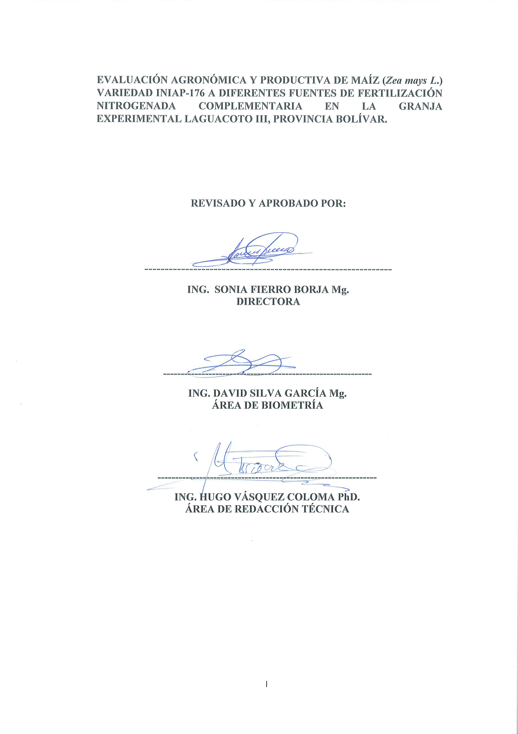



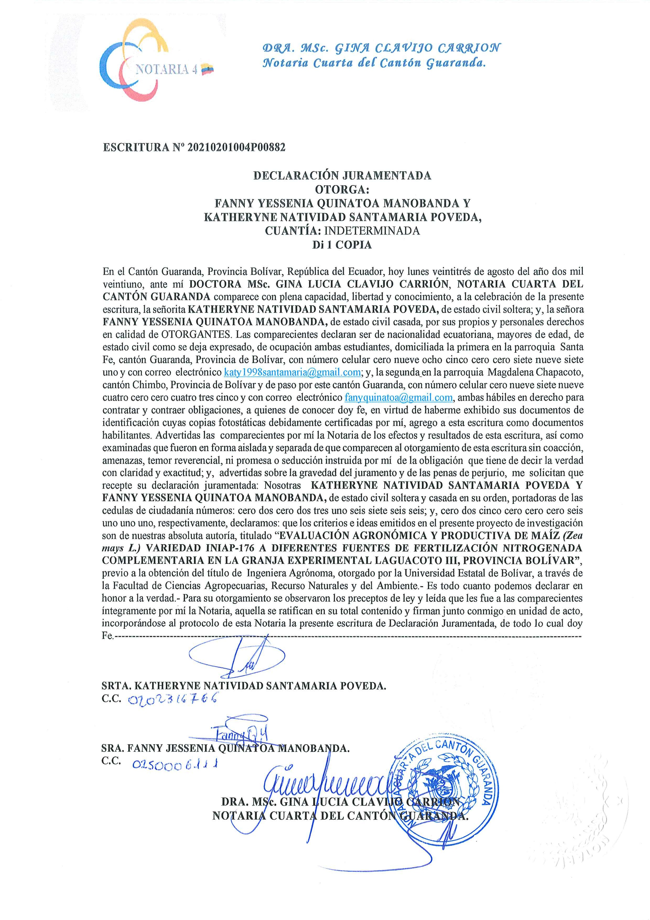



DEDICATORIA
El presente trabajo dedico con mucho cariño y amor a Dios por el milagro de la vida quien supo guiarme por el buen camino por brindarme salud, fuerzas y la sabiduría para seguir adelante y conseguir los objetivos propuestos.
A mi querida madre Eva Leticia Poveda Morejón que, con su esfuerzo y dedicación supo sacarme adelante, por apoyarme en todo momento, por los valores y principios inculcados ya que fue el motor principal para llegar a culminar con éxito mi carrera profesional.
A mis hermanos (as) quienes me apoyaron incondicionalmente, por ser un ejemplo a seguir por extender su mano en momentos difíciles, por el amor brindado cada día para culminar con esta formación académica y profesional.
Finalmente, a toda mi familia y amigos, por compartir buenos y malos momentos conmigo y por estar siempre dispuestos a escucharme y ayudarme para ser una persona de bien.

Katheryne

DEDICATORIA
El presente trabajo dedico con mucho amor a Dios, por haberme dado la sabiduría para cumplir con esta meta.
A mis queridos padres Segundo Ángel Quinatoa Bayas y María Pascuala Manobanda Capus por apoyarme integralmente en todo momento, ya que fueron el motor principal para llegar a culminar con éxito esta carrera profesional.
De manera muy especial a mis abuelitos quienes me han brindado su apoyo, amor y consejos que han contribuido a formarme como persona, estudiante y posteriormente como profesional.
A mis hermanos (as): Omar y Jeniffer, quienes me apoyaron incondicionalmente para culminar con esta formación académica y profesional.
Finalmente, a mi esposo, y a toda mi familia y amigos por compartir momentos importantes conmigo y por estar siempre dispuestos a escucharme y ayudarme integralmente.

Fanny

AGRADECIMIENTO
A Dios, Creador de todo y por darnos los medios necesarios en el transcurso de nuestras vidas.
De manera especial a la Universidad Estatal de Bolívar por abrirnos las puertas a cada uno de los estudiantes, y principalmente a la Facultad de Ciencias Agropecuarias Recursos Naturales y del Ambiente, Carrera de Ingeniería Agronómica, por habernos permitido ser parte de esta prestigiosa institución.
A nuestras familias por haber sembrado en nosotras los principios y valores y los medios para lograr concluir con esta meta de ser profesionales de la República.
Un agradecimiento muy sincero a la Ing. Sonia Fierro Borja (Directora), por guiarnos y apoyarnos en esta investigación.
Al Ing. David Silva García (Biometrista) y al Dr. Hugo Vásquez Coloma (Área de Redacción Técnica), quienes con su apoyo y dedicación hicieron posible culminar con este proceso de Titulación.
Finalmente, el agradecimiento al Programa de Semillas de la UEB en la persona del Ing. David Silva García, por facilitar la semilla y la logística necesaria en el Campus Laguacoto III y en la Planta de Semillas.

ÍNDICE GENERAL
CONTENIDO PÁG.
ÍNDICE GENERAL VIII
ÍNDICE DE CUADROS XI
ÍNDICE DE GRÁFICOS XIII
ÍNDICE DE ANEXOS XVI
RESUMEN XVII
SUMMARY XVIII
I. INTRODUCCIÓN 1
II. PROBLEMA 4
III. MARCO TEÓRICO 6
3.1. Origen del maíz 6
3.2. Clasificación botánica del maíz 6
3.3. Descripción botánica del maíz 7
3.3.1. Raíz 7
3.3.2. Tallo 7
3.3.3. Hojas 7
3.3.4. Flores 7
3.3.5. Fruto 8
3.4. Variedad INIAP-176 8
3.4.1. Características morfológicas y agronómicas 9
3.4.2. Ciclo vegetativo 9
3.5. Requerimientos edafoclimáticos 10
3.5.1. Suelo 10
3.5.2. Agua 10
3.5.3. Clima 10
3.6. Manejo agronómico del cultivo 11
3.6.1. Preparación del terreno 11
3.6.2. Siembra 11
3.6.2.1. Cantidad de semilla: 11
3.6.2.2. Sistema: 12
3.6.3. Raleo 12
3.6.4. Rascadillo 12
3.6.5. Aporque 12
3.6.6. Fertilización 13
3.6.6.1. Fertilización química 13
3.6.6.2. Fertilización orgánica 14
3.6.7. Riego 14
3.6.8. Plagas y enfermedades 15
3.6.8.1. Plagas 15
3.6.8.2. Enfermedades 16
3.6.9. Cosecha 17
3.6.10. Selección y desgrane 18
3.6.11. Almacenamiento 18
3.7. Fertilizantes para el cultivo del maíz 18
3.7.1. Fertilizantes nitrogenados 21
3.7.2. Nitrato de amonio 21
3.7.3. Nitrato de calcio 22
3.7.4. Urea 23
3.7.5. Sulfato de Amonio 23
3.7.6. Amidas 24
3.7.7. Nitrato de Potasio 26
3.7.8. Nitrato de Magnesio 27
IV. MARCO METODOLÓGICO 28
4.1. Materiales 28
4.1.1. Localización de la investigación 28
4.1.2. Situación geográfica y climática 28
4.1.3. Zona de vida 28
4.1.4. Material experimental 29
4.1.5. Materiales de campo 29
4.1.6. Materiales y equipos de oficina 29
4.2. Métodos 30
4.2.1. Factor en estudio 30
4.2.2. Tratamientos 30
4.2.3. Características del experimento 31
4.2.4. Diseño experimental 31
4.2.4. Tipos de análisis 31
4.3. Métodos de evaluación y datos tomados 32
4.3.1. Porcentaje de emergencia (PE) 32
4.3.2. Días a la floración masculina (DFM) 32
4.3.3. Días a la floración femenina (DFF) 32
4.3.4. Altura de planta (AP) 33
4.3.5. Altura de inserción de la mazorca (AIM) 33
4.3.6. Número de plantas con mazorca (NPCM) 33
4.3.7. Número de plantas sin mazorca (NPSM) 33
4.3.8. Número de plantas con dos mazorcas (NPDM) 33
4.3.9. Porcentaje de acame de raíz (PAR) 34
4.3.10. Porcentaje de acame de tallo (PAT) 34
4.3.11. Cobertura de mazorca (CM) 34
4.3.12. Días a la cosecha en seco (DCS) 34
4.3.13. Sanidad de mazorca (SM) 35
4.3.14. Desgrane (D) 35
4.3.15. Humedad del grano (HG) 36
4.3.16. Longitud de la mazorca (LM) 36
4.3.17. Diámetro de mazorca (DM) 36
4.3.18. Peso de cien granos secos (PCGS) 36
4.3.19. Peso en kg por parcela (PPK) 36
4.3.20. Volumen de raíz (VR) 36
4.3.21. Biomasa (B) 37
4.3.22. Número de granos por kilogramo (NGK) 37
4.3.23. Tamaño de grano (TG) 38
4.3.24. Rendimiento en kg/ha (RH) 38
4.3.25. Análisis químico del suelo (AQS) 38
4.4. Manejo del ensayo 39
4.4.1. Preparación de suelo y distribución de unidades experimentales 39
4.4.2. Surcado 39
4.4.3. Desinfección de semilla 40
4.4.4. Siembra 40
4.4.5. Fertilización 40
4.4.6. Control de malezas 40
4.4.7. Riego 41
4.4.8. Control de plagas 41
4.4.9. Cosecha 41
4.4.10. Desgrane 41
4.4.11. Secado y limpieza 42
4.4.12. Clasificación 42
4.4.13. Almacenamiento 42
V. RESULTADOS Y DISCUSIÓN 43
5.1. Variables agronómicas 43
5.2. Coeficiente de Variación (CV) 66
5.3. Análisis de correlación y regresión lineal 67
5.4. Análisis Económico 74
VI. COMPROBACIÓN DE HIPÓTESIS 80
VII. CONCLUSIONES Y RECOMENDACIONES 82
BIBLIOGRAFÍA 86
ANEXOS …………………………………………………………………………….91

ÍNDICE DE CUADROS
Cuadro No. | Detalle | Pag.
1 | Composición del Nitrato de Amonio. | 22
2 | Composición del Nitrato de Calcio. | 22
3 | Propiedades físico químicas de la Urea. | 23
4 | Propiedades físico químicas del Sulfato de Amonio. | 24
5 | Composición de las Amidas. | 26
6 | Resultados de la prueba de Tukey al 5% para comparar los promedios de los tratamientos (Fuentes de nitrógeno) en las variables: Porcentaje de Emergencia (PE), Días a la Floración Masculina (DFM), Días a la Floración Femenina (DFF), Días a la Cosecha en Seco (DCS), Altura de Planta (AP), Altura Inserción de la Mazorca (AIM), Porcentaje de Acame de Raíz (PAR), Porcentaje de Acame de Tallo (PAT), Porcentaje de Plantas Con Mazorca (PPCM), Porcentaje de Plantas Sin Mazorca (PPSM), Porcentaje de Plantas Con Dos Mazorcas (PPCDM), Longitud de la Mazorca (LM), Diámetro de la Mazorca (DM), Desgrane (D), Porcentaje de Grano de Primera (PGP), Porcentaje de Grano de Segunda (PGS), Porcentaje de Grano de Tercera (PGT), Sanidad de la Mazorca (SM), Peso de Cien Granos Secos (PCGS), Volumen de Raíz (VR), Número de Granos Por Kilogramo (NGK), Rendimiento de grano al 13% de humedad (RH), Rendimiento de Biomasa en kg/ha al 12% de humedad (RB), Contenido de Nitrógeno (N), Contenido de Fósforo (P), Contenido de Potasio (K), Contenido de Calcio (Ca), Contenido de Magnesio (Mg) y Contenido de pH del suelo (pH). Laguacoto III. 2020. | 43
7 | Resultados del análisis de correlación y regresión lineal de las variables agronómicas, que presentaron diferencias estadísticas significativas con el rendimiento de grano. Laguacoto III. 2020. | 67
8 | Análisis Económico de Presupuesto Parcial (AEPP). | 76
9 | Análisis de Dominancia. | 76
10 | Cálculo de la Tasa Marginal de Retorno (TMR%). | 77
11 | Estimación de la Tasa Mínima de Retorno (TAMIR%). | 78

ÍNDICE DE GRÁFICOS
Gráfico No. | Detalle | Pág.
1 | Resultados promedios de los tratamientos (Fuentes de Nitrógeno) en las variables Días a Floración Masculina, Días a Floración Femenina y Días a la Cosecha en Seco. Laguacoto III. 2020. | 48
2 | Resultados promedios de los tratamientos (Fuentes de Nitrógeno) en la variable Porcentaje de Acame de Tallo. Laguacoto III. 2020. | 49
3 | Resultados promedios de los tratamientos (Fuentes de Nitrógeno) en la variable Porcentaje de Plantas Con Dos Mazorcas. Laguacoto III. 2020. | 50
4 | Resultados promedios de los tratamientos (Fuentes de Nitrógeno) en las variables Longitud y Diámetro de la Mazorca (cm). Laguacoto III. 2020. | 51
5 | Resultados promedios de los tratamientos (Fuentes de Nitrógeno) en las variables Desgrane y Porcentaje de Grano de Primera Categoría. Laguacoto III. 2020. | 52
6 | Resultados promedios de los tratamientos (Fuentes de Nitrógeno) en las variables Porcentaje de Grano de Segunda y Tercera Categoría. Laguacoto III. 2020. | 54
7 | Resultados promedios de los tratamientos (Fuentes de Nitrógeno) en las variables Peso de Cien Granos Secos (g) y Volumen de Raíz (cc). Laguacoto III. 2020. | 55
8 | Resultados promedios de los tratamientos (Fuentes de Nitrógeno) en la variable Número de Granos Por Kilogramo. Laguacoto III. 2020. | 56
9 | Resultados promedios de los tratamientos (Fuentes de Nitrógeno) en las variables Rendimiento de Grano en kg/ha al 13% de humedad y Rendimiento de Biomasa en kg/ha al 12% de humedad. Laguacoto III. 2020. | 61
10 | Resultados promedios de los tratamientos (Fuentes de Nitrógeno) en las variables contenido de Nitrógeno y Fósforo en kg/ha. Laguacoto III. 2020. | 63
11 | Resultados promedios de los tratamientos (Fuentes de Nitrógeno) en las variables contenido de Potasio y Magnesio en kg/ha. Laguacoto III. 2020. | 64
12 | Resultados promedios de los tratamientos (Fuentes de Nitrógeno) en la variable contenido de Calcio en kg/ha. Laguacoto III. 2020. | 65
13 | Resultados promedios de los tratamientos (Fuentes de Nitrógeno) en la variable contenido de pH del suelo. Laguacoto III. 2020. | 66
14 | Regresión lineal entre el Acame de Tallo y el Rendimiento de grano en kg/ha al 13% de humedad. Laguacoto III. 2020. | 69
15 | Regresión lineal entre el Porcentaje de Grano de Tercera Categoría y el Rendimiento de grano en kg/ha al 13% de humedad. Laguacoto III. 2020. | 70
16 | Regresión lineal entre el Contenido de Calcio y el Rendimiento de grano en kg/ha al 13% de humedad. Laguacoto III. 2020. | 70
17 | Regresión lineal entre la Altura de Planta y el Rendimiento de grano en kg/ha al 13% de humedad. Laguacoto III. 2020. | 71
18 | Regresión lineal entre el Diámetro de la Mazorca y el Rendimiento de grano en kg/ha al 13% de humedad. Laguacoto III. 2020. | 71
19 | Regresión lineal entre la Longitud de la Mazorca y el Rendimiento de grano en kg/ha al 13% de humedad. Laguacoto III. 2020. | 72
20 | Regresión lineal entre el Porcentaje de Plantas Con Dos Mazorcas y el Rendimiento de grano en kg/ha al 13% de humedad. Laguacoto III. 2020. | 72
21 | Regresión lineal entre el Porcentaje de Grano de Segunda Categoría y el Rendimiento de grano en kg/ha al 13% de humedad. Laguacoto III. 2020 | 73
22 | Regresión lineal entre el Rendimiento de Biomasa y el Rendimiento de grano en kg/ha al 13% de humedad. Laguacoto III. 2020. | 73
23 | Regresión lineal entre el Volumen de Raíz y el Rendimiento de grano en kg/ha al 13% de humedad. Laguacoto III. 2020. | 74

ÍNDICE DE ANEXOS
Anexo No. | Detalle
1 | Mapa físico ubicación del ensayo
2 | Base de datos completa
3 | Resultados del análisis químico del suelo
4 | Fotografías de la instalación, seguimiento y evaluación del ensayo
5 | Glosario de términos técnicos.

RESUMEN Y SUMMARY

Resumen
El cultivo de maíz a nivel mundial está entre los cuatro alimentos básicos del planeta como fuente principal de energía en múltiples subproductos de la Cadena de Valor del Maíz (CVM) tanto para la alimentación humana como para la gran industria alimenticia animal. En el Ecuador el cultivo de maíz suave y duro es fundamental dentro de los sistemas de producción por su contribución a la seguridad y soberanía alimentaria. En la Costa de Ecuador es un sistema intensivo de monocultivos y específicamente de maíz cristalino para la industria animal. En la sierra, hay variados sistemas de producción tanto para el consumo en tierno (Choclo) o en seco y en variados usos de la cultura alimenticia de la población rural. Esta investigación, se realizó en la Granja Experimental Laguacoto III de la Universidad Estatal de Bolívar, cantón Guaranda, provincia Bolívar a una altitud de 2640 m en un suelo franco arcilloso y en condiciones de secano. El Nitrógeno (N) y sus fuentes son muy importantes para mejorar la productividad del cultivo y es el elemento más importante y crítico para el maíz. Los objetivos que se plantearon en esta investigación fueron: i) Medir el efecto de cinco fuentes de N y un testigo sobre los principales componentes agronómicos de la variedad de maíz INIAP 176 en el sector Laguacoto III y ii) Realizar el Análisis Económico de Presupuesto Parcial (AEPP) y calcular la Tasa Marginal de Retorno (TMR). Se aplicó el modelo matemático de Diseño de Bloques Completos Al Azar (DBCA) con seis tratamientos y cuatro repeticiones. Los tratamientos constituyeron cinco fuentes de N como el Nitrato de Amonio, Nitrato de Calcio, Urea, Sulfato de Amonio, Amidas y un testigo sin la aplicación de N. Se evaluaron y registraron los componentes agronómicos más relevantes tanto en la etapa vegetativa, reproductiva y en postcosecha del cultivo. Se efectuaron los correspondientes análisis de varianza (ADEVAS), la prueba de Tukey al 5% para la comparación y separación de los promedios de los tratamientos, análisis de correlación y regresión lineal de las variables independientes versus el rendimiento de grano y además se hizo el Análisis Económico de Presupuesto Parcial (AEPP) y la Tasa Marginal de Retorno (TMR). La respuesta o efecto de las fuentes de N, fueron muy diferentes para la mayoría de los componentes agronómicos evaluados. Las variables independientes que redujeron el rendimiento fueron el porcentaje de acame de tallo, porcentaje de grano pequeño y el contenido alto de Calcio en el suelo. Los componentes más importantes con mejor ajuste positivo con el rendimiento fueron los promedios más elevados de la altura de planta, longitud y diámetro de la mazorca, porcentaje de plantas con dos mazorcas, porcentaje de grano se segunda categoría, rendimiento de biomasa y el volumen de raíz. Desde el punto de vista químico, agronómico y económico las mejores fuentes de N para el maíz variedad INIAP 176 y en la zona agroecológica de Laguacoto III fueron en su orden la Urea, Sulfato de Amonio y las Amidas. El maíz INIAP 176, se adaptó favorablemente en la zona agroecológica de Laguacoto III con excelentes rendimientos tanto de grano como de biomasa, constituyéndose en una alternativa tecnológica válida para los productores y de esta manera mejorar la eficiencia de los sistemas de producción de maíz en territorio.
Palabras clave: Eficiencia Química, Fuentes de Nitrógeno, Nitrógeno, Rendimiento.

Summary

The cultivation of maize worldwide is among the four staple foods on the planet as the main source of energy in multiple sub products of the Corn Valor Chain (CVM) for both human food and the large animal food industry. In Ecuador, the cultivation of soft and hard maize is fundamental within production systems because of its contribution to food security and sovereignty. On the Coast of Ecuador is an intensive system of monocultive and specifically crystalline corn for the animal industry. In the highs lands, there are varied production systems both for consumption in tender (Choclo) or dry and in varied uses of the food culture of the rural population. This research was carried out in the Experimental Farm Laguacoto III of the State University of Bolivar, Guaranda canton, Bolívar province at an altitude of 2640 m in a clay loam soil and in rainfed conditions. The nitrogen (N) and its sources are very important for improving crop productivity and is the most important and critical element for maize. The objectives in this research were: i) To measure the effect of five sources of N and a control on the main agronomic components of the maize variety INIAP 176 in the Laguacoto III and ii) To perform the Partial Budget Economic Analysis (AEPP) and calculate the Marginal Rate of Return (TMR). The Mathematical Model of Random Complete Block Design (DBCA) was applied with six treatments and four repetitions. The treatments constituted five sources of N such as Ammonium Nitrate, Calcium Nitrate, Urea, Ammonium Sulfate, Amides and a control without the application of N. The most relevant agronomic components were evaluated and recorded in the vegetative, reproductive and postharvest stages of the crop. The corresponding analysis of variance (ANOVAS), Tukey 5% test for the comparison and separation of treatment means, correlation analysis and linear regression of independent variables versus grain yield were performed, and the Partial Budget Economic Analysis (AEPP) and the Marginal Rate of Return (TMR) were performed. The response or effect of N sources were very different for most of the agronomic components evaluated. The independent variables that reduced yield were the percentage of stem lodging, percentage of small grain and the high content of calcium in the soil. The most important components with the best positive fit with yield were the highest averages of plant height, cob length and diameter, percentage of plants with two cobs, percentage of grain in second category, biomass yield and root volume. From the chemical, agronomic and economic point of view the best sources of N for corn variety INIAP 176 and in the agroecological zone of Laguacoto III were in its order Urea, Ammonium Sulfate and Amides. The INIAP 176 maize was adapted favorably in the agroecological zone of Laguacoto III with excellent yields of both grain and biomass, constituting a valid technological alternative for farmers and thus improve the efficiency of corn production systems in the territory.
Keywords: Chemical Efficiency, Nitrogen Sources, Nitrogen, Yield

INTRODUCCIÓN
El maíz (Zea mays L.) es el cultivo de mayor área sembrada y cosechada del mundo. Además, es el más producido y consumido. Tiene la particularidad de contar con la más amplia cantidad de países participantes. Todas estas características convierten al maíz como materia prima, los productos de su transformación, la tecnología para la producción del cereal y sus derivados en elementos centrales en las negociaciones entre los países del mundo (MAIZAR, Asociación Maíz y Sorgo Argentino. 2011).
En la sierra del Ecuador el cultivo de maíz, es uno de los más importantes debido a la superficie sembrada y al papel que cumple en la seguridad y soberanía alimentaria, al ser un componente básico de la dieta de la población rural. La superficie sembrada de maíz en las provincias de la sierra ecuatoriana para el año 2011 fue de 168486 ha (INEC, Instituto Nacional de Estadística y Censos. 2011) y el consumo per cápita de maíz es alrededor de 14,50 kg/año (FAO, Oraganización de las Naciones Unidas para la Agricultura. 2017).
Desde el año 2002 hasta el 2011, la producción de maíz duro seco no había presentado un crecimiento importante mostrando una producción menor a 1000000 de Tm y un rendimiento inferior a 3.5 t/ha. Esta situación se debió, en cierta medida y a la gran cantidad importada del producto, y a la falta de incentivos para su cultivo en el país. La producción de maíz duro está destinada en su mayoría (70%) a la industria de alimentos de uso animal; el segundo destino lo representan las exportaciones (22%) y la diferencia la comparten el consumo humano y la producción de semillas (Barreno, L; Caiza, A. 2018).
En el caso del maíz duro de altura, se ha podido observar además indicios de cierta tolerancia o resistencia a enfermedades como la conocida Mancha de Asfalto (Phyllachora maydis y Monographella maydis), razón por la cual además de su importancia para insertarlo en los sistemas de producción y economías campesinas, puede actuar como un mejorador de la sanidad de este cereal en procesos de fitomejoramiento y selección positiva (Zambrano, J. 2019).
La provincia Bolívar es una de las de mayor importancia dentro de la producción de Maíz Suave Blanco Guagal debido a su gran aceptación en el mercado nacional para el consumo en choclo y otros subproductos como el mote y harina (Rosillo, F. 2013).
Según el MAG (Ministerio de Agricultura y Ganadería) de Bolívar, al menos 36 500 ha del territorio están cubiertas por el cultivo, considerado el principal rubro que genera empleo e ingresos económicos de alrededor de 50 millones de dólares (El Comercio. 2018; https://www.agricultura.gob.ec/bolivar-declarada-la-tierra-del-maiz/, s.f.).
La provincia Bolívar por las décadas de los 70; 80 y 90, el maíz duro (Fenotipos: Morocho Blanco, Amarillo, Rosado, etc.) formaba parte de los sistemas de producción locales especialmente para el uso en seco en la alimentación humana y de los animales menores de la finca. Sin embargo actualmente se estima que el 98% corresponde a fenotipos de Maíz Criollo Suaves para el consumo en choclo y seco para varios subproductos de la Cadena de Valor del Maíz Suave (CVMS) (Monar, C. 20015).
El maíz es un cultivo con altas demandas nutricionales y particularmente de las principales fuentes del nitrógeno con una demanda aproximada por año en Ecuador de 105000 t de Urea como principal fuente de N. Son esenciales también el fósforo, potasio, azufre y el magnesio. En menor cantidad están los micronutrientes: Calcio, Hierro, Manganeso, Zinc, Cobre, Cloro y Boro. Ellos son partes de sustancias claves para el crecimiento de las plantas, siendo comparables con las vitaminas en la nutrición humana. Estos nutrientes son absorbidos en pequeñas cantidades y su disponibilidad en las plantas depende principalmente de la reacción del suelo (FAO. 2002. Citado por Castro, E. 2018; Monar, C. 2019).
Una de las herramientas utilizadas para el diagnóstico y la consecuente implementación de un plan de recomendaciones de fertilización es el análisis químico del suelo. El diagnóstico de la fertilidad de los suelos es fundamental para determinar la disponibilidad de nutrientes esenciales para el desarrollo de las plantas (Chavez, F. 2011).
El rendimiento de maíz está determinado principalmente por el número final de granos logrados por unidad de superficie, el cual es función de la tasa de crecimiento del cultivo alrededor del período de floración. Por lo tanto, para alcanzar altos rendimientos, el cultivo debe lograr un óptimo estado fisiológico en floración, cobertura total del suelo y alta eficiencia de conversión de radiación interceptada en biomasa. Los nutrientes disponibles en el suelo generalmente limitan la producción de maíz, siendo necesario conocer los requerimientos del cultivo y la oferta del suelo para determinar las necesidades del manejo nutricional sostenible (Garcia, F. 2016).
Los objetivos que se plantearon en esta investigación fueron:
- Medir el efecto de cinco fuentes de nitrógeno sobre los principales componentes agronómicos de la variedad de maíz INIAP 176 en el sector Laguacoto III.
- Realizar el Análisis Económico de Presupuesto Parcial (AEPP) y calcular la Tasa Marginal de Retorno (TMR).

PROBLEMA
Las diferentes opciones tecnológicas en relación a los tipos de fertilizantes químicos en el cultivo de maíz, por un lado, son una alternativa de fomento para su desarrollo, pero sin embargo, en la aplicación de dichos insumos, la mayoría de agricultores los utilizan sin tener conocimiento apropiado sobre las características físico, químicas y biológicas del suelo, dosis y épocas de aplicación, lo cual no permite trabajar sobre un requerimiento real del cultivo, limitando la eficiencia química y agronómica de este importante cereal. Sumado a esto, uno de los problemas actuales es la erosión severa del suelo y su baja fertilidad, que es provocada por cultivos que no complementan los elementos extraídos y extraen nutrientes durante el ciclo continuo de siembra, lo que hace relevante el uso de fertilizantes y especialmente el nitrógeno, que es uno de los elementos más consumidos en el cultivo de maíz.
Haciendo referencia a los recursos para la producción, se puede mencionar que los suelos en donde se cultiva el maíz, generalmente han sufrido procesos de degradación, por factores climáticos o malas prácticas agrícolas como el monocultivo, por tal razón presentan baja capacidad para proporcionar los nutrientes necesarios para el crecimiento eficiente de las plantas y su rendimiento potencial, recurriendo al empleo de fertilizantes sintéticos, tomando como premisa que el maíz tiene gran capacidad de absorción de nitrógeno y requiere de alta fertilización (20 kg de N por cada t de producción aproximadamente).
En la Provincia Bolívar la baja eficiencia química y agronómica del nitrógeno, se debe principalmente al uso irracional en cuanto a dosis, fuentes de N, épocas de aplicación, monocultivos intensivos y variedades utilizadas, lo que incide en una baja productividad del cultivo y una gran pérdida del nitrógeno aplicado al suelo, lo que conlleva a la contaminación de los acuíferos por la lixiviación de los nitratos y la emisión de gases a la atmósfera. Este problema es parte fundamental del calentamiento global y por ende del cambio climático, lo que pone en grave riesgo la seguridad y soberanía alimentaria de la población.
Por ello, es necesario validar alternativas tecnológicas que permitan mejorar la producción actual de maíz, no sólo hasta una producción alcanzable, sino hasta una producción óptima económica con el uso de las Buenas Prácticas Agrícolas (BPA). Una de esas alternativas es aplicar Nitrógeno hasta obtener el máximo retorno económico a la fertilización nitrogenada. Por lo tanto, la presente investigación contribuyó a mejorar la producción de maíz duro, a través de la implementación del uso adecuado de las fuentes de fertilización nitrogenada, dosis y de la implementación de las Buenas Prácticas Agrícolas (BPA).

MARCO TEÓRICO

3.1. Origen del maíz
Aunque se ha dicho y escrito mucho acerca del origen del maíz, todavía hay discrepancias respecto a los detalles de su origen. Generalmente se considera que el maíz fue una de las primeras plantas cultivadas por los agricultores hace 7000 y 10000 años. La evidencia más antigua del maíz como alimento humano proviene de algunos lugares arqueológicos en México donde algunas pequeñas mazorcas de maíz estimadas en más de 5000 años de antigüedad fueron encontradas en cuevas de los habitantes primitivos (Paliwal, R. 2017).
También existen teorías de que el maíz se habría originado en los Altos Andes de Bolivia, Ecuador y Perú. La principal justificación para esta hipótesis fue la presencia de maíz reventón en América del Sur y la amplia diversidad genética presente en los maíces andinos, especialmente en las zonas altas de Perú (Guzman, D. 2017).

3.2. Clasificación botánica del maíz
Reino: | Vegetal
División: | Espermatofitas o fanerógamas
Subdivisión | Angiosperma
Clase: | Monocotiledóneas
Sub clase: | Glumiflorae
Orden: | Poales
Familia: | Poaceae o Gramineae
Género: | Zea
Especie: | Zea mays L.
Fuente: (Ortega, I. 2014.)

Descripción botánica del maíz
El maíz es una planta anual, herbácea, monoica; presenta gran desarrollo vegetativo, alcanzando de 2 m a 2,5 m de altura, por lo tanto, se describe la morfología de los órganos del maíz de la siguiente manera: (Ospina, J. 2015).

Raíz
Es el primer componente del embrión que brota cuando la semilla germina, las raíces pueden profundizar hasta 1,8 m. El sistema radical presenta tres tipos de raíces:
- Las raíces primarias.
- Las raíces adventicias.
- Las raíces de sostén.

Tallo
Es el soporte de hojas, flores, frutos y semillas, su función es transportar sales minerales y agua desde la raíz hasta la parte aérea de la planta; está compuesto por una epidermis exterior protectora, una pared de haces vasculares y una médula de tejido esponjoso color blanco.

Hojas
Posee entre 15 y 30 hojas que crecen en la parte superior de los nudos, la cara superior de la hoja es pilosa, y la cara inferior es glabra, tiene numerosas estomas que permiten el proceso respiratorio.

Flores
En cuanto a la inflorescencia masculina presenta una película (vulgarmente llamada espigón, penacho o tocto) de coloración amarilla que posee una cantidad muy elevada de polen en el orden de 20 a 25 millones de granos de polen. En cada florecilla que compone la panícula se presentan tres estambres donde se desarrolla el polen. Las flores femeninas aparecen en las axilas de algunas hojas y están agrupadas en una espiga rodeada de largas brácteas. A esta espiga se le llama mazorca. La mazorca tiene una parte central que se llama zuro, también conocida por los agricultores por diferentes nombres como “corazón” o “tuza” (Bustamante, J; Allés, A; Espadas, M; Muñoz, J. 2010).

Fruto
La mazorca o fruto, está formada por una parte central llamada zuro, donde se adhieren los granos de maíz en número de varios centenares por cada mazorca. El zuro, o corazón, representa del 15 al 30% del peso de la espiga o mazorca. La fecundación de las flores femeninas puede suceder mediante el polen de las panojas de la misma planta o de otras plantas, el fruto y la semilla forma un sólo cuerpo que tiene la forma de una cariópside brillante, de color amarillo, rojo, morado, blanco y que se los denomina vulgarmente como granos y dentro del fruto que es el ovario maduro se encuentran las semillas (óvulos fecundados y maduros), la semilla está compuesta de la cubierta o pericarpio, el endospermo amiláceo y el embrión o germen y pesa aproximadamente 0.3 gramos (Lescano, D; Claudio, H. 2012).

Variedad INIAP-176
Maíz amarillo duro para grano y forraje, esta variedad proviene del cultivar “Guatemalteco” introducido en el año 1962. La variedad INIAP 176 se formó mediante la obtención y selección de líneas sobresalientes en rendimiento de grano y potencial forrajero (INIAP, Instituto Nacional de Investigaciones Agropecuarias. 2014).

Características morfológicas y agronómicas
Desarrollada para la zona centro desde los 2200 a 3000 m de altitud, su floración está influenciada por su temperatura y altitud, así como en los valles cálidos de Susudel (Azuay), Guallabamba (Pichincha) y el Chota (Imbabura) la floración se realiza a los 97 días. En Cuenca (Azuay) a altitudes aproximadas a los 2400 m es de 106 días. En los Chillos (Pichincha) y altitudes cercanas a los 2800 m es a los 131 días. En Cutuglagua (Pichincha) y en altitudes de alrededor de 3000 m se da a los 155 a 160 días. Las principales variables agronómicas son:
- Altura de la planta: 270 cm
- Altura de inserción de la mazorca: 170 cm
- Días a la cosecha en seco: 260
- Características de grano: Tamaño de grano es mediano de forma redonda, de color amarillo.
- Rendimiento comercial en seco: 2720 a 6570 kg/ha (60 a 145 qq/ha).
- Asociación con fréjol: si soporta (Buena).
- Tipo de grano: Semi-cristalino.
- Grano: mediano, amarillo y cristalino, conocido como morochillo.
- Usos: Alimentación animal como forraje, ensilaje y para elaboración de balanceados. (Yanéz, C; Velazquez, J; Caicedo, M. 2013).

Ciclo vegetativo
Las variedades de maíz son diferentes para cada zona. Por lo general la mayoría de los productores siembran desde septiembre hasta mediados de enero, coincidiendo la siembra con el inicio del periodo de lluvias, obteniendo de esta forma un mayor grado de germinación y producción. El ciclo del cultivo, en variedades mejoradas, llega hasta los 270 días; sin embargo, el periodo depende de la variedad y del propósito, si es para choclo o grano seco (Guacho, F. 2014).

Requerimientos edafoclimáticos

Suelo
Si se utilizan las variedades o el hibrido adecuado, aplicando las técnicas recomendadas, el maíz se adapta a una gran variedad de suelos, con preferencia de los suelos francos y fértiles. En general los suelos más idóneos para el cultivo de maíz son los de textura media (francos), fértiles, bien drenados, profundos y con elevada capacidad de retención de agua. En comparación con otros cultivos, el maíz se adapta bastante bien a la acidez o alcalinidad del terreno, pudiendo cultivarse con buenos resultados en suelos con un pH entre 5.5 y 7.0 aunque el óptimo corresponde a una ligera acidez (pH entre 5.5 y 6.5) (Silva, J. 2019).

Agua
Las necesidades hídricas van variando a lo largo del cultivo y cuando las plantas comienzan a nacer se requiere menos cantidad de agua, pero sí mantener una humedad constante. En la fase del crecimiento vegetativo es cuando más cantidad de agua se requiere y se recomienda dar un riego unos 10 a 15 días antes de la floración. Durante la fase de floración es el periodo más crítico porque de ella va a depender el cuajado y la cantidad de producción obtenida por lo que se aconsejan riegos que mantengan la humedad y permita una eficaz polinización y cuajado. Por último, para el engrosamiento y maduración de la mazorca se debe disminuir la cantidad de agua aplicada (Infoagro. 2016).

Clima
El maíz, es un cultivo de crecimiento rápido, que rinde con temperaturas moderadas, entre las 24 °C y los 30º C, mientras disponga de un adecuado suministro de agua de riego, por lo tanto, los rendimientos aumentan cuando se cultiva en época de lluvias.
Por consiguiente, para el cultivo del maíz, son ideales las noches frescas, ya que utiliza menos energía en la respiración celular, los días soleados y las temperaturas moderadas (Silva, J. 2019).

Manejo agronómico del cultivo
El manejo de las labores culturales para el cultivo del maíz es el siguiente: (Yanez, C. 2013).

Preparación del terreno
La preparación del terreno es el paso previo a la siembra. Se recomienda preparar el suelo con dos meses de anticipación ya que esto permitirá que el terreno quede suelto y sea capaz de captar agua sin que se produzcan encharcamientos. Además, esto permitirá la descomposición de residuos, el control de las malezas e insectos y la suavidad del terreno (sobre todo en la capa superficial donde se va a producir la siembra). Se debe realizar, con tractor o con yunta, una labor de arado, una de rastra y la surcada, cuidando de no desmenuzar demasiado el suelo.

Siembra

Época:
En la sierra alto andina la fecha de la siembra varía desde septiembre hasta mediados de enero, dependiendo de la zona o localidad del cultivo y de la disponibilidad de agua de riego o de la cantidad de lluvias. En la provincia Bolívar se inician las siembras bajo temporal desde el mes de noviembre y hasta marzo de acuerdo a cada territorio o zona agroecológica (Monar, C. 2015).

Cantidad de semilla:
Para la siembra se debe disponer de semilla de buena calidad, misma que debe ser adquirida en centros autorizados o en las Estaciones Experimentales del INIAP, en donde se siguen todos los procesos necesarios para la producción de semillas, para mantener su pureza genética y conservar las características agronómicas propias de la variedad. Se requieren de 30 kg/ha de semilla certificada o seleccionada.

Sistema:
- Solo: Dos semillas por sitio distanciados a 0,80 m entre surcos y a 0, 50 m entre sitios, o una semilla cada 0,25 m. Dos plantas por sitio (50 cm) una planta por sitio (25 cm).
- Asociado con fréjol trepador: Tres semillas de maíz y dos de fréjol distanciados a 0,80 m entre surcos y 0,80 m entre sitios.

Raleo
Es una labor de cultivo que se realiza cuando la planta ha alcanzado un tamaño próximo de 0,25 m a 0,30 m y consiste en dejar de una a dos plantas por golpe mientras se eliminan las restantes.

Rascadillo
Consiste en realizar una limpieza manual de las malezas cuando éstas se presentan sobre todo en la época crítica de competencia (de 10 a 45 días después de la siembra), además sirve para romper la costra endurecida del terreno para ayudar a que las raíces se desarrollen. En caso de una infestación agresiva de malezas se podrá usar herbicidas a base de Atrazina en dosis de 2 kg/ ha o 2 l/ha dependiendo de la formulación.

Aporque
Esta labor se realiza a los 45 días después de la siembra. El aporque consiste en arrimar tierra alrededor de la planta en la parte inferior del tallo, con el objeto de ayudar al sostén de la planta, aflojar el suelo y mantener la humedad de la tierra. Durante el aporque se debe colocar en forma de banda lateral la fertilización nitrogenada (urea) complementaria.

Fertilización

Fertilización química
Se efectúa según las características de la zona de producción. Para una adecuada fertilización es necesario realizar el análisis químico del suelo por lo menos dos meses antes de la siembra. Se recomienda aplicar en suelos de fertilidad intermedia, 80 kg/ha de nitrógeno (N) y 40 kg de fósforo (P₂O₅), lo que se cubre con los fertilizantes indicados a continuación:
Fertilizantes | Favorece | Época de aplicación
Nitrógeno (N) | El arranque del cultivo y el crecimiento vegetativo | A la siembra y al aporque
Fósforo (P) | Da vigor a las raíces | A la siembra
Potasio (K) | Fortalece a la planta | A la siembra y debe aplicarse sólo cuando se presente una deficiencia de este elemento.
Fuente: Dpto. Manejo de Suelos y Aguas y Programa de Maíz del INIAP-EESC
El fertilizante compuesto se debe aplicar a la siembra a chorro continuo al fondo del surco. El nitrógeno (urea) debe ser aplicado en complemento a los 45 días después de la siembra a los lados, a 10 cm de las plantas e incorporar con la labor de aporque.
Otros elementos como boro (B), magnesio (Mg), azufre (S), molibdeno (Mo) y zinc (Zn) son nutrientes que pueden aparecer en forma deficiente o en exceso en la planta pero que también son indispensables para el normal desarrollo de la planta. Se los puede utilizarse también después de que el cultivo haya sufrido una helada no muy severa (cuando el cultivo es capaz de recuperarse) acompañado de un riego por gravedad o aspersión (Yanez, C; Zambrano; Caicedo, M. 2013).

Fertilización orgánica
Se recomienda realizar un abonamiento por una sola vez durante el ciclo del cultivo. Se puede utilizar: compost, lombrinaza (humus de lombriz), bokashi, pollinaza y estiércol de vaca bien descompuesta, siempre y cuando el abono orgánico sea de buena calidad y contenga al menos el 1% o más de nitrógeno, en este caso se recomienda aplicar entre 100 quintales por hectárea (suelos con alto contenido de nutrientes) y 200 quintales por hectárea (suelos con bajos contenidos de nutrientes) (Yanez, C; Zambrano, J; Caicedo, M. 2013), según el siguiente detalle:
Abono orgánico (sacos) | Hectárea  (10 000 m²) | Cuadra  (7 056 m²) | Solar  (1 764 m²) | Cantero  (441 m²)
Compost, humus, gallinaza, etc. | 100-200 sacos | 71-142 sacos | 18-36 sacos | 18-36 sacos
Compost, humus, gallinaza, etc. | Aplicar de 200 a 400 gramos de compost por sitio
*saco= 50kg Fuente: Dpto. de Manejo de Suelos y Aguas y Programa de Maíz del INIAP-EESC

Riego
En cuanto a las necesidades hídricas, se plantea que la cantidad y la frecuencia de riego varían con el tipo de suelo y las condiciones climáticas; en ausencia de lluvias es necesario dar de 14 a 18 riegos durante el ciclo (Cavero, J. 2012).
El rasgo distintivo del riego por goteo es que provee a la planta la cantidad exacta de agua que necesita; además ofrece otros beneficios, entre ellos la reducción del consumo de agua y de mano de obra, un mejor manejo de la fertilización y del control de plagas y enfermedades; sin embargo, una de las principales limitantes del riego localizado está relacionada con su alto costo de inversión y manejo del sistema (Peñafiel, F. 2015).
El riego localizado presenta un conjunto de ventajas en comparación con el riego por surcos y por aspersión de cubrimiento total que lo convierten en una tecnología viable para el desarrollo del cultivo del maíz (García, I; Briones, G. 2015).

Plagas y enfermedades

Plagas
En los últimos años el ataque de plagas se ha incrementado, debido a que las siembras se realizan en cualquier época del año, lo que permite el crecimiento de la población de las mismas, ocasionando pérdidas de hasta un 40% del grano. La mazorca de maíz es atacada principalmente por los gusanos de la mariposa y de la mosca. Estos insectos ocasionan una disminución considerable tanto en el rendimiento como en la calidad del producto (choclo o grano seco) (Velazquez, J. 2012).
- El gusano del choclo (Heliothis zea) que en su estado adulto es una mariposa, es un insecto de hábito nocturno que deposita sus huevos en los pelos (estigmas) del choclo recién salidos. Una vez que los gusanos salen de sus huevos se meten en la mazorca y se alimentan de los granos tiernos, ocasionando una disminución considerable tanto en el rendimiento como en la calidad del producto, sea para choclo o grano seco (https://mayasl.com/principales-plagas-enfermedades-del-maiz/)
- Gusano cogollero (Spodoptera frugiperda), que provoca graves daños en la planta de maíz, llegando a provocar la pérdida total de la producción. El cogollero hace raspaduras sobre las partes tiernas de las hojas, que posteriormente aparecen como pequeñas áreas translúcidas; una vez que la larva alcanza cierto desarrollo, empieza a comer follaje perfectamente en el cogollo que, al desplegarse, las hojas muestran una hilera regular de perforaciones a través de la lámina o bien áreas alargadas comidas. En esta fase es característico observar los excrementos de la larva en forma de aserrín (Velazquez, J. 2012).
- Gusano trozador (Agrotis zea) Existen varias especies de esta familia que atacan al cultivo del maíz. Cuando la incidencia es alta, los rendimientos disminuyen significativamente. Estos insectos prácticamente se alimentan de toda la planta, y son capaces de causar daños totales en el cultivo (Avilés, F. 2018).

Enfermedades
- La pudrición de la mazorca (Fusarium moniliforme): Es una de las enfermedades más graves para el maíz ya que causa pérdidas de rendimiento de hasta un 40%, disminuyendo el valor comercial del grano y produciendo sustancias tóxicas (micotoxinas) muy perjudiciales para la salud humana y de los animales. Cuando se realiza un control oportuno del gusano de la mazorca indirectamente ya se está controlando a esta enfermedad (Dareas, H. 2014).
- Pudrición del tallo (Dickeya zeae): Se presenta un marchitamiento total de la planta, seguido de un rápido secamiento. Como el complejo de hongos dañan al tallo, en la base de la planta, el peso de la mazorca y el viento fuerte ocasionan que las plantas se acamen y en consecuencia la trilladora no las pueda levantar durante la cosecha, traduciéndose en pérdidas. El daño por insectos puede facilitar su penetración. Son una continuación de las pudriciones de raíz e intermedias para la pudrición de mazorcas (Ruiz, M. 2018).
- Carbón del maíz (Ustilago maydis): El hongo puede atacar mazorcas, tallos, hojas y espigas. Una vez producida la infección, se hipertrofia el tejido enfermo y se forman agallas de diferentes tamaños y formas. Lo más común es observar agallas blancas cerradas de gran tamaño sustituyendo a los granos. Sin embargo, también pueden desarrollarse agallas en hojas, tallos y panojas. En el interior de las agallas crece abundante micelio que posteriormente se fragmenta por sus tabiques y origina las teliosporas (Scandolo, N; Pérez, A; Giannuzzo, J. 2018).
- Roya (Puccinia sorghi): Esta enfermedad está ampliamente distribuida por todo el mundo, en climas subtropicales y templados y en tierras altas donde hay bastante humedad. Produce pústulas pequeñas, tanto en el haz como en el envés de las hojas. Las pústulas son de color naranja o café claro en las etapas iniciales de la infección; más adelante la epidermis se rompe y las lesiones se vuelven negras (Ruiz, M. 2018).
- Mancha foliar (Cercospora zeae-maydis) Esta enfermedad también es conocida como mancha gris de la hoja, puede ocurrir en zonas templadas y húmedas. Las lesiones comienzan como manchas necróticas pequeñas, regulares y alargadas. Las manchas crecen paralelas a las nervaduras (Dareas, H. 2014).

Cosecha
La época de cosecha varía de acuerdo con la variedad, temperatura y altitud. Se puede realizar la cosecha en choclo y en seco.
En seco se realiza la cosecha cuando el grano este en madurez fisiológica (cuando en la base del grano se observa una capa negra), o dejando secar la mazorca en la planta hasta que esté lo suficientemente seca. Actualmente existen aparatos de muy bajo costo que permiten determinar la humedad directamente en el campo. Si se cosecha con un alto contenido de humedad es necesario poner a secar las mazorcas debido a que los granos con mucha humedad son susceptibles a pudriciones, evitando se produzca un recalentamiento por alta temperatura (Yanez, C; Zambrano, J; Caicedo, M. 2013).
La cosecha mayormente es manual, “deshojando” las mazorcas de las plantas paradas. Estas se colocan en envases (sacos) que faciliten su traslado a los secaderos ubicados en lugares protegidos para completar el secado en forma natural hasta que la humedad sea de 14 % a 16 % e iniciar con el desgrane para su comercialización (Meléndez, E. 2013).

Selección y desgrane
Las mazorcas dañadas por plagas y enfermedades, así como las pequeñas y las de mala calidad deben ser eliminadas para dejar solamente las que presentan grano grueso y uniforme. Se seleccionarán las mazorcas que servirán para semilla y para grano comercial. En las mazorcas destinadas para semilla se recomienda desgranar únicamente la parte central de la mazorca, descartando los granos de los extremos (Yanez, C; Zambrano, J; Caicedo, M. 2013).
Luego en la etapa de desgrane de las mazorcas es necesario además desechar todos los granos dañados y podridos, además aquí se separa el grano comercial del grano que será utilizado para semilla. Otra labor importante dentro de esta actividad es el secado del grano, sobre todo el que está destinado para semilla se debe evitar el colocar la semilla sobre planchas de cemento caliente pues el aumento de temperatura en el grano ocasionara la pérdida de viabilidad de la semilla (Guacho, F. 2014).

Almacenamiento
Un mal almacenamiento del grano provoca pérdida de peso, calidad, capacidad alimentaría y consecuentemente reducción de ingresos. Estas razones son reales por lo que hay necesidad de familiarizarse con el secado y almacenamiento del grano, especialmente cuando se trata de pequeños productores que producen para subsistencia, aunque no menos importante es para el mediano y grande productor que almacena su maíz para venderlo después de un tiempo (Aldrich, S. y Leng, M. 2000). Citado por: (Lescano, D; Claudio, H. 2012).

Fertilizantes para el cultivo del maíz
Es importante realizar un abonado adecuado mediante fertilizantes que contengan los elementos principales (N, P, K y S) ajustándose a las necesidades presentadas por la planta de una forma controlada e inteligente.
- Nitrógeno (N):
La cantidad de nitrógeno a aplicar depende de las necesidades de producción que se deseen alcanzar, así como el tipo de textura del suelo. La cantidad aplicada va desde 20 a 30 Kg de N por ha. Un déficit de N puede afectar a la calidad del cultivo. Los síntomas se ven más reflejados en aquellos órganos fotosintéticos, las hojas, que aparecen con coloraciones amarillentas sobre los ápices y se van extendiendo a lo largo de todo el nervio. Las mazorcas aparecen sin granos en las puntas (Infoagro. 2017).
- Fósforo (P):
Sus dosis dependen igualmente del tipo de suelo presente ya sea rojo, amarillo o suelos negros. El fósforo da vigor a las raíces. Su déficit afecta a la fecundación y el grano no se desarrolla bien.
(https://www.smart-fertilizer.com/es/articles/phosphorus/#:~:text=El%20f%C3%B3s foro%20es%20un%20macro,compuestos%20org%C3%A1nicos%20y%20en%20mi nerales).
- Potasio (K):
Debe aplicarse en una cantidad superior a 80-100 ppm en caso de suelos arenosos y para suelos arcillosos las dosis son más elevadas de 135-160 ppm. La deficiencia de potasio hace a la planta muy sensible a ataques de hongos y su porte es débil, ya que la raíz se ve muy afectada. Las mazorcas no granan en las puntas.
(https://www.pthorticulture.com/es/centro-de-formacion/rol-del-potasio-en-el-cultivo -de-plantas/).
- Otros elementos:
El boro (B), magnesio (Mg), azufre (S), molibdeno (Mo) y zinc (Zn), son nutrientes que pueden aparecer en forma deficiente o en exceso en la planta. Las carencias del boro aparecen muy marcadas en las mazorcas con inexistencia de granos en algunas partes de ella (Scalan, J. 2010).
El papel de los micronutrientes es sumamente complejo y está asociado con procesos esenciales en los que trabajan conjuntamente con otros nutrientes. A continuación, se presenta de manera muy general las principales funciones de los micronutrientes mencionados por (Empresa BR Global, 2016).
- Boro
Se relaciona con el transporte de azúcares en la planta. Afecta la fotosíntesis, el aprovechamiento del Nitrógeno y la síntesis de proteínas. Interviene en el proceso de floración y en la formación del sistema radicular de la planta y regula su contenido de agua.
- Zinc
Interviene en la formación de hormonas que afectan el crecimiento de las plantas. Participa en la formación de proteínas. Si no hay una cantidad adecuada de zinc en la planta, no se aprovechan bien el nitrógeno ni el fósforo. Favorece un mejor tamaño de los frutos.
- Molibdeno
Es importante en la síntesis de proteínas y en la fijación simbiótica del nitrógeno. También ha sido asociado a los mecanismos de absorción y traslación del hierro (Empresa BR Global, 2016).

Fertilizantes nitrogenados
Los fertilizantes nitrogenados que generalmente se emplean en nuestros cultivos son principalmente: nitrato amónico-cálcico, nitrato amónico, nitro sulfato amónico, sulfato amónico y urea (MAGRAMA, Ministerio de Agricultura, Alimentación y Medio Ambiente. 2015).

Nitrato de amonio
El nitrato de amonio o nitrato amónico es una sal formada por iones nitrato y amonio. Su fórmula es NH₄NO₃. Se trata de un compuesto incoloro e higroscópico, altamente soluble en agua. El nitrato de amonio es un compuesto inestable y suele ser utilizado como fertilizante (http://www.fermagri.com/nitrato-de-amonio.html).
Fertilizante granulado que aporta nitrógeno, del cual el 50% como forma nítrica y el otro 50% como forma amoniacal. El nitrato de amonio fue el primer fertilizante nitrogenado sólido producido a gran escala, pero su popularidad ha decaído en los años recientes. Ha sido una fuente común de N por contener ambas fuentes del elemento, nitrato y amonio, y poseer una concentración del nutriente relativamente alto. El nitrato de amonio es un fertilizante popular, ya que proporciona la mitad del N en forma de nitrato y la otra mitad en forma de amonio. La forma nitrato se mueve fácilmente con el agua del suelo hacia las raíces, donde está inmediatamente disponible para su toma por la planta. La fracción de amonio es absorbida por las raíces o es convertida gradualmente en nitrato por los microorganismos del suelo. Muchos productores de verduras prefieren una fuente de nitratos inmediatamente disponibles para la nutrición vegetal y utilizan nitrato de amonio. Es popular para la fertilización de pasturas y verdeos, ya que es menos susceptible a las pérdidas por volatilización que los fertilizantes a base de urea cuando se aplica sobre la superficie del suelo (IPNI. International Plant Nutrition Institute. Quito, 2019).
Cuadro No. 1. Composición del Nitrato de Amonio.
Parámetro | Contenido
Fórmula Química | NH₄ NO₃
Nitrógeno Total (N) | 34%
Nitrato de Amonio | 99.1%
Nitrógeno Nítrico (N-NO₃) | 17 %
Nitrógeno Amoniacal (N-NH₄) | 17 %
Solubilidad (20⁰C) | 1.583 g/litro
Humedad Relativa Crítica a (30ºC) | 63%
Índice de Salinidad | 105
Fuente: Ficha técnica FERMAGRI. 2018.

Nitrato de calcio
Fuente de alta concentración de Calcio y Nitrógeno indicada para aplicación edáfica, foliar o mediante sistemas de fertirriego. Previene malformaciones en frutos, hojas o tubérculos y mejora la calidad y vida en postcosecha de los frutos. La extracción continua por parte de los cultivos de Nitrógeno y Calcio contribuye al empobrecimiento de los suelos, provocando desbalances y problemas de deficiencia de estos nutrimentos. Debido a su elevado nivel de solubilidad puede aplicarse a través de sistemas de fertirriego sin problemas de taponamiento de los sistemas de riego.
Cuadro No. 2: Composición del nitrato de calcio.
Parámetro | Contenido
Fórmula química | Ca (NO₃)₂
Nitrógeno Total (Nt) | 15,0%
Nitrógeno Nítrico (N) | 15,0%
Calcio (CaO) | 26,0%
Conductividad eléctrica (C.E.) | 7,0 dS/m
Solubilidad en Agua a 20º C | 122 g/100 ml
pH en Solución al 10% | 6,64
Fuente: Ficha técnica Quimifer. 2014

Urea
Es un fertilizante químico granulado de aplicación directa al suelo. Contiene nitrógeno en forma de amida. La forma de amida es muy soluble en agua. Se fabrica por neutralización del dióxido de carbono con amoniaco. De acuerdo al tamaño de sus granos, la urea se divide en tres tipos: Urea Prilada, Urea Granular y Urea Microprilada. Sus características químicas se conservan dentro de los mismos parámetros para estos tres tipos de urea. Entre los fertilizantes sólidos la Urea es la fuente nitrogenada de más alta concentración con grandes ventajas en términos económicos y de manejo de cultivos altamente demandantes de Nitrógeno (TOMCOMPANY, Ficha Técnica Urea. 2016).
Cuadro No. 3. Propiedades físico - químicas de la Urea
Parámetro | Contenido
Fórmula Química | CO (NH₂)₂
Peso Molecular | 60.6
Nitrógeno Total (N) | 46%
Nitrógeno Ureico (N-NH₂) | 46 %
Granulometría | 70% 2 - 4 mm
Densidad Aparente | 770 – 809 kg/m³
Presentación Física | Perlas esféricas blancas
Humedad | 0.5 % máx.
Fuente: Ficha Técnica FERMAGRI. 2018

Sulfato de Amonio
El sulfato de amonio es un producto de reacción ácida, recomendado para suelos alcalinos por su fuerte efecto acidificante tanto al solubilizarse inicialmente durante el proceso transformación de amonio a nitrato. El nitrógeno (N) y el azufre (S) tienen una relación muy estrecha en el papel nutricional de la planta, esto se debe a que ambos nutrientes son constituyentes de las proteínas y están asociados con la formación de la clorofila, la cual es responsable de los procesos fotosintéticos. Es un fertilizante químico que, a más de cubrir las necesidades de nitrógeno, también puede aumentar la solubilidad de fósforo en suelos. El Sulfato de Amonio contiene un 21% de nitrógeno total y un 24% de azufre (Empresa FERMAGRI, 2018).
Cuadro No. 4. Propiedades físico - químicas del Sulfato de Amonio.
Parámetro | Contenido
Fórmula Química | (NH₄)₂SO₄
Peso Molecular | 132.14
Nitrógeno Total (N) | 21 %
Nitrógeno Amoniacal (N-NH₄) | 21 %
Azufre (S) | 24 %
Densidad | 765 - 1040kg/m³
Ángulo de reposo | 33 - 35 grados
Presentación física | Gránulos irregulares
Insolubles | 0.1%
pH (solución al 10%) | 3 – 5
Solubilidad (20 ⁰C) | 40 g/litro
Humedad | 1.0 % máx.
Humedad Relativa Crítica a (30⁰C) | 79.2 %
Fuente: Ficha Técnica FERMAGRI. 2018

Amidas
Las Amidas, es un fertilizante nitrogenado granulado con azufre, por tanto, proporciona una aplicación simultanea de N y S en una relación de 8 a 1, la cual es comparable con la relación existente en la materia orgánica del suelo. Esta relación no sólo es ideal para la planta, sino que además reduce al mínimo las pérdidas de N por volatilización. El Azufre que contiene, mejora la eficiencia del Nitrógeno Amídico al reducir las pérdidas por volatilización. Tanto el Nitrógeno como el Azufre entran en la composición de las proteínas vegetales, las enzimas y las vitaminas que regulan casi la totalidad de los procesos biológicos de la planta. Los síntomas de la carencia de Nitrógeno y de Azufre son parecidos: en ambos casos, las hojas se ponen amarillas; sin embargo, la carencia de Nitrógeno afecta antes a las hojas viejas (Yara. 2018; https://www.yara.com/).
Las amidas, son comunes en la naturaleza y se encuentran en sustancias como los aminoácidos, las proteínas, el ADN y el ARN, hormonas y vitaminas. Muy utilizadas en la agricultura, industria farmacéutica, y en la industria del nailon. Es utilizada en el cuerpo para la excreción del amoniaco (NH₃). Una de las más importantes es: LA UREA: Se emplea en la industria de abonos como fuente de Nitrógeno. Las amidas son sustancias que además del grupo carbonilo, presentan en su estructura el grupo amino, -NH₂. Se pueden considerar como un derivado de un ácido carboxílico por sustitución del grupo -OH del ácido por un grupo -NH₂, -NHR o -NRR'. Los compuestos químicos tienen importancia en todos los aspectos, desde la naturaleza, la vida cotidiana hasta en el entorno industrial. Una amida se forma a partir de un ácido carboxílico y amoniaco o una amina. Un ácido reacciona con una amina para formar un carboxilato de amonio. Cuando se calienta esta sal por arriba de 100°C, se obtiene la amida y se libera agua en forma de vapor, lo que obedece a una reacción de condensación. Las amidas se derivan no sólo de los ácidos carboxílicos alifáticos o aromáticos, sino también de otros tipos de ácidos, como los que contienen azufre y fosforo (Wade, L.G. 2006). Las amidas son importantes componentes en los productos farmacológicos, ya que este grupo es la parte central de varios productos biológicos y farmacéuticos y es el punto de partida para la obtención de productos naturales, (Ángeles et al 2010). Las hidantoínas y los benzodiacepinas, contienen una amida en el anillo de su estructura, estas son una clase de drogas psicotrópicas que se consideran tranquilizantes menores y anticonvulsivos. Los benzodiacepinas inhiben competitivamente el sitio de unión de las neuronas para el neurotransmisor ácido γ-aminobutírico (GABA), lo que provoca la inhibición de las neuronas y crea efectos psicotrópicos (Schmidtz et al 2009). La atovastatina (un bloqueador de la producción de colesterol), es uno de los medicamentos más vendidos en el mundo desde el 2003 y contiene un grupo amido al igual que el Reyataz (un inhibidor de proteasas usado en el tratamiento de VIH). Otro medicamento es el Gleevec (inhibidor de la porteintirosincinasa usado en el tratamiento de la leucemia crónica mieloide) y el Altace (un inhibidor de ACE usado en el tratamiento de la hipertensión y enfermedades del corazón) que también contienen amidas. (Yang et al 2010). Las estructuras químicas de los fármacos antes mencionados. Actualmente existe una gran cantidad de metodologías utilizadas por los químicos para sintetizar amidas. De manera industrial las amidas son preparadas por calentamiento de las sales de amonio de ácidos carboxílicos (Morrison et al 1998), sin embargo, a nivel de laboratorio se han desarrollado una gran cantidad de metodologías. (Ramírez, S. et al. 2013).
Cuadro No.5. Composición de las Amidas
Parámetro | Contenido
Nitrógeno (N) Total | 40%
Nitrógeno (N) Amoniacal | 5%
Nitrógeno (N) Ureico | 35%
Trióxido de Azufre (SO₃) | Soluble en agua 14%
Densidad | 0,8 kg/dm
Apariencia: | Color amarillo claro
Fuente: Ficha Técnica Yara. 2018. (https://www.yara.com/)

Nitrato de Potasio
El nitrato de potasio (KNO₃) es una fuente soluble de dos nutrientes esenciales muy importantes. Es comúnmente utilizado como fertilizante para cultivos de alto valor que se benefician con la nutrición de nitratos (NO₃⁻) y una fuente de potasio (K⁺) libre de cloruro (Cl⁻). El fertilizante nitrato de potasio (a veces referido como nitrato de potasa o NOP) es típicamente fabricado mediante la reacción de cloruro de potasio (KCl) con una fuente de nitrato. Dependiendo de los objetivos y las fuentes disponibles, el nitrato podría provenir de nitrato de sodio, ácido nítrico, o nitrato de amonio. El KNO₃ resultante es idéntico independientemente del proceso de fabricación. El nitrato de potasio es comúnmente comercializado como un material cristalino, soluble en agua principalmente utilizado para la disolución y aplicación con agua o en forma perlada para la aplicación al suelo. Tradicionalmente, el compuesto es conocido como “salitre” (IPNI, 2018).

Nitrato de Magnesio
Fertilizante que aporta nitrógeno y magnesio, especialmente recomendado para el establecimiento de cultivos, hortalizas de siembra directa y trasplante, y huertos frutales en general bajo sistemas de riego tecnificado. El nitrógeno es necesario para la síntesis de la clorofila, y como parte de la molécula de clorofila, tiene un papel en el proceso de fotosíntesis. La falta de nitrógeno y clorofila significa que el cultivo no utilizará la luz del sol como fuente de energía para llevar a cabo funciones esenciales como la absorción de nutrientes. El Magnesio es muy importante para la planta ya que forma parte de la molécula de clorofila, molécula que le permite a la planta utilizar la energía solar. El Magnesio al ser requerido para la fotosíntesis, tiene una relación directa con el rendimiento, tamaño de la fruta, la relación entre azúcar y ácido, coloración, sabor. Gran riesgo de deficiencia de magnesio en suelos arenosos, suelos que reciben grandes cantidades de NH₄+, K+, Ca₂+. La composición química del nitrato de magnesio es:
- Nitrógeno total: 10,4%
- Nitrógeno nítrico: 10,4%
- Magnesio: 15%.
(https://es.scribd.com/document/431623457/FICHA).

MARCO METODOLÓGICO

Materiales

Localización de la investigación
Esta investigación se realizó en:
Provincia: | Bolívar
Cantón: | Guaranda
Parroquia: | Veintimilla
Localidad: | Granja Experimental Laguacoto III

Situación geográfica y climática
Altitud: | 2622 msnm
Latitud: | $$01°36´52"S$$
Longitud: | $$78°59´54"W$$
Temperatura media anual: | $$14.4℃$$
Temperatura máxima: | 21$℃$
Temperatura mínima: | 7$℃$
Humedad relativa promedio anual | $70$%
Precipitación media anual | 780 mm
Heliofanía promedio anual | 900/horas/luz/año
Fuente: Estación Meteorológica de la Facultad de Ciencias Agropecuarias Recursos Naturales
y del Ambiente de la Universidad Estatal de Bolívar. 2017. Evaluación In Situ. 2020.

Zona de vida
De acuerdo con la clasificación de las zonas de vida, realizado por Holdrige, L.; el sitio corresponde a la formación bosque seco Montano Bajo (bs-MB).

Material experimental
Semilla seleccionada de maíz duro INIAP 176 procedente del Programa de Semillas de la Universidad Estatal de Bolívar (UEB) y cinco fuentes de nitrógeno: Nitrato de Amonio, Nitrato de Calcio, Urea, Sulfato de Amonio y Amidas.

Materiales de campo
- Lote de terreno de 2000 m².
- Maquinaria agrícola
- Estacas
- Piola
- Azadón
- Balanza de campo
- Flexómetro
- Libro de campo
- Bomba de mochila
- Calibrador Vernier
- Cámara fotográfica
- Letreros
- Fundas plásticas
- Saquillos
- Guantes de caucho
- Mascarillas
- Balde plástico
- Balanza analítica
- Determinador de humedad

Materiales y equipos de oficina
- Lápiz
- Esfero
- Hojas papel bond
- Borrador
- Marcadores
- Regla
- Resaltadores
- Carpetas
- Calculadora
- Computadora
- Impresora
- Internet
- Plataforma Virtual ZOOM
- Paquetes Estadísticos: Statistixs 9.0 y Excel 2019.

Métodos

Factor en estudio
Cinco fuentes de fertilizante Nitrogenado y un testigo absoluto.

Tratamientos
Se consideró un tratamiento a cada fuente de fertilizante nitrogenado y un testigo sin fertilizante de acuerdo al siguiente detalle:
Tratamiento No. | Fuentes de Nitrógeno | Dosis producto comercial en kg/ha
T1 | Nitrato de amonio: (NH₄NO₃₎ | 156.44
T2 | Nitrato de Calcio: Ca (NO₃)₂ | 156.44
T3 | Urea: [CO(NH₂)₂] | 122.22
T4 | Sulfato de Amonio: (NH₄)₂SO₄ | 163.77
T5 | Amidas | 136.88
T6 | Testigo Absoluto | 0.00

Características del experimento

Número de tratamientos: | 6
Número de repeticiones: | 4
Número de unidades experimentales (ue): | 24
Área total del experimento: | 1200 m²
Área total del ensayo sin caminos: | 960 m²
Área neta del ensayo: | 454 m²
Área neta de la parcela: | 22.50 m²
Distancia entre surcos: | 0.90 m
Distancia entre plantas: | 0.50 m
Número de surcos por parcela: | 5
Número de plantas por sitio: | 2

4.2.4. Diseño experimental
Considerando que el lote donde se realizó este experimento, tiene un efecto de pendiente identificado por el investigador, se aplicó el modelo matemático de Diseño de Bloques Completos al Azar común (DBCA), mismo que por el efecto del bloqueo, controla el efecto de la pendiente y se tiene uniformidad parcial para cada repetición o bloque.
    - Tipos de análisis
- Análisis de varianza (ADEVA) según el siguiente detalle:
Fuentes de variación | Grados de Libertad | CME*
Bloques (r – 1) | 3 | δ²e + 6 δ²Bloques
Tratamientos (t – 1) | 5 | δ²e + 3θ² t
E Experimental (r-1) (t-1) | 15 | δ²e
Total (t x r) – 1 | 23
*Cuadrados Medios Esperados. Modelo Fijo. Tratamientos Seleccionados por el Investigador.

- Prueba de Tukey al 5% para comparar promedios de los tratamientos en las variables agronómicas en que el Fisher Calculado u Observado fueron significativas.
- Análisis de correlación y regresión lineal.
- Análisis Económico de Presupuesto Parcial (AEPP) y cálculo de la Tasa Marginal de Retorno (TMR%).

Métodos de evaluación y datos tomados

Porcentaje de emergencia (PE)
Variable que se evaluó por conteo directo de las plántulas emergidas en la parcela neta en un período de tiempo entre 10 y 20 días después de la siembra (dds) y se expresó en porcentaje en relación al número de semillas sembradas.
El % de emergencia se calculó con la siguiente fórmula:
$$\%Emergencia=\frac{Número de plantas emergidas por tratamiento}{Número total de semillas sembradas por tratamiento} x 100$$

Días a la floración masculina (DFM)
Se registró el número de días transcurridos desde la siembra y hasta cuando más del 50% de las plantas de cada parcela presentaron liberación de la espiga.

Días a la floración femenina (DFF)
Se registró el número de días transcurridos desde la siembra y hasta cuando más del 50 % de plantas de cada parcela presentaron los estigmas expuestos, con un tamaño de dos cm de largo.

Altura de planta (AP)
Esta variable se evaluó en la fase de madurez fisiológica con la ayuda de un flexómetro en cm en una muestra al azar de 10 plantas de cada parcela neta y se midió desde la base de la planta (raíz coronaria) y hasta el punto donde empieza a dividirse la espiga (panoja).

Altura de inserción de la mazorca (AIM)
Este componente agronómico se evaluó en la fase de madurez fisiológica con la ayuda de un flexómetro en cm en una muestra al azar de 10 plantas de cada parcela neta y se midió desde la base de la planta hasta el nudo en donde se presente inserta la mazorca principal (superior).

Número de plantas con mazorca (NPCM)
En el momento de la cosecha, se registró el número total de plantas por parcela y de este total se contó el número de plantas con mazorca y se expresó el resultado en porcentaje.

Número de plantas sin mazorca (NPSM)
En el momento de la cosecha, se registró el número total de plantas por parcela y de este total se contó el número de plantas sin mazorcas y se expresó el resultado en porcentaje.

Número de plantas con dos mazorcas (NPDM)
En el momento de la cosecha, se registró el número total de plantas por parcela y de este total se contó el número de plantas con dos mazorcas y se expresó el resultado en porcentaje.

Porcentaje de acame de raíz (PAR)
En la cosecha comercial, se contaron el número total de plantas por parcela y de este total se registraron el número de plantas que presentaron una inclinación de 45° con respecto a un tallo vertical y el resultado se expresó en porcentaje.

Porcentaje de acame de tallo (PAT)
En la cosecha comercial, se contaron el número total de plantas por parcela y de este total se registraron el número de plantas que presentaron el tallo roto por debajo de la mazorca principal y el resultado se expresó en porcentaje.

Cobertura de mazorca (CM)
Este descriptor cualitativo se calificó en la fase reproductiva o estado de choclo en todas las mazorcas de la parcela y se aplicó la escala 1 a 5 propuesta por el CIMMYT (1986), en donde:
- 1: Excelente
- 2: Regular
- 3: Punta expuesta
- 4: Grano expuesto
- 5: Completamente inaceptable

Días a la cosecha en seco (DCS)
Esta variable agronómica del ciclo de cultivo registró el número de días transcurridos desde la fecha de siembra y hasta que el cultivo estuvo en la fase de madurez fisiológica (base del embrión del grano con un color café obscuro).

Sanidad de mazorca (SM)
Después de la cosecha, se evaluó la SM en una muestra de 10 mazorcas tomadas al azar de cada parcela neta mediante la escala de 1 a 6 propuesta por el CIMMYT (1986), con la finalidad de registrar los daños ocasionados por problemas fitosanitarios (especialmente de hongos como: Penicillium spp, Aspergillus spp, Fusarium graminearum y Diploidia maydis). La escala del CIMMYT (1986) es la siguiente:
Valor | % de granos afectados | Calificación | Valor medio (%)
1 | 0% | Pudrición ausente | 0
2 | 1-10% | Pudrición ligera | 5.5
3 | 11-25% | Pudrición moderada | 18
4 | 26-50% | Pudrición severa | 38
5 | 51-75% | Pudrición muy severa | 63
6 | 76-100% | Pudrición extrema | 88

Desgrane (D)
Al momento de la cosecha en seco, se tomaron 10 mazorcas al azar de cada unidad experimental y tratamiento, mismas que fueron pesadas (peso inicial). Posteriormente se procedió a desgranar estas 10 mazorcas y se volvió a pesar únicamente del grano (peso final). Con estos datos se procedió a calcular el porcentaje de desgrane según la siguiente fórmula:
$\text{D}=\frac{P2}{P1}\text{ x 100}$; dónde:
- D= Desgrane (%)
- P1= Peso 1 de mazorcas (g)
- P2=Peso 2 del grano (g)

Humedad del grano (HG)
Inmediatamente después de la cosecha se tomaron al azar 10 mazorcas de cada tratamiento y repetición, mismas que fueron desgranadas y se registró el contenido de humedad de cosecha en porcentaje con un Determinador Portátil.

Longitud de la mazorca (LM)
Esta variable agronómica, se evaluó en 10 mazorcas tomadas al azar de cada tratamiento y repetición, se midió con un flexómetro en cm desde la base de la mazorca hasta el ápice de la misma (sin brácteas).

Diámetro de mazorca (DM)
Se evaluó en 10 mazorcas tomadas al azar de cada tratamiento y repetición y se midió en la parte central de la mazorca (sin brácteas) con un calibrador de Vernier en cm.

Peso de cien granos secos (PCGS)
Del grano seco al 13% de humedad, limpio y sano, se tomaron al azar 100 granos de cada tratamiento y se pesó en una balanza de precisión en g.

Peso en kg por parcela (PPK)
Una vez cosechado las mazorcas en madurez comercial de cada tratamiento y repetición, se procedió a registrar los pesos correspondientes en una balanza de Reloj en kg/parcela.

Volumen de raíz (VR)
Una vez cosechado las mazorcas en madurez comercial, se tomaron al azar tres plantas de cada tratamiento y se extrajo cuidadosamente el sistema radicular de cada planta, posteriormente se limpiaron de los restos de suelo y se sumergieron en un recipiente milimetrado con una capacidad de 1000 mm de agua y se registró el incremento del volumen en el mismo. Para registrar el VR, se consideró la diferencia entre el volumen final de agua y el volumen inicial en cc.

Biomasa (B)
Se tomaron tres plantas completas al azar de cada unidad experimental, mismas que fueron trituradas en un molino de martillo y posteriormente registrado su peso en una balanza de precisión en g y el contenido de humedad en porcentaje en el laboratorio, mismo que fue ajustado al 12%. El rendimiento de biomasa en kg/ha se estimó mediante la siguiente fórmula, considerando una densidad poblacional de 50000 plantas/ha.
$PTM x 3pl/g = {\left.\left( \frac{P1Pl g}{1000 g }\right.\right)}^{ }x pl/Ha$; donde:
- PTM = Peso total de las muestras en kg
- 3pl/g = Peso de tres plantas en gramos.
- P1pl g = Peso de una planta en gramos
- pl/Ha. = Número de plantas por hectárea (Valverde, F. 2002).

Número de granos por kilogramo (NGK)
Una vez que el grano de maíz de cada tratamiento estuvo limpio y seco con el 13% de humedad, se tomaron muestras al azar de un kilogramo de cada tratamiento y se procedió a contar los granos/kg.

Tamaño de grano (TG)
Una vez que el grano de maíz estuvo limpio y con una humedad del 13%, en la Clasificadora de Zarandas de maíz de la Planta de Semillas, se procedió a clasificar una muestra de 5 kg por cada tratamiento y los resultados se expresaron en porcentajes, considerando el tamaño del grano con los siguientes calibres:
- Grano de primera categoría: Diámetro o calibre mayor a 12 mm
- Grano de segunda categoría: Diámetro o calibre entre 10 y 12 mm
- Grano de tercera categoría: Diámetro o calibre entre 8 y 10 mm

Rendimiento en kg/ha (RH)
El rendimiento de grano en kg/ha, se determinó aplicando la siguiente fórmula:
$$R=PCP * {\left.\left( \frac{10000m^{2}/ha }{ANC/1}\right.*\frac{100-HC }{100-HE }\right)}^{ }* D$$
Dónde:
- R= Rendimiento de grano en kg/ha al 13% de humedad.
- PCP= Peso de Campo por Parcela en kg.
- ANC= Área Neta Cosechada en m².
- HC= Humedad de Cosecha (%).
- HE= Humedad Estándar (13%).
- D= Desgrane.

Análisis químico del suelo (AQS)
Al final del ensayo es decir después de la cosecha en seco, se procedió a tomar las muestras de suelo con un barreno a una profundidad de 20 cm de cada tratamiento y repetición. Estas muestras fueron enviadas al Laboratorio de Suelos y Aguas del INIAP Santa Catalina para determinar los siguientes indicadores: N, P, K, Ca, Mg y pH (Anexo No. 3).
Para transformar el reporte del análisis químico del suelo ppm (partes por millón) a kg/ha, se tomaron en cuenta los siguientes componentes: Densidad Aparente (Ej. 1.26 g/cm³), la profundidad de muestreo (Ej. 20 cm) y el Factor de Conversión (FC) de ppm a kg/ha de 2.52. La fórmula aplicada fue la siguiente:
Kg/ha de N = ppm x FC
Kg/ha de N = Ej. 76 ppm x 2.52
Kg/ha de N = 191.52 kg/ha (https://www.biotierra.mx/conversiones/index.htm).

Manejo del ensayo

Preparación de suelo y distribución de unidades experimentales
Un mes antes de la siembra, se realizó un pase de rastra para cortar los restos vegetales de la cosecha anterior. Posteriormente un día antes se realizó un pase de rastra de discos con tractor. Se realizó el trazado del ensayo en función del diseño experimental establecido y se marcaron cuatro bloques o repeticiones en sentido contrario a la pendiente del suelo y cada bloque con seis unidades experimentales, en donde se sortearon los seis tratamientos para cada bloque.

Surcado
El surcado se realizó en forma manual con azadones cada 0.90 m y a una profundidad de 0.30 m. Cada unidad experimental tuvo cinco surcos.

Desinfección de semilla
Para proteger la semilla contra el ataque de patógenos y plagas, y asegurar una buena germinación y emergencia, se desinfectó con el fungicida Oxi Carboxin en una dosis de 2 g/kg de semilla e insecticida Cipermetrina en dosis de 30 cc/20 l de agua.

Siembra
La siembra se hizo en forma manual depositando tres semillas por sitio y separados cada 0. 50 m. Luego se procedió a tapar con un azadón. A los 20 días después de la siembra (dds), se realizó el raleo dejando dos plantas por sitio.

Fertilización
La fertilización química, se realizó a los 30 y 60 días después de la siembra (dds). Los fertilizantes se aplicaron en cobertera y luego se taparon una capa de suelo en capacidad de campo. Las dosis de producto comercial utilizadas de acuerdo a cada tratamiento fueron: T1: Nitrato de Amonio 156.44 kg/ha (352 g/parcela); T2: Nitrato de Calcio 156.44 kg/ha (352 g/parcela), T3: Urea 122.22 kg/ha (275 g/parcela), T4: Sulfato de amonio 163.77 kg/ha (368.5 g/parcela), T5: Amidas 136.88 kg/ha (308 g/parcela) y el T6 Testigo absoluto (sin fertilizante).

Control de malezas
El control de malezas se efectuó en forma química con el uso del herbicida Atrazina en dosis de 2 kg/ha a los 20 dds con una bomba de mochila con boquilla de abanico. A los 40 dds, se realizó un control complementario de malezas de hoja ancha con el herbicida selectivo 2, 4 D Amina en dosis de 250 cc/20 l de agua. Para el control de malezas en los caminos y bordes del ensayo, se aplicó el herbicida no selectivo Paraquat en dosis de 120 cc/20 l de agua.

Riego
Se aplicaron en total tres riegos por aspersión de acuerdo a las condiciones climáticas que se presentaron, tomando en consideración las necesidades hídricas del cultivo; tanto en la fase vegetativa y en la reproductiva.

Control de plagas
Para el control de insectos plaga como los trozadores (Agrotis sp), se aplicó a los 20 dds el insecticida Cipermetrina en dosis de 30 cc/20 l de agua con bomba de mochila y boquilla de cono. A los 40 dds se aplicó el insecticida Profenofos en dosis de 30 cc/20 l de agua para el control del gusano cogollero (Spodoptera frugiperda). Cuando el cultivo estuvo con un 30% de floración femenina, se aplicó a los estigmas el insecticida Acefato en dosis de 40 g/20 l de agua para el control de los insectos de la mazorca (Helithis zea y Euxesta eluta). Este control se replicó a los 10 días después de la primera aplicación, cuando el cultivo concluyó con la fase de floración femenina.

Cosecha
La cosecha o deshoje se realizó en forma manual en la etapa de madurez comercial en cada unidad experimental.

Desgrane
Una vez cosechadas las mazorcas, y registrados las variables establecidas en el proyecto para la evaluación agronómica se procedió a desgranar en una máquina automática en la Planta de Semillas de la Universidad Estatal de Bolívar.

Secado y limpieza
Una vez desgranado, se procedió a secar en gangochas y en un tendal hasta cuando el grano tuvo un contenido de humedad del 13% o se utilizó un secador artificial.

Clasificación
Una vez seco el maíz, se procedió a clasificar en una máquina clasificadora de zarandas, con tres categorías de grano: mayor a 12 mm; entre 12 y 10 mm, y menor a 10 mm en la Planta de Semillas de la Universidad Estatal de Bolívar.

Almacenamiento
Una vez seco el grano al 13% de humedad y limpio, se almacenó en envases plásticos adecuados en un cuarto limpio y seco con las correspondientes etiquetas de cada tratamiento. Para prevenir el ataque de gorgojos se aplicó el insecticida Gastoxin en dosis de una pastilla por quintal de grano, aplicando las normas de bioseguridad.

- RESULTADOS Y DISCUSIÓN

5.1. Variables agronómicas
Cuadro No. 6. Resultados de la prueba de Tukey al 5% para comparar los promedios de los tratamientos (Fuentes de nitrógeno) en las variables: Porcentaje de Emergencia (PE), Días a la Floración Masculina (DFM), Días a la Floración Femenina (DFF), Días a la Cosecha en Seco (DCS), Altura de Planta (AP), Altura Inserción de la Mazorca (AIM), Porcentaje de Acame de Raíz (PAR), Porcentaje de Acame de Tallo (PAT), Porcentaje de Plantas Con Mazorca (PPCM), Porcentaje de Plantas Sin Mazorca (PPSM), Porcentaje de Plantas Con Dos Mazorcas (PPCDM), Longitud de la Mazorca (LM), Diámetro de la Mazorca (DM), Desgrane (D), Porcentaje de Grano de Primera (PGP), Porcentaje de Grano de Segunda (PGS), Porcentaje de Grano de Tercera (PGT), Sanidad de la Mazorca (SM), Peso de Cien Granos Secos (PCGS), Volumen de Raíz (VR), Número de Granos Por Kilogramo (NGK), Rendimiento de grano al 13% de Humedad (RH), Rendimiento de Biomasa en kg/ha al 12% de Humedad (RB), Contenido de Nitrógeno (N), Contenido de Fósforo (P), Contenido de Potasio (K), Contenido de Calcio (Ca), Contenido de Magnesio (Mg) y Contenido de pH del Suelo (pH). Laguacoto III. 2020.
Variable | Tratamientos |  |  |  |  |  | Media General | CV (%)
Variable | T1 | T2 | T3 | T4 | T5 | T6 | Media General | CV (%)
PE (ns) | 81.7 A | 83.2 A | 84.3 A | 82.6 A | 80.9 A | 81.4 A | 82.31% | 5.66
DFM (**) | 114 A | 113 AB | 113 AB | 112 BC | 113 AB | 111 C | 113 días | 0.87
DFF (*) | 121 AB | 122 A | 121 AB | 120AB | 121 AB | 119 B | 121 días | 0.86
DCS (**) | 252 A | 252 A | 249 AB | 253 A | 249 AB | 245 B | 250 días | 0.98
AP (ns) | 284.9 A | 280.4 A | 284.9 A | 277.9 A | 272.7 A | 253.3 A | 275.70 cm | 5.26
AIM (ns) | 157.3 A | 154.7 A | 154.8 A | 149.4 A | 141.2 A | 134.9 A | 148.73 cm | 8.80
PAR (ns) | 12.5 A | 3.1 A | 3.0 A | 8.1 A | 10.7 A | 11.2 A | 8.10% | 60.73
PAT (**) | 21.4 D | 29.2 C | 15.0 E | 37.1 B | 36.6 B | 56.9 A | 32.70% | 4.22
PPCM (ns) | 80.9 A | 76.8 A | 84.5 A | 74.9 A | 88.1 A | 62.1 A | 77.87% | 16.49
PPSM (ns) | 19.1 A | 23.2 A | 15.5 A | 25.1 A | 11.9 A | 37.9 A | 22.13% | 58.02
PPCDM (**) | 8.7 B | 7.2 BC | 16.6 A | 6.1 BC | 7.8 B | 1.0 C | 7.88% | 35.18
LM (**) | 16.99 A | 14.74 AB | 17.04 A | 16.45 A | 16.97 A | 12.38 B | 15.76 cm | 8.13
DM (**) | 4.18 A | 4.09 A | 4.20 A | 4.21 A | 4.19 A | 3.83 B | 4.12 cm | 2.51
D (**) | 0.83 A | 0.80 BC | 0.84 A | 0.82 A | 0.80 B | 0.78 C | 81% | 1.13
PGP (**) | 1.3 CD | 1.3 CD | 1.4 BC | 1.7 AB | 1.9 A | 1.0 D | 1.44% | 10.89
PGS (**) | 70.4 AB | 60.2 D | 70.9 A | 67.5 C | 68.9 BC | 61.1 D | 66.49% | 1.12
PGT (**) | 28.3 C | 38.6 A | 27.7 C | 30.8 B | 29.3 BC | 37.9 A | 32.09% | 2.53
SM (ns) | 2.0 A | 1.8 A | 1.5 A | 1.8 A | 1.8 A | 2.0 A | Escala 2 | 25.48
PCGS (**) | 44.6 A | 40.5 AB | 46.1 A | 43.3 A | 45.6 A | 35.8 B | 42.63 g | 7.23
VR (**) | 35.3 A | 23.1 C | 28.6 B | 28.3 B | 24.5 C | 23.6 C | 27.22 cc | 3.72
NGK (*) | 2244 AB | 2472 A | 2147 B | 2319 AB | 2198 B | 2250 AB | 2272 granos | 4.84
RH (**) | 7465 BC | 6116 D | 8443 A | 7911 AB | 6939 C | 4744 E | 6936 kg/ha | 4.67
RB (**) | 8503 AB | 6965 C | 8842 A | 8133 B | 7904 B | 5529 D | 7646 kg/ha | 3.67
N (**) | 193 A | 163 B | 141 E | 142 DE | 144 D | 152 C | 155.8 kg/ha | 0.62
P (**) | 127 A | 84 F | 112 B | 99 D | 94 E | 104 C | 103.5 kg/ha | 0.55
K (**) | 328 D | 287 F | 366 C | 513 A | 317 E | 386 B | 366.2 kg/ha | 0.21
Ca (**) | 8212 D | 8686 B | 8350 C | 6675 F | 7268 E | 9515 A | 8118 kg/ha | 0.14
Mg (**) | 948 C | 874 E | 997 B | 848 F | 886 D | 1017 A | 928 kg/ha | 0.15
pH (*) | 6.27 A | 6.54 A | 6.51 A | 6.07 B | 6.12 A | 6.58 A | 6.35 | 3.88
CV: Coeficiente de Variación. ns: no significativo. * Significativo al 5%. **Altamente Significativo al 1%. Promedios con distinta letra, son estadísticamente diferentes al 5%.
Tratamientos: Fuentes de nitrógeno
Los diferentes análisis estadísticos se realizaron aplicando el Modelo Matemático de Diseño de Bloques Completos Al Azar (DBCA), que permite calcular la variabilidad o varianza de las variables evaluadas en este experimento y para la comparación de los promedios de respuesta de los tratamientos, se utilizó la prueba de Tukey al 5% en consideración que los tratamientos son un factor cualitativo (Fuentes de nitrógeno). Los requisitos para aplicar la prueba de Tukey son: que los tratamientos sean un factor cualitativo y que las pruebas de Fisher sean significativas, para reducir la probabilidad de cometer Error Tipo I (Concluir que hay diferencias significativas entre los tratamientos, cuando en realidad no las hay) (Monar, C. 2018).
Para facilitar la presentación de los resultados, se elaboró un cuadro resumen (Cuadro No. 6).
La respuesta de las fuentes de N en relación a las variables agronómicas Porcentaje de Emergencia (PE), Altura de Planta (AP), Altura Inserción de la Mazorca (AIM), Porcentaje de Acame de Raíz (PAR), Porcentaje de Plantas Con Mazorca (PPCM), Porcentaje de Plantas Sin Mazorca (PPSM) y la Sanidad de Mazorcas (SM), fue similar; es decir estadísticamente iguales (Cuadro No. 6).
Para el PE, se calculó una media general de 82.31% con un valor del Coeficiente de Variación de 5.66% (Cuadro No. 6). El PE, es un componente agronómico que depende de la calidad de la semilla, factores edáficos y climáticos. El promedio general supera a los requerimientos establecidos en la Ley de Semillas que debe ser sobre el 80%.
Para la AP, se calculó una media general de 275. 70 cm con un CV de 5.26%. Para la AIM, se tuvo una media general de 148.73 cm con un CV de 8.80% (Cuadro No. 6). Las variables AP y AIM, son atributos varietales y dependen además del manejo agronómico y las condiciones ambientales, especialmente la temperatura y la humedad. El valor reportado en este ensayo en cuanto a la AP, es similar al mencionado por Moreno, F. 1984 que para la variedad INIAP 176 (variedad para grano y forraje), señala un rango de 250 a 300 cm para AP; sin embargo, para la variable AIM el valor medido es menor a lo indicado por Moreno, F. 1984, que para esta variedad indica un rango de 160 a 220 cm.
Para el componente del rendimiento PAR, se determinó una media general de 8.10%, con un CV de 60.73% (Cuadro No. 6). El Acame de Raíz, es cuando las plantas únicamente se inclinan aproximadamente 45º en relación al tallo vertical de maíz y las plantas se recuperan de este estrés fisiológico. El PAR, es varietal y está directamente relacionado también con la presencia del viento conjuntamente con lluvias fuertes y especialmente con dosis altas de nitrógeno.
Para las variables Porcentaje de Plantas Con Mazorca y Porcentaje de Plantas Sin Mazorcas, se calcularon promedios generales de 77.87% y 22.13% con valores del CV de 16.49% y 58.02% respectivamente (Cuadro No. 6). Los valores altos del CV para las variables porcentaje de acame de raíz y porcentaje de plantas sin mazorcas, son normales porque estas variables no están bajo el control del investigador, más bien son determinantes la interacción genotipo ambiente especialmente las condiciones climáticas y el manejo agronómico del cultivo. A pesar de haber diferencias numéricas entre los tratamientos para la variable porcentaje de plantas con mazorca, estadísticamente fueron similares y el mayor porcentaje de plantas sin mazorcas se determinó en el tratamiento testigo T6 apenas con el 62.1% (Cuadro No. 6).
Para la Sanidad de las Mazorcas, se registró una media general de “2” con un valor del CV de 25.48% (Cuadro No. 6). La escala propuesta para calificar la SM por CIMMYT. 1986 equivale a un daño de la mazorca entre el 1 a 10% (Pudrición Ligera) con un valor medio de 5.5%. Los principales patógenos involucrados en la pudrición de la mazorca son: Penicillium spp, Aspergillus spp, Fusarium graminearum y Diploidia maydis). De acuerdo a lo mencionado por Moreno, F. 1984, la variedad INIAP 176 es resistente a los principales patógenos de la pudrición de la mazorca y a pesar de ser una variedad liberada en el año 1984 (37 años), mantiene esta característica varietal de resistente. La Sanidad de Mazorcas es un atributo varietal y además este cultivar presentó una buena Cobertura de la Mazorca (CM) con un valor de “1”: Excelente cobertura de la mazorca (Escala del CIMMYT. 1986), lo que reduce el daño inicial por insectos de la mazorca causados por Heliothis zea y Euxesta eluta y por tanto con una relación directa con el menor daño de patógenos especialmente varias especies de hongos mencionados anteriormente.
La respuesta de las fuentes de N en comparación al testigo absoluto, fue muy diferente para las variables agronómicas Días a Floración Masculina (DFM), Días a Floración Femenina (DFF) y Días a la Cosecha en Seco (DCS) (Cuadro No. 6). A pesar que estos componentes del rendimiento son características varietales, fueron influenciados por las dosis y fuentes de N y el medio ambiente especialmente la altitud y por ende la temperatura y la precipitación.
Con la Prueba de Tukey al 5% en respuesta consistente los valores promedios inferiores se registraron en el tratamiento testigo T6 (Sin la aplicación de N), con 111 DFM, 119 DFF y 245 DCS. Numéricamente los promedios más altos para el ciclo de cultivo, estuvieron el T1: Nitrato de Amonio con 114 DFM, el T2: Nitrato de Calcio con 122 DFF y el T4: Sulfato de Amonio con 253 DCS (Cuadro No. 6 y Gráfico No. 1). Estas diferencias entre las cinco fuentes de N y el tratamiento testigo para el ciclo de cultivo podrían haber sido al azar, pero sí está muy evidente que la falta de N, incidió significativamente en el ciclo de cultivo de la variedad INIAP 176. Para la variable DFF, los valores registrados en este ensayo, son similares a los reportados por Moreno, F. 1984, quien menciona de acuerdo a la altitud un rango de 97 a 160 DFF; es decir a mayor altitud, se alarga el ciclo de cultivo.

Gráfico No. 1. Resultados promedios de los tratamientos (Fuentes de Nitrógeno) en las variables Días a Floración Masculina, Días a Floración Femenina y Días a la Cosecha en Seco. Laguacoto III. 2020.
Para la variable Porcentaje de Acame de Tallo (PAT), existieron diferencias altamente significativas de los tratamientos. El acame de tallo es un atributo varietal y además está influenciado por el manejo agronómico del cultivo especialmente con la cantidad de N aplicado y la presencia de los fuertes vientos. Con la prueba de Tukey al 5% el promedio más alto se presentó en el tratamiento testigo T6: sin la aplicación de N con 57%, seguido de los tratamientos T4: Sulfato de Amonio y el T5: Amidas con valores promedios del 37%. El promedio inferior se registró en el tratamiento T3: Urea con el 15% (Cuadro No. 6 y Gráfico No. 2). Posiblemente en el tratamiento testigo, las plantas presentaron tallos más débiles y con la presencia del viento y lluvias con fuerte intensidad el tallo se rompió bajo la inserción de la mazorca principal. El porcentaje de acame de tallo, es determinante sobre el rendimiento porque si éste ocurre antes de la fase de choclo o madurez fisiológica las plantas no llegan a cumplir el ciclo de cultivo.

Gráfico No. 2. Resultados promedios de los tratamientos (Fuentes de Nitrógeno) en la variable Porcentaje de Acame de Tallo. Laguacoto III. 2020.
La respuesta de los tratamientos en relación al componente del rendimiento Porcentaje de Plantas Con Dos Mazorcas (PPCDM), fue muy diferente. Con la prueba de Tukey al 5% para comparar los promedios, el valor superior se registró en el tratamiento T3: Urea con el 17% de plantas con dos mazorcas, seguido del tratamiento T1: Nitrato de Amonio con el 9%. El promedio inferior en respuesta consistente se determinó en el tratamiento testigo T6: sin la aplicación de N apenas con el 1% (Cuadro No. 6 y Gráfico No. 3).
El componente porcentaje de plantas con dos mazorcas, es varietal y además depende del manejo agronómico del cultivo y de las condiciones ambientales especialmente relacionadas con la cantidad y buena distribución de la humedad. Quizá para este componente y bajo las condiciones físicas, químicas y biológicas del suelo de Laguacoto III la Urea fue más eficiente por ser un poco más estable y tiempo de asimilación por la planta entre los 10 y 45 días. Obviamente en el tratamiento testigo (T6), el N disponible en el suelo no fue suficiente para suplir la demanda del cultivo. Existió una relación o estreches entre los componentes Porcentaje de Acame de Tallo y el Porcentaje de Plantas Con Dos Mazorcas; a menor acame de tallo, mayor porcentaje de plantas con dos mazorcas (Gráficos No. 2 y 3).

Gráfico No. 3. Resultados promedios de los tratamientos (Fuentes de Nitrógeno) en la variable Porcentaje de Plantas Con Dos Mazorcas. Laguacoto III. 2020.
La respuesta de las fuentes de N y el tratamiento testigo en cuanto a las variables agronómicas Longitud y Diámetro de la Mazorca, fueron muy diferentes estadísticamente (Cuadro No. 6).
Al aplicar la prueba de comparación de medias de Tukey al 5%, los tratamientos con los promedios más altos para la LM y DM, fueron T1: Nitrato de Amonio, T3: Urea, T4: Sulfato de Amonio y T5: Amidas con 17 cm de LM y 4.2 cm de DM respectivamente. El promedio inferior estuvo en el tratamiento testigo T6: Sin la aplicación de N con 12 cm para la LM y 3.8 cm para el DM (Cuadro No. 6 y Gráfico No. 4).
Los componentes longitud y diámetro de las mazorcas, son varietales y además dependen de su interacción genotipo ambiente. Son determinantes el N para las fases de crecimiento, formación y llenado del grano. La humedad relacionada a la precipitación y su distribución, debe ser fundamental en el crecimiento y la fase reproductiva. Los valores promedios registrados en este ensayo para la variable LM, son ligeramente inferiores a los reportados por Moreno, F. 1984, quien menciona en el Boletín Técnico de la variedad INIAP 176 un rango de 20 a 25 cm. Estas diferencias estadísticas pudieron haber sido por la zona agroecológica en donde fueron evaluadas por el INIAP previo a la liberación como variedad comercial y el manejo agronómico del cultivo.

Gráfico No. 4. Resultados promedios de los tratamientos (Fuentes de Nitrógeno) en las variables Longitud y Diámetro de la Mazorca (cm). Laguacoto III. 2020.
Para los componentes agronómicos del rendimiento como son el Porcentaje de Desgrane y el Porcentaje de Grano de Primera Categoría, existieron diferencias estadísticas altamente significativas entre los tratamientos (fuentes de nitrógeno) (Cuadro No. 6).
Con la prueba de Tukey al 5% los promedios superiores del porcentaje de desgrane se tuvieron en los tratamientos T3: Urea con 0.84 (84%) y en el T1: Nitrato de Amonio con 0.83 (83%). El promedio menor se registró en el tratamiento T6: Testigo con 0.78 (78%) (Cuadro No. 1 y Gráfico No. 5). Los valores promedios registrados en este ensayo del porcentaje de desgrane, son superiores a los reportados por Moreno, F. 1984 en el Boletín Técnico de la variedad INIAP 176, quien menciona un 80% de grano y 20% de tusa.
Para el porcentaje de grano de primera categoría cuyo calibre del grano es superior a 12 mm, el tratamiento con el valor superior fue el T5: Amidas con el 1.9%, seguido del T4: Sulfato de Amonio con 1.7% y el promedio menor en el T6: Testigo apenas con el 1% de grano de primera categoría (Cuadro No. 6 y Gráfico No. 5).
Los componentes desgrane y porcentaje de grano de primera categoría son atributos varietales y dependen además de la interacción genotipo ambiente, y factores como la temperatura, calor, cantidad y distribución de la precipitación, fuentes y dosis adecuadas de nitrógeno. La eficiencia química del N, depende de las características físicas (textura, densidad aparente, estructura, compactación, agregados, etc.), químicas (macro y micro nutrientes, pH, materia orgánica, relación carbono nitrógeno, relación de bases de K, Ca, Mg, conductividad eléctrica, etc.) y biológicas (cantidad de macro y microorganismos) del suelo. (Valverde, F. 2015 y Delgado, J. 2015).

Gráfico No. 5. Resultados promedios de los tratamientos (Fuentes de Nitrógeno) en las variables Desgrane y Porcentaje de Grano de Primera Categoría. Laguacoto III. 2020.
Se determinaron diferencias estadísticas altamente significativas como efecto de los tratamientos sobre los componentes del rendimiento Porcentaje de Grano de Segunda Categoría (Calibre del grano entre 10 a 12 mm) y Porcentaje de Grano de Tercera Categoría (Calibre del grano menor a 10 mm) (Cuadro No. 6).
Con la prueba de Tukey al 5% para realizar la separación de medias, los promedios mayores del calibre de grano de segunda, se registraron en los tratamientos T3: Urea con el 70.90%, seguido del tratamiento T1: Nitrato de Amonio con el 70.40%. Los promedios menores en los tratamientos T2: Nitrato de Calcio con 60.20% y el tratamiento T6: Testigo con 61.10%. En respuesta inversa los mayores contenidos de grano más pequeño, se presentaron en los tratamientos T2 y T6 con 38.6% y 37.9% respectivamente (Cuadro No. 6 y Gráfico No. 6).
El tamaño del grano es una característica varietal y además está influenciado por el ambiente especialmente la temperatura, calor, presencia de fuertes vientos y la cantidad y distribución de la precipitación. Si hay un estrés de sequía y falta de N en la fase reproductiva, se verán seriamente afectados muchos componentes del rendimiento y en este caso el tamaño del grano.
Normalmente en los tipos de maíces duros el tamaño del grano mayormente es mediano en comparación a los cultivares amiláceos o suaves como son la raza Guagales. El autor de la variedad INIAP 176 Moreno, F. 1984, menciona que el tamaño del grano es mayormente mediano, de forma redonda, color amarillo y con variaciones en su intensidad y en los mercados de Pichincha y el Norte se conoce como “Morochillo”. Estas inferencias del autor, concuerdan en gran medida con los mayores porcentajes de grano mediano obtenidos en esta investigación.

Gráfico No. 6. Resultados promedios de los tratamientos (Fuentes de Nitrógeno) en las variables Porcentaje de Grano de Segunda y Tercera Categoría. Laguacoto III. 2020.

La respuesta de las fuentes de N en relación a los componentes agronómicos Peso de Cien Granos Secos (PCGS) y el Volumen de Raíz (VR), fueron muy diferentes estadísticamente (Cuadro No. 6).
Con la prueba de Tukey al 5% los promedios superiores del PCGS, se tuvieron en los tratamientos T3: Urea y el T5: Amidas con 46.10 y 46.0 g respectivamente. Los menores promedios se determinaron en los tratamientos T2: Nitrato de Calcio con 40.50 g y en el testigo T6: Sin la aplicación de N con 35.80 g (Cuadro No. 6 y Gráfico No. 7). Estos resultados son ligeramente menores a los reportados por Moreno, F. 1984 quien menciona en el Boletín Técnico de la variedad INIAP 176 un valor promedio de 46.3 g. El indicador del PCGS, se asocia directamente con el tamaño del grano. Para los mercados de la provincia Bolívar normalmente se establecen la diferenciación en el precio en dos categorías: grano grueso y grano parejo o pequeño.
Para el indicador muy importante como es el VR, los promedios superiores se registraron en los tratamientos T1: Nitrato de Amonio con 35.3 cc, T3: Urea con 28.6 cc y en el T4: Sulfato de Amonio con 28.3 cc. Los promedios menores tuvieron los tratamientos T2: Nitrato de Calcio con 23.1 cc y en el T6: Testigo con 23.6 cc (Cuadro No. 6 y Gráfico No. 7).
El VR es muy importante por cuanto un sistema radicular bien desarrollado y más profundo contribuye positivamente a mejorar la eficiencia química de los nutrientes. Las diferencias de los tratamientos en el VR, quizá pudieron darse por las características físicas, químicas y biológicas del suelo. La textura del suelo de la Granja Laguacoto III, es franco arcilloso de poca profundidad del suelo debido al uso deficiente de maquinaria agrícola muy pesada y los procesos de erosión hídrica y eólica de esta zona agroecológica. El sistema radicular del maíz en este tipo de suelos, no es mayor a 30 cm de profundidad (Monar, C. 2018).

Gráfico No. 7. Resultados promedios de los tratamientos (Fuentes de Nitrógeno) en las variables Peso de Cien Granos Secos (g) y Volumen de Raíz (cc). Laguacoto III. 2020.
Se determinaron diferencias significativas entre los tratamientos para la variable Número de Granos Por Kilogramo (NGK) (Cuadro No. 6).
Con la prueba de Tukey al 5% los promedios superiores correspondieron a los tratamientos T2: Nitrato de Calcio con 2472 y en el T4: Sulfato de Amonio con 2319 granos/kg. Los menores promedios se tuvieron en los tratamientos T3: Urea con 2147 y en el T5: Amidas con 2198 granos/kg respectivamente (Cuadro No. 6 y Gráfico No. 8). El NGK, está relacionado directamente con el tamaño y sanidad del grano, a mayor tamaño, menor número de granos/kg. Los tratamientos T3 y T5, presentaron los promedios más elevados del peso de cien granos secos (Cuadro No. 6 y Gráfico No. 7). El número de semillas por kilogramo es muy importante para calibrar las sembradoras y densidades poblacionales en siembras comerciales.

Gráfico No. 8. Resultados promedios de los tratamientos (Fuentes de Nitrógeno) en la variable Número de Granos Por Kilogramo. Laguacoto III. 2020.
La respuesta de las fuentes de N y tratamiento testigo en cuanto a las variables más importantes como son el Rendimiento de Grano (RH) al 13% de humedad y de Biomasa (RB) al 12% de humedad, fueron muy diferentes (Cuadro No. 6).
Al realizar la prueba de Tukey al 5% para comparar los promedios de tratamientos en la variable agronómica Rendimiento de Grano al 13% de humedad, los promedios superiores, se calcularon en los tratamientos T3: Urea con 8443 kg/ha, en el T4: Sulfato de Amonio con 7911 kg/ha y en el T1: Nitrato de Amonio con 7465 kg/ha respectivamente. Los promedios inferiores correspondieron a los tratamientos T6: testigo sin la aplicación de N con 4744 y en el T2: Nitrato de Calcio con 6116 kg/ha (Cuadro No. 6 y Gráfico No. 9).
Hay suficientes evidencias científicas de la importancia del N sobre el rendimiento de grano y biomasa, siendo determinantes las dosis establecidas, la fuente de N y las frecuencias de aplicación durante el ciclo de cultivo. La eficiencia química y agronómica del N, depende de los atributos varietales e interacción genotipo ambiente. Tienen un efecto directo las características físicas, químicas y biológicas del suelo. Dentro de las características físicas más importantes están la textura, densidad aparente, permeabilidad, porosidad, profundidad y compactación del suelo. Las características químicas más importantes están el pH, salinidad, contenido de materia orgánica, relación carbono nitrógeno (C/N), contenido de macro y micronutrientes, relación de bases de potasio, calcio y magnesio, conductividad eléctrica, etc. En los indicadores de la biología del suelo está la cantidad de macro y microorganismos. Todos estos factores sumados a los principales componentes del clima como son la temperatura, calor, evapotranspiración, cantidad y distribución de la precipitación, cantidad y calidad de la luz solar, etc., inciden directamente en la respuesta de las variedades para potencializar el máximo rendimiento de grano y de biomasa.
El N es un elemento esencial y constitutivo de la planta, junto al Carbono, Hidrógeno y el Oxígeno. Bajas cantidades de N, disminuyen las cosechas o la producción. Por el contrario, altas cantidades promueven principalmente el desarrollo vegetativo y retrasan la madurez y además exponen a una mayor incidencia de enfermedades foliares (plantas muy suculentas) (Delgado, J. 2015).
Quizá el tratamiento T3: Urea, presentó el promedio más alto de grano y biomasa porque tiene el mayor contenido de N puro con el 46%, se lixivia poco y tiene una acción duradera de entre los 10 a los 45 días. En el proceso de transformación de la Urea primero por acción de la enzima Ureasa pasa a Amonio y posteriormente a Nitrato. Por otro lado, el Nitrato de Amonio que correspondió al tratamiento T1, tiene las dos fuentes de asimilación del N por las plantas como moléculas de amonio 50% y nitratos 50%. El Nitrato de Amonio tiene un 34% de N puro y de este contenido el 50% es de Nitrato y 50% de Amonio. El Amonio (Sulfato de amonio, Fosfatos amónicos y Nitrato de amonio) es un gas muy volátil, se lixivia poco y tiene una acción intermedia de entre los 5 y 40 días. El Nitrato (Nitrato de amonio, Nitrato de Potasio y Nitrato de Calcio) es muy volátil, se lixivia y tiene una acción rápida. Recomendaciones para mejorar la eficiencia química del N, es muy importante dosificar o fraccionar las dosis en dos y tres momentos para el caso del maíz de la sierra, para minimizar las pérdidas; la Materia Orgánica (MO) retiene nitrógeno para los procesos de descomposición y mineralización, pero libera N, misma que actúa como una alcancía de este nutriente (Alvarado, S. Jaramillo, R. Valverde, F. y Parra, R. 2011). Estudios realizados por Delgado, J. 2015, menciona que, por cada punto de incremento de la MO, se fijan alrededor de 20 kg/ha año de N disponible para las plantas.
El Nitrato de Calcio (Tratamiento T2), que contiene entre el 11.85% al 15% de N total de acuerdo al fabricante y un 26% de calcio. Para facilitar la absorción del calcio por las raíces de una planta, las condiciones hídricas del suelo tienen que ser óptimas y, además, la presencia de amonio no debe ser elevada. Muchas veces, asociamos los síntomas de carencia de calcio con una insuficiencia de este. Sin embargo, ese no siempre es el motivo. En numerosas ocasiones, no hay una verdadera falta de calcio en el suelo o en la solución, sino que, la planta no lo puede asimilar correctamente por un desbalance en la relación C/N y los contenidos de K, Ca y Mg en el suelo. También la baja eficiencia del Ca está relacionada con altos contenidos de Ca y Mg en el suelo (https://sembralia.com/nitrato-de-calcio/). Quizá por estas condiciones el tratamiento T2: Nitrato de Calcio, no fue la fuente más eficiente y además los resultados del análisis químico del suelo al final del ensayo fueron bien altos (Anexo No. 3), lo que pudo quizá producir una fitotoxicidad a las plantas.
El Sulfato de Amonio (T4), contiene el 21% de N total y adicionalmente el 24% de Azufre. Los suelos de la Granja Laguacoto III, son bajos para el contenido de S, lo que pudo incidir positivamente en el proceso de mejorar la eficiencia química del N por la liberación lenta del N, reduciendo las tasas de volatilización y lixiviación del N. El Sulfato de Amonio es una combinación sinérgica de azufre y nitrógeno, para aplicación edáfica en cualquier tipo de cultivo, en cualquier estado fenológico, que presente deficiencia de estos elementos. Favorecen la síntesis de proteínas, elementos básicos en el crecimiento y desarrollo del cultivo. Por su granulometría es de mayor residualidad lo que permite mayor tiempo de permanencia en el suelo minimizando las pérdidas por escorrentías y/o lixiviación (http://www.una.gob.ec/wp-content/uploads/downloads/2017/07/productos%20verano%202017/04%20Ficha%20T%C3%A9cnica%20Sulfato%20de%20Amonio).
Con la aplicación de Amidas (Tratamiento T5) como fuente de Nitrógeno, se obtuvo un rendimiento promedio de grano de 6939 kg/ha, mismo que superó únicamente al Nitrato de Calcio (T2) y al tratamiento testigo (T6) (Cuadro No. 6 y Gráfico No. 9).
El rendimiento promedio más bajo, se registró en el tratamiento T6: Testigo con 4744 kg/ha (Cuadro No. 6 y Gráfico No. 9). Este efecto se debe a que los suelos de Laguacoto III, tienen un bajo a medio contenido de N, e igualmente para la MO (valores menores a 2.5%), lo que incidió en los promedios menores, pero sin embargo son superiores a los reportados por las estadísticas oficiales nacionales que mencionan rendimientos menores a 2000 kg/ha. (INEC. 2011). De acuerdo a los resultados de los análisis químicos del suelo al final del ensayo, se reporta en las parcelas del tratamiento testigo (T6) un contenido de 152 kg/ha de N, 104 kg/ha de P, 386 kg/ha de K, 9515 kg/ha de Ca y 1017 kg/ha de Mg, con un valor promedio del pH de 6.58 (ligeramente ácido) (Cuadro No. 6 y Gráficos Nos. 10, 11, 12 y 13). Estos contenidos quizá explican los rendimientos medios altos de 4744 kg/ha del tratamiento testigo que no recibió la aplicación de N adicional.
Los rendimientos promedios reportados en este experimento, son muy superiores a los mencionados por Moreno, F. 1984 en el Boletín Técnico de la variedad de maíz INIAP 176 con 4240 kg/ha (promedio de seis provincias de la sierra: Carchi, Imbabura, Pichincha, Cotopaxi, Chimborazo y Azuay). Los rendimientos obtenidos con esta variedad en la zona agroecológica de Laguacoto III, son muy promisorios y esta variedad es una opción tecnológica válida para mejorar la eficiencia de los sistemas de producción local y con doble propósito para producción de grano y forraje.
En relación al rendimiento promedio de Biomasa, existió una estreches directa con el rendimiento de grano, es decir a mayor rendimiento de Biomasa, mayor rendimiento de grano. Los rendimientos superiores para el rendimiento de Biomasa, estuvieron el tratamiento T3: Urea con 8842 kg/ha, seguido de los tratamientos T1: Nitrato de Amonio con 8503 kg/ha, el T4: Sulfato de Amonio con 8133 kg/ha y el tratamiento T5: Amidas con 7904 kg/ha. Los rendimientos inferiores de Biomasa se registraron en los tratamientos T6: Testigo con 5529 kg/ha y en el T2: Nitrato de Calcio con 6965 kg/ha respectivamente (Cuadro No. 6 y Gráfico No. 9). Quizá la mayor producción de biomasa en los tratamientos T3: Urea y T1: Nitrato de amonio fue debido al mayor crecimiento (altura de las plantas) y una mejor eficiencia química del N, especialmente de la urea que contiene el 46% de N puro. Al tener plantas con un mayor índice de área foliar, mayor eficiencia de la energía solar. La biomasa es muy importante para mejorar y mantener la sostenibilidad en la fertilidad de los suelos. Estudios realizados en la provincia Bolívar por Alvarado, S. et. al. 2011, reportaron que los residuos vegetales incluido la tusa contienen 49 kg/ha de N, 37 kg/ha de P, 85 kg/ha de K, 54.6 kg/ha de S y 68 kg/ha de Mg. Lastimosamente los productores a los restos vegetales le ven como un “estorbo” para la preparación convencional intensiva del suelo, y proceden a las quemas lo cual es una práctica inadecuada, siendo fundamental la implementación de la Agricultura de Conservación, que se basa en los principios de la remoción mínima del suelo, conservación de los restos vegetales, y la diversificación de cultivos con rotaciones adecuadas y en función del mercado (Monar, C. 2018).

Gráfico No. 9. Resultados promedios de los tratamientos (Fuentes de Nitrógeno) en las variables Rendimiento de Grano en kg/ha al 13% de humedad y Rendimiento de Biomasa en kg/ha al 12% de humedad. Laguacoto III. 2020.
La respuesta de las fuentes de N utilizadas en este experimento y el tratamiento testigo en cuanto a los contenidos en el suelo al final del ensayo de N y P, fueron muy diferentes (Cuadro No. 6).
Con la prueba de Tukey al 5% los promedios más elevados del contenido de N en el suelo fueron los tratamientos T1: Nitrato de Amonio y el T2: Nitrato de Calcio con 193 y 163 kg/ha. Los contenidos inferiores se determinaron en los tratamientos T3: Urea con 141 kg/ha, T4: Sulfato de Amonio con 142 kg/ha y en el tratamiento T5: Amidas con 144 kg/ha. El tratamiento testigo T6 a pesar de no haber sido aplicado ninguna fuente de N, tuvo un contenido promedio de 152 kg/ha (Cuadro No. 6 y Gráfico No. 10). Estudios realizados por Monar, C. et al. 2017, han determinado que los suelos de Laguacoto III tienen contenidos medios para N, bajo para el P y S, altos para el K, Ca y Mg. La fertilización química de los suelos de Laguacoto III, se aplican en promedio cada año 80 -40- 60- 20 kg/ha de N P K S.
Para el P los promedios más elevados se determinaron en los tratamientos T1: Nitrato de Amonio con 127 kg/ha, el T3: Urea con 112 kg/ha y en el T6: Testigo con 104 kg/ha. Los promedios menores reportaron los tratamientos T2: Nitrato de Calcio con 84 kg/ha, el T5: Amidas con 94 kg/ha y en el T4: Sulfato de Amonio con 99 kg/ha (Cuadro No. 6 y Gráfico No. 10). Por la literatura científica (Valverde, F. 2015) se sabe que la movilidad del P es extremadamente lenta y se acumula en el suelo y con más razón si el pH tiende a ser ácido y un bajo porcentaje de la MO. Es importante inferir que este contenido de P al final del ensayo es lo que está acumulado o retenido quizá por las arcillas en consideración el pH del suelo es ligeramente ácido.
Estas diferencias en los contenidos de N y P en el suelo al final del ensayo, podrían estar influenciados por las fuentes de N utilizadas y quizá ciertas falencias en el muestreo del suelo y la población de malezas que estuvieron hasta el final del ensayo, como son del grupo de hoja ancha y gramíneas. Lo más importante para definir un plan de nutrición de los cultivos se deben tomar en cuenta los análisis completos y confiables del suelo y que incluyan la MO, amonio, nitrato, N total, N orgánico a diferentes profundidades y en los momentos antes del ensayo y al final.

Gráfico No. 10. Resultados promedios de los tratamientos (Fuentes de Nitrógeno) en las variables contenido de Nitrógeno y Fósforo en kg/ha. Laguacoto III. 2020.
Se determinaron diferencias altamente significativas como efecto de los tratamientos para los contenidos en el suelo del K y el Mg al final del ensayo.
Con la prueba de Tukey al 5% los promedios más altos de K en el suelo al final del ensayo fueron el T4: Sulfato de Amonio con 513 kg/ha, seguido de los tratamientos T6: Testigo con 386 kg/ha y en el T3: Urea con 366 kg/ha. Los promedios inferiores tuvieron los tratamientos T2: Nitrato de Calcio con 287 kg/ha, el T5: Amidas con 317 kg/ha y el T1: Nitrato de Amonio con 328 kg/ha (Cuadro No. 6 y Gráfico No. 11).
Para el Mg, los promedios más altos correspondieron a los tratamientos T6: Testigo con 1017 kg/ha, seguido de los tratamientos T3: Urea con 997 kg/ha y el T1: Nitrato de Amonio con 948 kg/ha. Los promedios menores se determinaron en los tratamientos T4: Sulfato de Amonio con 848 kg/ha, el T2: Nitrato de Calcio con 874 kg/ha y el T5: Amidas con 886 kg/ha respectivamente (Cuadro No. 6 y Gráfico no. 11).
Quizá el tratamiento T6: Testigo, presentó el mayor contenido de Mg, porque podrían estar inmovilizados por antagonismo del K, Ca y el Mg. Para mejorar esta movilidad y asimilación, es necesario del N.
Los contenidos de K y Mg en el suelo, son elevados, pero habrá que determinar si están en las formas disponibles para las plantas. Tanto el K como el Mg, son muy importantes para contribuir a la nutrición balanceada del maíz. La eficiencia de K y el Mg, dependerá también de las condiciones ambientales, el pH y materia orgánica del suelo y la relación de bases K, Ca y Mg.

Gráfico No. 11. Resultados promedios de los tratamientos (Fuentes de Nitrógeno) en las variables contenido de Potasio y Magnesio en kg/ha. Laguacoto III. 2020.
Las fuentes de N aplicadas al suelo y el testigo absoluto, incidieron significativamente en el contenido de Ca en el suelo al final del ensayo (Cuadro No. 6).
Con la prueba de Tukey al 5% los promedios superiores se determinaron en los tratamientos T6: testigo con 9515 kg/ha, el T2: Nitrato de Calcio con 8686 kg/ha, el T3: Urea con 8350 kg/ha y el T1: Nitrato de Amonio con 8212 kg/ha. Los promedios inferiores reportaron los tratamientos T4: Sulfato de Amonio con 6675 kg/ha y el T5: Amidas con 7268 kg/ha (Cuadro No. 6 y Gráfico No. 12).
Los promedios más altos reportados en el T6: Testigo, seguramente el Ca está retenido con poca movilidad por una adecuada relación de bases con el K y el Mg, y es lógico que el tratamiento T2: Nitrato de Calcio a más de N tiene en su formulación un 26% de Ca lo que incidió a subir el contenido de este elemento en el suelo. En función de estos resultados, se evidencia claramente un desbalance de la relación de bases como el K, Ca y el Mg, siendo fundamental hacer estudios de un plan adecuado de fertilización por sitio específico. La Agricultura de Conservación que promueve la conservación de los restos vegetales para subir el contenido de MO, mejorar la relación C/N, incluir en la rotación de cultivos las leguminosas como el chocho, arveja, lenteja, habas, alfalfa, fréjol voluble y arbustivo, vicia y habilla, contribuirán a mejorar la sostenibilidad de la fertilidad del suelo.

Gráfico No. 12. Resultados promedios de los tratamientos (Fuentes de Nitrógeno) en la variable contenido de Calcio en kg/ha. Laguacoto III. 2020.
Finalmente, para el indicador de la química de suelos como es el pH, la respuesta de las fuentes de N fue diferente (Cuadro No. 6).
Con la prueba de Tukey al 5% los promedios cercanos al valor de “7” pH neutro el ideal están los tratamientos T6: Testigo con 6.58, seguido de los tratamientos T2: Nitrato de Calcio con 6.54 y el T3: Urea con 6. 51. Estos valores corresponderían a un pH ligeramente ácido. Los tratamientos que incidieron en valores un poco más ácidos del suelo estuvieron el T4: Sulfato de Amonio con 6.07, el T5: Amidas con 6.12 y el T1: Nitrato de Amonio con 6.27 (Cuadro No. 6 y Gráfico No. 13).
El pH es muy importante para la eficiencia química de los nutrientes. Quizá el tratamiento T4: Sulfato de Amonio, presentó el pH más ácido porque tiene un 24% de S, lo que contribuye a procesos de acidificar el suelo. Los tratamientos T6: Testigo y el T2: Nitrato de Calcio, registraron un pH muy cercano al neutro porque tienen una alta cantidad de bases Ca y Mg, lo que hace que el pH del suelo tienda a subir.

Gráfico No. 13. Resultados promedios de los tratamientos (Fuentes de Nitrógeno) en la variable contenido de pH del suelo. Laguacoto III. 2020.

5.2. Coeficiente de Variación (CV)
El CV es un estadístico que se expresa en porcentaje y que indica la variabilidad de los resultados una vez que se han realizado los análisis de varianza. Autores como Beaver, J. y Beaver, L. 2002, indican que el valor del CV en variables que están bajo el control del investigador como son la altura de plantas, altura inserción de la mazorca, longitud y diámetro de mazorcas, el valor del CV no debe sobrepasar el 20%; sin embargo, en variables que dependen estrechamente con el ambiente como el porcentaje de acame, incidencia y severidad de enfermedades foliares, porcentaje de plantas con dos mazorcas, el CV puede ser muy superior al 20%. Por, lo tanto bajo esta premisa en esta investigación los valores del CV en las variables agronómicas que estuvieron bajo el control del investigador, son inferiores al 20% y en los componentes del rendimiento que no dependieron del investigador sino del medio ambiente se calcularon valores mayores al 20%. Por tanto, las inferencias, conclusiones y recomendaciones que se realicen de este experimento, son confiables y válidas para la zona agroecológica de Laguacoto III y en la época de siembra realizada y bajo condiciones de temporal.

Análisis de correlación y regresión lineal
Cuadro No. 7. Resultados del análisis de correlación y regresión lineal de las variables agronómicas, que presentaron diferencias estadísticas significativas con el rendimiento de grano. Laguacoto III. 2020.
Componentes del rendimiento (Xs) | Coeficiente de correlación (r) | Coeficiente de regresión (b) | Coeficiente de determinación (R²)
PAT (**) | -0.7493 | -67.7450 | 56
PGT (**) | -0.8126 | -225.409 | 66
Ca (**) | -0.6532 | -0.88265 | 43
AP (**) | 0.5544 | 39.7065 | 31
DM (**) | 0.7055 | 4877.49 | 50
LM (**) | 0.8110 | 504.646 | 66
PPCDM (**) | 0.6932 | 163.786 | 48
PGS (**) | 0.8007 | 229.540 | 64
RB (**) | 0.9685 | 1.06635 | 94
VR (**) | 0.5777 | 168.072 | 33
**Altamente significativo al 1%.

Correlación (r)
Correlación es la relación positiva o negativa entre dos variables sin importar que éstas sean cualitativas o cuantitativas. El valor máximo de correlación es +/- 1 y no tiene unidades porque sólo habla de estreches entre dos variables (Monar, C. 2010).
En este ensayo de investigación de cinco fuentes de nitrógeno y un testigo absoluto (sin la aplicación de nitrógeno), se presentan únicamente las correlaciones que fueron significativas estadísticamente, sean éstas positivas o negativas. Se determinaron correlaciones negativas del Porcentaje de Acame de Tallo (PAT), Porcentaje de Grano de Tercera Categoría (PGT) y el contenido de Calcio en el suelo al final del ensayo.
Los componentes agronómicos que presentaron una correlación positiva con el rendimiento de maíz fueron la Altura de Planta (AP), Diámetro de Mazorca (DM), Longitud de Mazorca (LM), Porcentaje de Plantas Con Dos Mazorcas (PPCDM), Porcentaje de Grano de Segunda Categoría (PGS), Rendimiento de Biomasa (RB) y el Volumen de la Raíz (VR) (Cuadro No. 7).
Regresión (b)
Regresión en su concepto estadístico, es el incremento o reducción del rendimiento de grano al 13% de humedad (Variable dependiente Y), por cada cambio único de las variables independientes (Xs) (Monar, C. 2010).
En este experimento los componentes agronómicos que redujeron el rendimiento de maíz fueron los valores promedios más elevados del Porcentaje de Acame de Tallo, Porcentaje de Grano de Tercera Categoría (PGT) (Calibre del grano menor a 10 mm) y el contenido de Calcio en el suelo. Los componentes agronómicos que incrementaron el rendimiento de grano de maíz fueron los promedios más elevados de la Altura de Planta, Diámetro de la Mazorca, Longitud de la Mazorca, Porcentaje de Plantas Con Dos Mazorcas, Porcentaje de Grano de Segunda Categoría (Calibre del grano entre 10 y 12 mm), Rendimiento de Biomasa y el Volumen de la Raíz (Cuadro No. 7).
Coeficiente de Determinación (R²)
El Coeficiente de Determinación, es un estadístico que se expresa en porcentaje, siendo su valor máximo 100% y explica en qué porcentaje se reduce o se incrementa el rendimiento (Variable dependiente Y) como efecto de los cambios únicos de las variables independientes (Xs) (Monar, C. 2010).
El 56% de la reducción del Rendimiento de grano de maíz, fue debido a promedios más altos del Porcentaje de Acame de Tallo (Cuadro No. 7 y Gráfico No. 14).
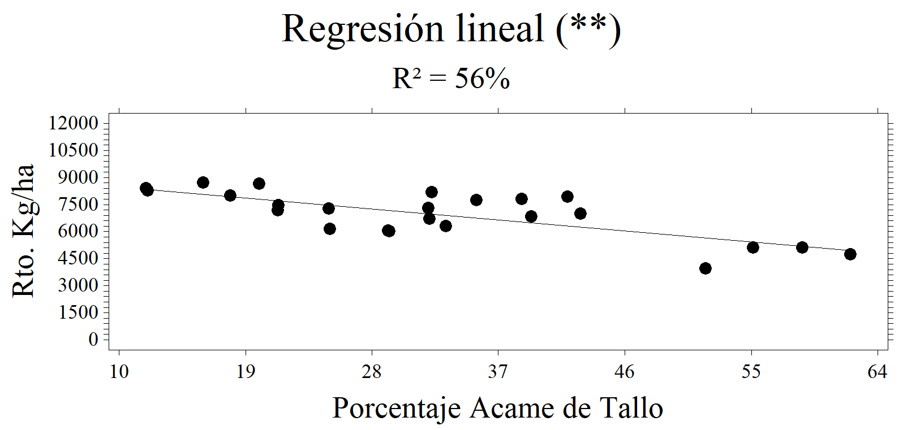
Gráfico No. 14. Regresión lineal entre el Acame de Tallo y el Rendimiento de grano en kg/ha al 13% de humedad. Laguacoto III. 2020.
El 66% de la reducción del Rendimiento de grano de maíz, fue debido a promedios más elevados del Porcentaje de Grano de Tercera Categoría (granos muy pequeños) (Cuadro No. 7 y Gráfico No. 15).
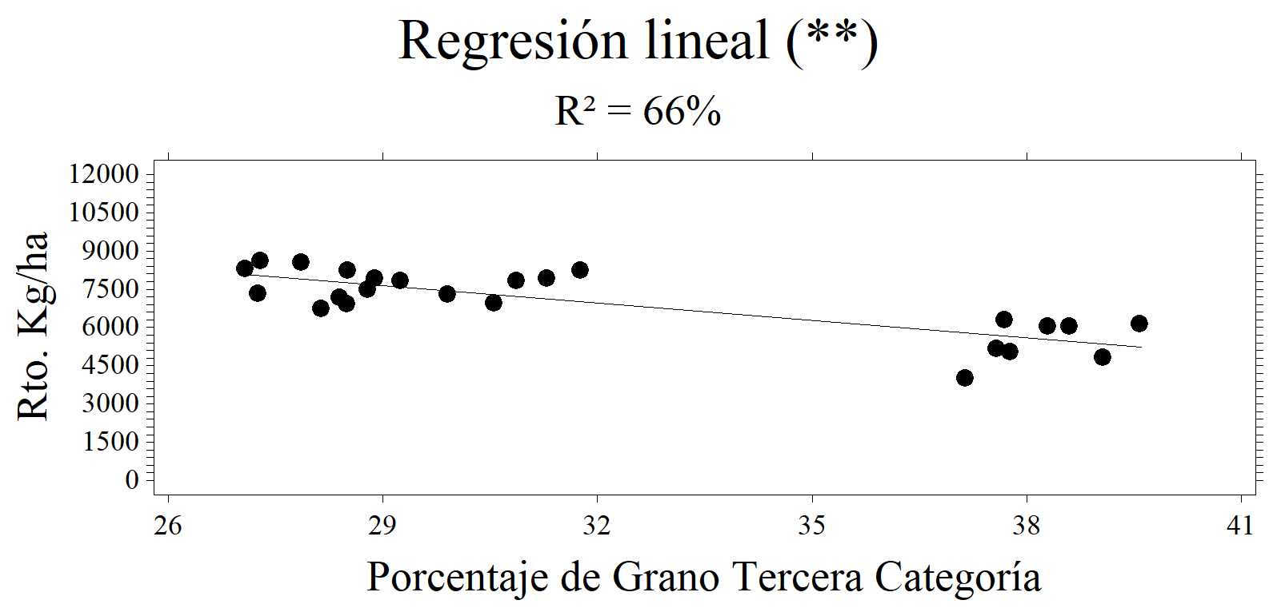
Gráfico No. 15. Regresión lineal entre el Porcentaje de Grano de Tercera Categoría y el Rendimiento de grano en kg/ha al 13% de humedad. Laguacoto III. 2020.
El 43% de la reducción del Rendimiento de grano de maíz, fue debido a promedios más altos del contenido de Calcio y esto incidió quizá en una toxicidad para el cultivo al no existir una adecuada relación de bases de K, Ca y Mg (Cuadro No. 7 y Gráfico No. 16).
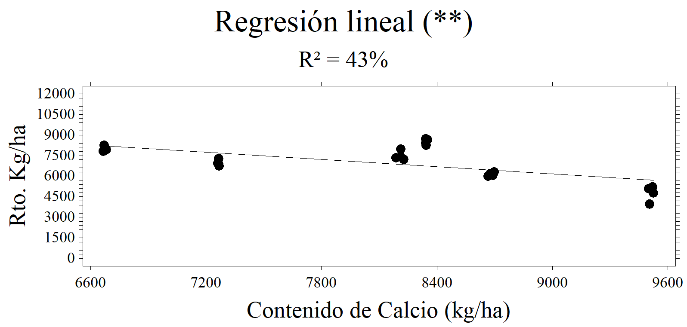
Gráfico No. 16. Regresión lineal entre el Contenido de Calcio y el Rendimiento de grano en kg/ha al 13% de humedad. Laguacoto III. 2020.
El 31% de incremento del Rendimiento de maíz, se debió a promedios más elevados de la Altura de Planta (Cuadro No. 7 y Gráfico No. 17).
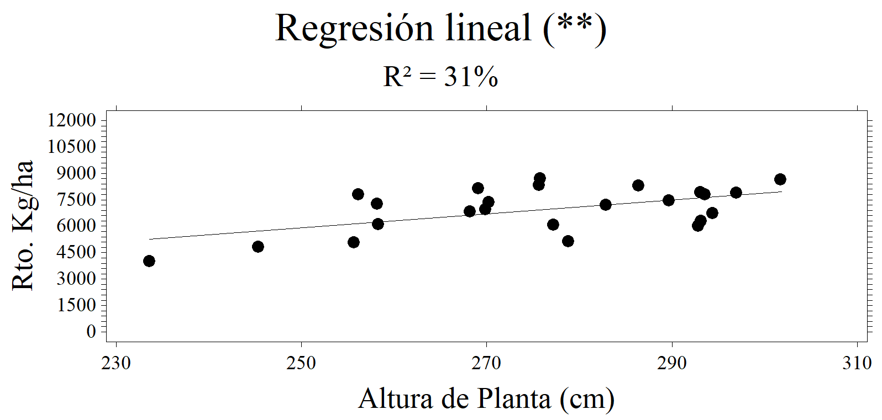
Gráfico No. 17. Regresión lineal entre la Altura de Planta y el Rendimiento de grano en kg/ha al 13% de humedad. Laguacoto III. 2020.
El 50% del incremento del rendimiento de maíz, fue debido a los promedios más altos de la variable independiente Diámetro de la Mazorca (Cuadro No. 7 y Gráfico No. 18).
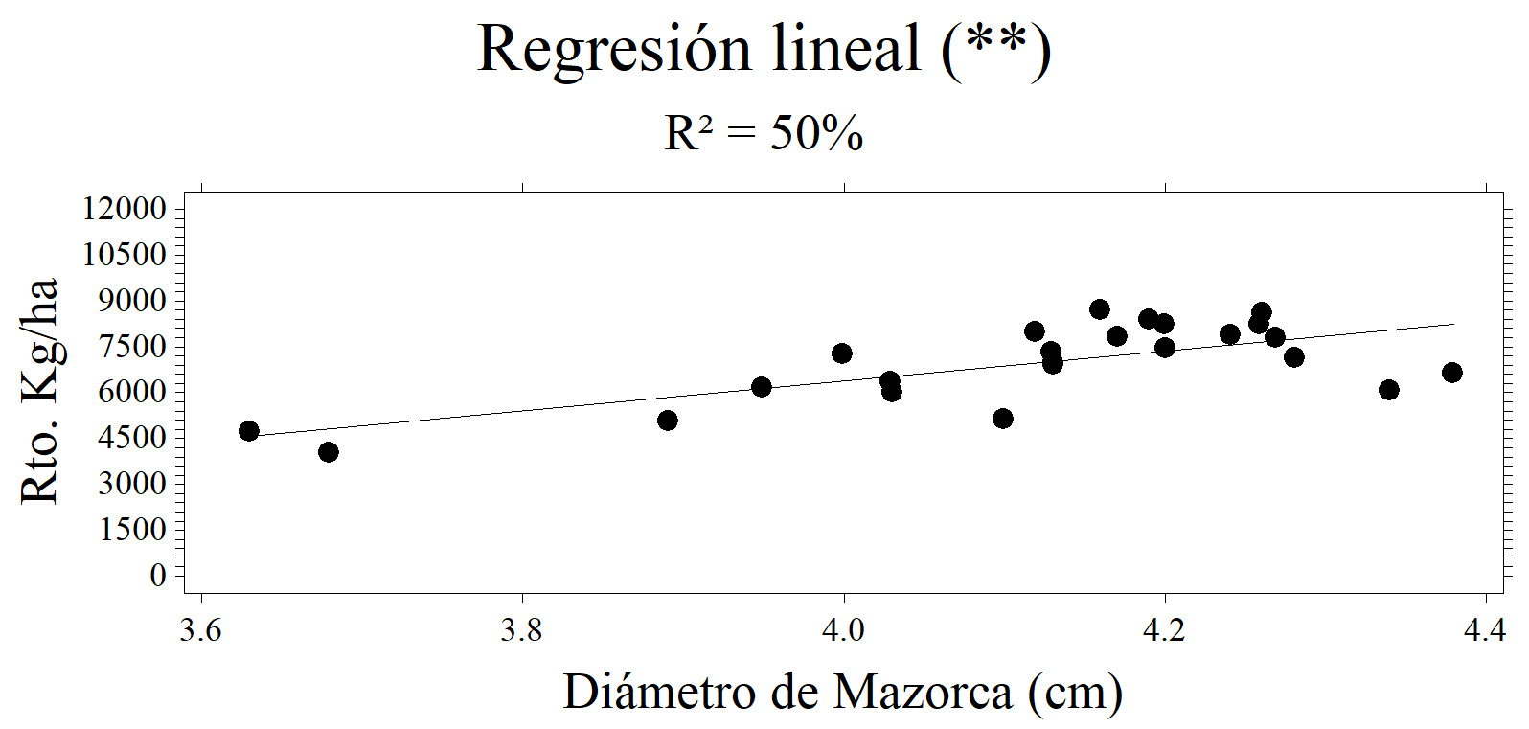
Gráfico No. 18. Regresión lineal entre el Diámetro de la Mazorca y el Rendimiento de grano en kg/ha al 13% de humedad. Laguacoto III. 2020.
El 66% del incremento del Rendimiento de maíz, fue debido a mayores promedios del componente agronómico Longitud de la Mazorca; es decir mazorcas más largas e hileras uniformes, más rendimiento (Cuadro No. 7 y Gráfico No. 19).
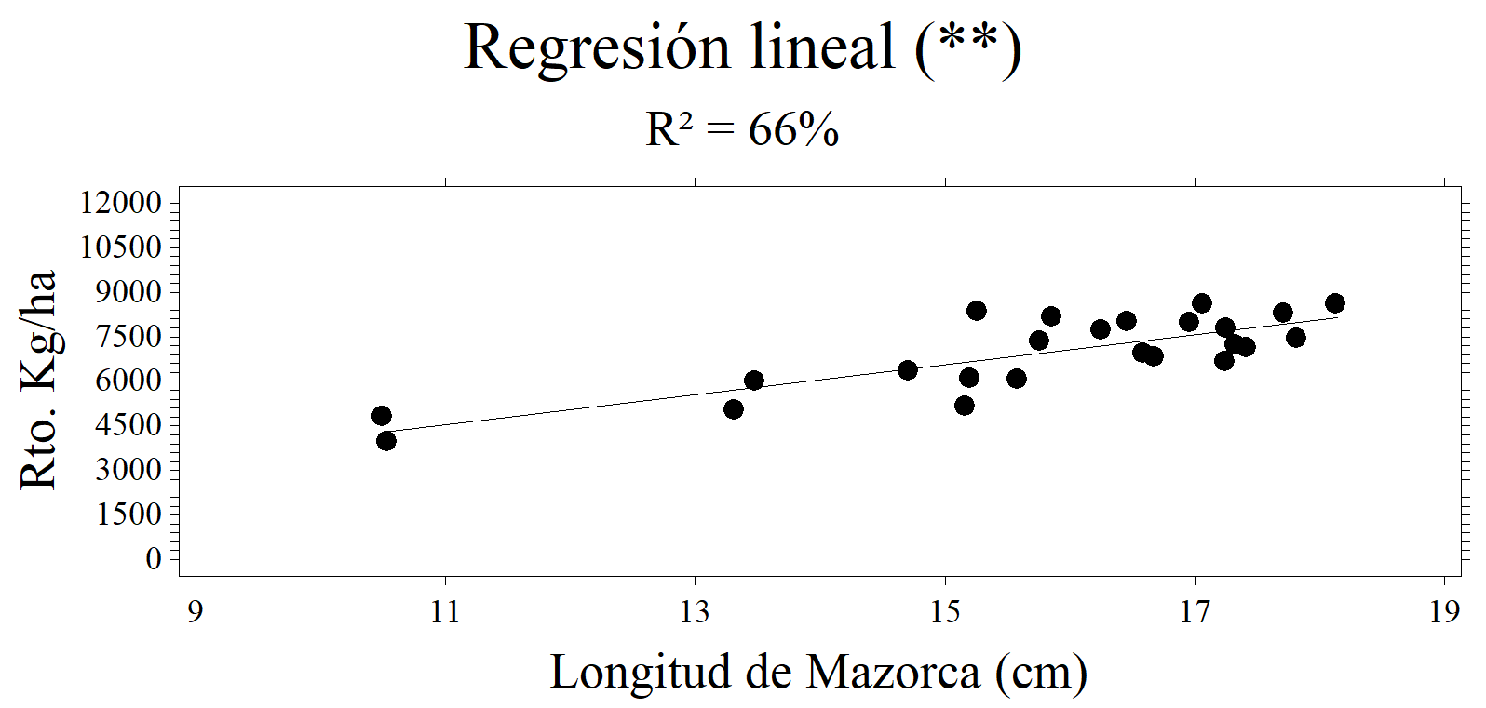
Gráfico No. 19. Regresión lineal entre la Longitud de la Mazorca y el Rendimiento de grano en kg/ha al 13% de humedad. Laguacoto III. 2020.
El 48% de incremento del Rendimiento, fue debido a valores promedios superiores del Porcentaje de Plantas Con Dos Mazorcas (Cuadro No. 7 y Gráfico No. 20).
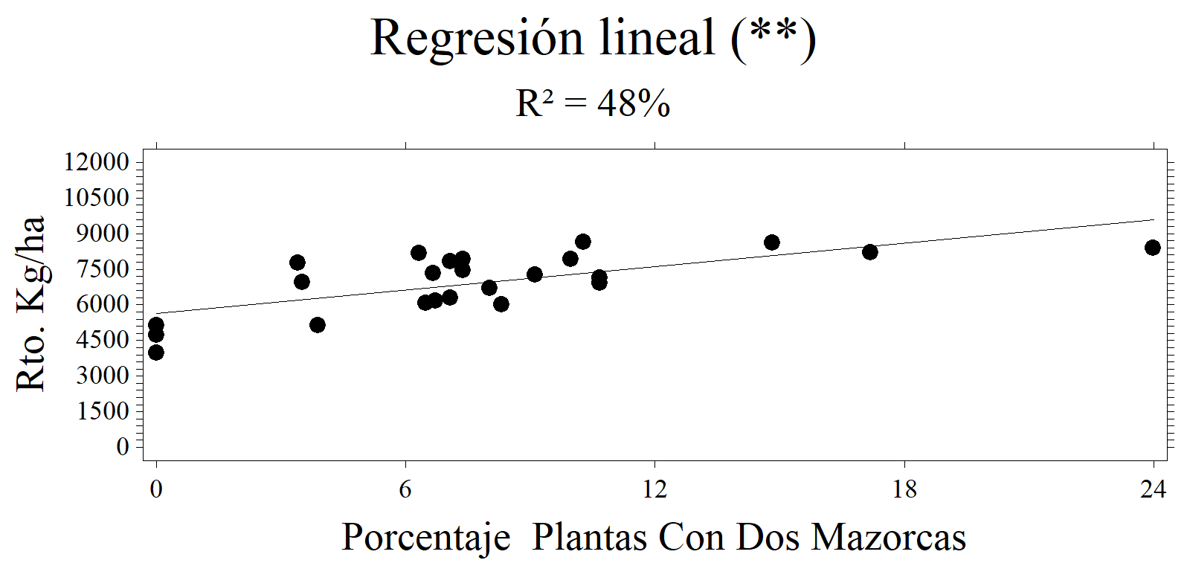
Gráfico No. 20. Regresión lineal entre el Porcentaje de Plantas Con Dos Mazorcas y el Rendimiento de grano en kg/ha al 13% de humedad. Laguacoto III. 2020.
El 64% del incremento del rendimiento de maíz, fue debido a valores promedios más elevados del Porcentaje de Grano de Segunda Categoría (Calibre del grano entre 10 y 12 mm) (Cuadro No. 7 y Gráfico No. 21).
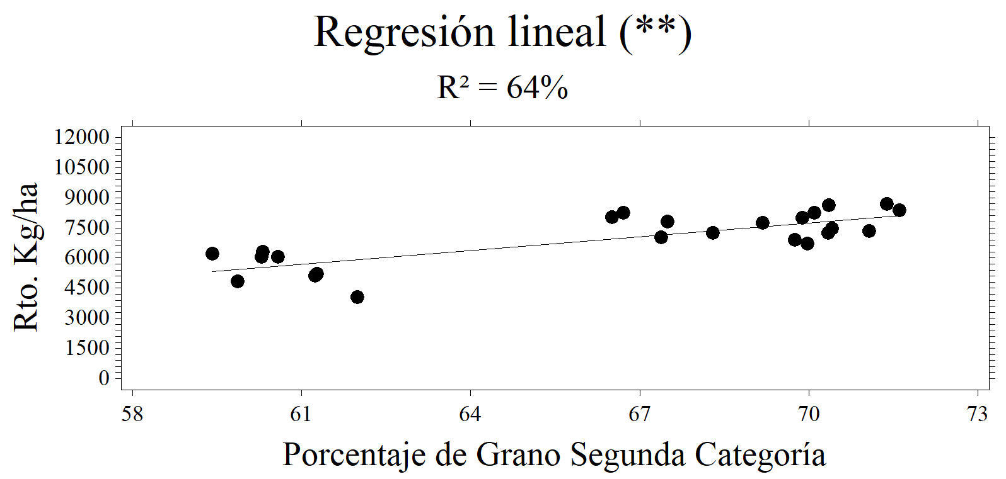
Gráfico No. 21. Regresión lineal entre el Porcentaje de Grano de Segunda Categoría y el Rendimiento de grano en kg/ha al 13% de humedad. Laguacoto III. 2020.
El mejor ajuste de los datos de la línea de regresión lineal (Y = a + bX), en donde “Y” es la variable dependiente (Rendimiento), “a” es el intercepto (valor que tiene Y cuando X= 0), “b” es el coeficiente de regresión y “X” es la variable independiente. El 94% del incremento del Rendimiento de grano de maíz, fue debido a los valores promedios más altos del rendimiento de Biomasa (Cuadro No. 7 y Gráfico No. 22).
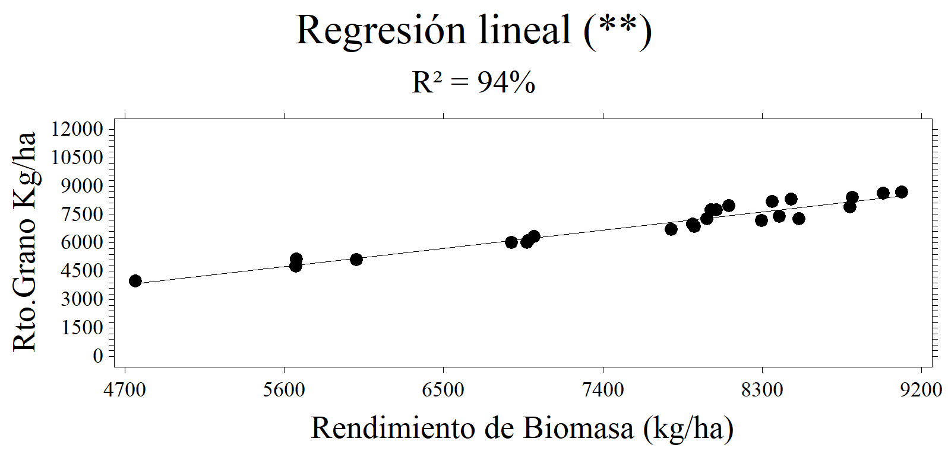
Gráfico No. 22. Regresión lineal entre el Rendimiento de Biomasa y el Rendimiento de grano en kg/ha al 13% de humedad. Laguacoto III. 2020.
El 33% del incremento del rendimiento de maíz, se debió a sistemas radiculares más desarrollados y por ende un mayor Volumen de Raíz, mismo que contribuye a una mejor absorción de los nutrientes del suelo (Cuadro No. 7 y Gráfico No. 23).
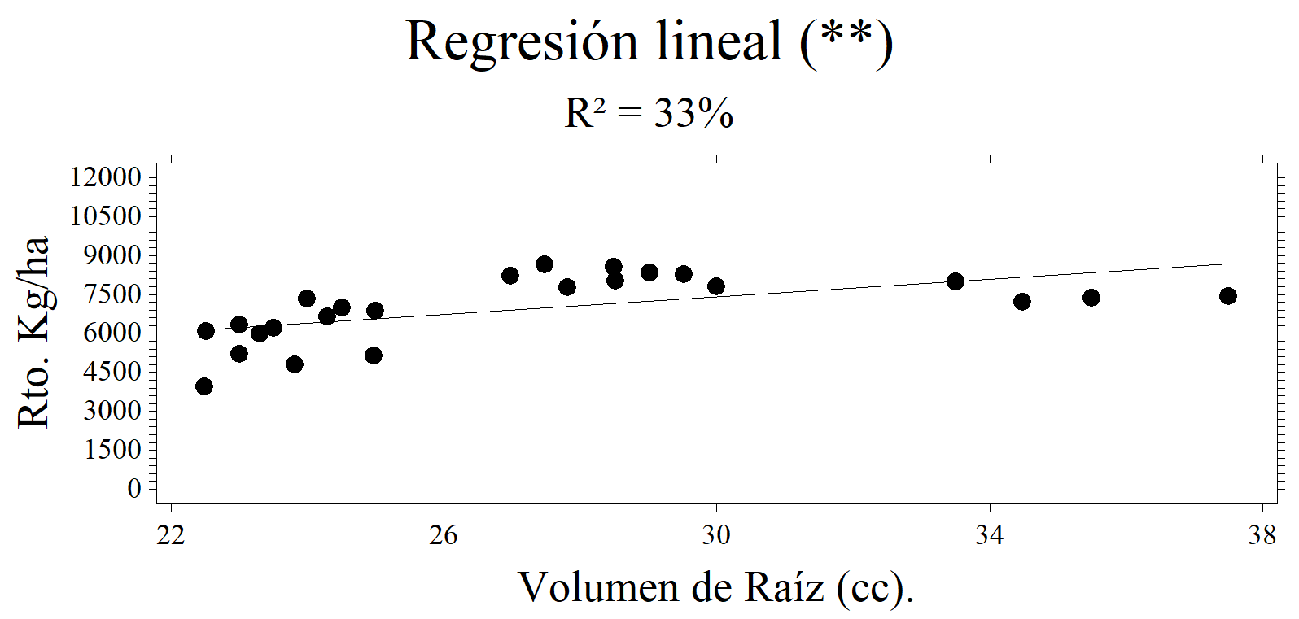
Gráfico No. 23. Regresión lineal entre el Volumen de Raíz y el Rendimiento de grano en kg/ha al 13% de humedad. Laguacoto III. 2020.

Análisis Económico
Para realizar el Análisis Económico de Presupuesto Parcial (AEPP), se aplicó la metodología de Perrint. et al. 2002 en que toma en cuenta únicamente los costos que varían en cada tratamiento. En este experimento los costos que variaron en cada tratamiento estuvieron las fuentes del nitrógeno utilizadas. La dosis del Nitrato de Amonio (T1) fue de 156.44 kg/ha de producto comercial. El precio en el mercado local estuvo en $0.92/kg. El Nitrato de Calcio (T2) su dosis fue también de 156.44 kg/ha con un precio de $ 1.0/kg. La Urea (T3) la dosis aplicada fue de 122.22 kg/ha con un precio de $ 0.52/kg. El Sulfato de Amonio (T4) la dosis aplicada fue de 163.77 kg/ha y el precio de $ 0.33/kg. Finalmente, las Amidas (T5) la dosis empleada fue de 136.88 kg/ha y el precio en el mercado local fue de $ 0.70/kg. Para la aplicación de los fertilizantes (en dos momentos), se consideró seis jornales/ha y el valor del jornal/día fue de $ 15.00. Para calcular el Beneficio Bruto ($/ha), el rendimiento de campo se ajustó el 10%, porque no es lo mismo manejar una parcela de 22.50 m² que una hectárea. Este rendimiento ajustado se multiplicó por el precio promedio de un año en los mercados locales que fue de $ 0.50/kg de maíz. Dentro de los costos que variaron en cada tratamiento, se consideraron los servicios de cosecha (deshoje) y recolección, considerando que un trabajador en promedio cosecharía y recolectaría 50 kg de mazorca/hora; es decir en un día 400 kg de mazorca (T1: 17 jornales; T2: 14 Jornales; T3: 19 jornales; T4: 18 jornales; T5: 16 jornales y T6: 11 jornales); desgrane a un valor de $0.05/kg y el secado a $ 0.06/kg. Además, se consideró el valor de los envases, considerando que cada saco tiene una capacidad de 45 kg y su precio es de $ 0.30/unidad. Finalmente, se sumaron los costos que variaron por cada tratamiento en $/ha. El Beneficio Neto ($/ha), se calculó restando el Beneficio Bruto menos el Total de Costos que variaron en cada tratamiento. No hay que confundir este componente con costos variables, esto se aplica en proyectos de mediano y largo plazo para determinar el Valor Actual Neto (VAN) y calcular la Tasa Interna de Retorno (TIR).
Para calcular la Tasa Marginal de Retorno (TMR), primero hay que ordenar los tratamientos de menor costo que varía por tratamiento con su respectivo beneficio neto (Cuadro No. 9).
Con los tratamientos que no han sido Dominados, se procede a calcular la TMR (Cuadro No. 10) aplicando la siguiente fórmula:
$TMR=\frac{ΔBN}{ΔCV} x 100$; donde:
TMR: Tasa Marginal de Retorno (%)
ΔBN: Incremento de los Beneficios Netos por tratamiento ($/ha)
ΔCV: Incremento de Costos que Varían por tratamiento ($/ha).
100: Porcentaje.
Cuadro No. 8. Análisis Económico de Presupuesto Parcial (AEPP).
Variable | Tratamientos
Variable | T1 | T2 | T3 | T4 | T5 | T6
Rendimiento de maíz Kg/ha | 7465 | 6116 | 8443 | 7911 | 6939 | 4744
Rendimiento ajustado Kg/ha | 6718 | 5504 | 7599 | 7120 | 6245 | 4270
Total, Beneficio Bruto $/ha | 3359 | 2752 | 3800 | 3560 | 3123 | 2135
Costos que varían por tratamiento $/ha
Fuentes de N $/ha | 144 | 157 | 64 | 54 | 96 | 0
Mano obra aplicación fertilizantes $/ha | 90 | 90 | 90 | 90 | 90 | 0
Mano de obra cosecha y recolección $/ha | 255 | 210 | 285 | 270 | 240 | 165
Alquiler desgranadora $/ha | 336 | 275 | 380 | 356 | 312 | 214
Secado $/ha | 403 | 330 | 456 | 427 | 375 | 256
Envases $/ha | 45 | 37 | 51 | 48 | 42 | 29
Total, costos que varían/tratat. $/ha | 1273 | 1099 | 1326 | 1245 | 1155 | 664
Total, Beneficio Neto $/ha | 2086 | 1653 | 2474 | 2315 | 1968 | 1471

Al realizar el AEPP, el tratamiento con el menor costo que varió por tratamiento fue obviamente el testigo absoluto (T6) con $ 499/ha. Sin embargo, el tratamiento con el Beneficio Neto ($/ha) más elevado correspondió al T3: Urea con $2759/ha (Cuadro No. 8).
Cuadro No. 9. Análisis de Dominancia.
Tratamiento No. | Total, Costos que Varían por tratamiento $/ha. | Total, Beneficios Netos por tratamiento $/ha.
T6: Testigo | 664 | 1471√
T2: Nitrato de Calcio | 1099 | 1653√
T5: Amidas | 1155 | 1968√
T4: Sulfato de Amonio | 1245 | 2315√
T1: Nitrato de Amonio | 1273 | 2086 D
T3: Urea | 1326 | 2474√

D: Tratamiento Dominado
Con el análisis de Dominancia, que consiste en ordenar los tratamientos de menor costo que varía/tratamiento hacia el mayor con su respectivo beneficio neto. Con este análisis el tratamiento Dominado fue el T1: Nitrato de Amonio porque se incrementó el costo que varía con relación al tratamiento T4: Sulfato de Amonio, pero su beneficio neto disminuyó, por tanto, fue Dominado (Cuadro No. 9).
Cuadro No. 10. Cálculo de la Tasa Marginal de Retorno (TMR%).
Tratamiento No. | Total, Costos que Varían por tratamiento $/ha. | Total, Beneficios Netos por tratamiento $/ha. | TMR (%)
T6: Testigo | 664 | 1471
 |  |  | 42
T2: N. Calcio | 1099 | 1653
 |  |  | 563
T5: Amidas | 1155 | 1968
 |  |  | 386
T4: S. Amonio | 1245 | 2315
 |  |  | 196
T3: Urea | 1326 | 2474

Con los tratamientos que no fueron dominados y ordenados de menor costo a mayor estuvieron el T6, T2, T5, T4 y el T3, se calculó la TMR (Cuadro No. 10).
Para mejorar la producción del maíz variedad INIAP 176, hay varias opciones tecnológicas como fuente de Nitrógeno, ya que superan ampliamente al valor de la Tasa Mínima de Retorno (TAMIR).
Al comparar el tratamiento T2: Nitrato de calcio con el T6: Testigo, se calculó una TMR de 42%, a pesar de ser positivo, ésta es inferior al valor de la TAMIR, que para la zona agroecológica de Laguacoto III, se estimó en 124% (Cuadro No. 11).
Cuando comparamos el tratamiento T5: Amidas con el T2: Nitrato de calcio, se determinó un valor de la TRM de 563%, misma que supera ampliamente al valor de la TAMIR (Cuadro No. 11).
Comparando el tratamiento T4: Sulfato de Amonio con el T5: Amidas, también hay un valor de la TMR de 386%, misma que supera a la TAMIR (Cuadro No.11).
Sin embargo, si el productor quiere mejorar los beneficios netos más altos, la mejor opción tecnológica fue el tratamiento T3: Urea con una TMR de 196%, que supera a la TAMIR que para la zona se estimó en 124% (Cuadros No. 10 y 11).
La TMR que se obtiene de 196% al comparar el tratamiento T3: Urea con el anterior T4: Sulfato de Amonio, quiere decir que el productor en función únicamente de los costos que varían/tratamiento por cada unidad de inversión, ganaría $1.96.
Lo que resulta claro en este experimento desde el punto de vista económico, es que todas las fuentes de N validadas, superaron ampliamente al rendimiento del Testigo T6, sin embargo, en función económica las mejores opciones tecnológicas fueron el Sulfato de Amonio (T4) y la Urea (T3), porque presentaron los beneficios netos ($/ha) más elevados y el valor de la TMR, supera al valor estimado de la TAMIR que fue del 124% (Cuadros Nos. 10 y 11).
Cuadro No. 11. Estimación de la Tasa Mínima de Retorno (TAMIR)

Componente | Porcentaje (%)
Interés sobre el capital | 14.00
Riesgo del cultivo (Por clima y mercado) | 80.00
Gastos administrativos | 10.00
Asistencia técnica | 10.00
Póliza de seguro | 10.00
TOTAL (%) | 124.00
Fuente: Monar, C. 2015.
Estimar el cálculo de la TAMIR, es muy importante en términos de la adopción de la tecnología por los usuarios. No adoptarán tecnologías los productores/ras, si les ofertamos valores de la TMR, inferiores a la TAMIR.

COMPROBACIÓN DE HIPÓTESIS
La Hipótesis Alterna planteada en esta investigación fue: La respuesta agronómica de las fuentes de nitrógeno y el tratamiento testigo absoluto (sin la aplicación de nitrógeno), son diferentes y además dependen de la interacción genotipo ambiente.
Con un 99% de evidencia científica, se determinó un efecto significativo de las fuentes de nitrógeno comparadas con el tratamiento testigo para la mayoría de las variables agronómicas evaluadas en esta investigación.
Los componentes edafoclimáticos influyeron en los resultados estadísticos de las variables agronómicas evaluadas durante el ciclo de cultivo y en postcosecha de la variedad INIAP 176. Los más relevantes fueron: las características físicas, químicas y biológicas del suelo, cantidad y distribución de la precipitación, temperatura y presencia de vientos en las fases vegetativa y reproductiva del cultivo.
Fue evidente que las diferentes fuentes de N, incidieron significativamente sobre el rendimiento de grano y de biomasa. Estas diferencias estadísticas estuvieron relacionadas con los resultados económico; es decir a mayor rendimiento, mejores beneficios netos ($/ha) y por ende en la Tasa Marginal de Retorno. El cultivo de maíz duro como es la variedad INIAP 176, demostró su validez agronómica y económica en esta zona agroecológica de Laguacoto III como una alternativa tecnológica válida para mejorar la eficiencia de los sistemas de producción locales de maíz, pudiendo sembrar esta variedad con doble propósito, bien sea para grano seco o para forraje.
Queda demostrado en esta investigación que las mejores fuentes de N para el cultivo de maíz INIAP 176, fueron la Urea, el Sulfato de Amonio, las Amidas y el Nitrato de calcio con valores de la Tasa Marginal de Retorno (TMR), muy superiores al valor estimado de la Tasa Mínima de Retorno (TAMIR), que para la zona agroecológica de Laguacoto III, se estimó en 124%.

CONCLUSIONES Y RECOMENDACIONES
7.1. Conclusiones
En función de los resultados agronómicos, estadísticos, económicos y objetivos planteados, se sugieren las siguientes conclusiones:
- La respuesta agronómica de las fuentes de nitrógeno y el tratamiento testigo, fueron muy diferentes para la mayoría de los componentes del rendimiento de grano y de biomasa.

- Los rendimientos promedios más elevados de grano, se determinaron en los tratamientos T4: Sulfato de Amonio con 7911 kg/ha y en el T3: Urea con 8443 kg/ha al 13% de humedad.

- Los rendimientos promedios más altos de biomasa, se registró en respuesta consistente en el tratamiento T3: Urea con 8842 kg/ha al 12% de humedad, seguido del tratamiento T1: Nitrato de Amonio con 8503 kg/ha.

- Los componentes agronómicos que incrementaron significativamente el rendimiento de grano fueron la altura de planta, diámetro de mazorca, longitud de mazorca, porcentaje de plantas con dos mazorcas, porcentaje de grano de segunda categoría, rendimiento de biomasa y el volumen de raíz.

- Las variables que redujeron el rendimiento de grano fueron el porcentaje de acame de tallo, porcentaje de grano de tercera categoría y los contenidos más elevados de calcio.
- Económicamente las mejores alternativas tecnológicas para incrementar la eficiencia de los sistemas de producción locales de maíz duro están las fuentes de nitrógeno en su orden: Urea, Sulfato de Amonio y las Amidas, con valores de la Tasa Marginal de Retorno (TMR) muy superiores al valor estimado de la Tasa Mínima de Retorno (TAMIR).

- Finalmente, esta investigación, contribuyó a mejorar ampliamente la eficiencia de los sistemas de producción locales del maíz duro por los indicadores agronómicos, estadísticos y económicos.

7.2. Recomendaciones
De acuerdo a las principales conclusiones sistematizadas en esta investigación, se sugieren las siguientes recomendaciones:
- Validar las fuentes de nitrógeno con la variedad INIAP 176 en otras zonas agroecológicas maiceras de la provincia Bolívar dentro de los cantones: Guaranda (San Simón, San Lorenzo, Santa Fé y Julio Moreno), Chimbo, (Llacán, San Sebastián, La Asunción, La Magdalena y Cochabamba), San Miguel (Santiago, San Vicente, La Matriz San Miguel, Yagui, San Pablo y Bilován) y Chillanes (La Matriz Chillanes, La bola de Oro y Guayabal).

- Validar la variedad de maíz INIAP 176 en el sistema de cultivo asociado con fréjol voluble como son las variedades INIAP 426 Canario Siete Colinas y UEB Bombolín, tanto en grano como para forraje. El Fréjol mejorará el rendimiento de forraje y el contenido de N al suelo.

- Para medir el efecto del nitrógeno puro a través de la eficiencia química y agronómica, es necesario diseñar experimentos que establezcan dosis únicamente de N puro con estructura (Ej. 0; 40; 80; 120, etc. Kg/ha) de acuerdo a los análisis físicos, químicos y biológicos del suelo y el rendimiento potencial deseado.

- Para los suelos de la zona agroecológica de Laguacoto III y en función de los análisis químicos del suelo, hay que validar dosis menores a 60 kg/ha de N, porque tienen contenidos medios altos para el N, K, Ca y Mg. Es muy importante hacer estudios con el Fósforo y el Azufre porque su contenido es muy bajo. Hay sobre dosis de elementos menores como el Ca y Mg, mismos que podrían estar actuando como antagonistas.
- Se recomienda para la Granja Laguacoto III, implementar el proceso de la Agricultura de Conservación que se basa en los principios de remoción mínima del suelo, conservación de los restos vegetales de al menos el 50% de la cosecha anterior, la diversificación de cultivos en función de planes de rotación y el mercado.

- La UEB, debe apoyar decididamente con el servicio de los análisis físicos, químicos y biológicos del suelo, así como los análisis foliares y nutricionales para generar información consistente sobre la nutrición de cultivos en territorio y la calidad nutritiva. Los estudiantes y pequeños productores/as, no están en capacidad de realizar estos análisis por no disponer de recursos económicos para estos servicios muy importantes para contribuir a la sostenibilidad de los sistemas de producción en territorio.

- Para medir la eficiencia química y agronómica del nitrógeno y con la información completa de la física, química y biológica del suelo; y los indicadores del clima In Situ, se recomienda utilizar la Herramienta Estadística “Índice de Nitrógeno”.

BIBLIOGRAFÍA
Alvarado, S. et al. (2011). Manejo de Nutrientes por sitio específico en el cultivo de maíz bajo condiciones de labranza de conservación para la provincia Bolívar. Quito, Ecuador.
Avilés, F. (2018). Principales plagas que atacan al cultivo de Maíz. México: Agro Cultivos S.C.
Barreno, L; Caiza, A. (2018). Los producctores de maíz y su contribución al desarrollo económico. En Universidad Estatal de Bolivar. Guaranda.
Bustamante, J; Allés, A; Espadas, M. y Muñoz, J. (2010). "El Cultivo del Maíz para Ensilar", . Obtenido de Obtenido de Centro de Capacitación y Experiencias: : http://www.dspace.ueb.edu.ec/bitstream/123456789/919/1/055.pdf
Castro, E. (2018). Fertilización química con micronutrientes en el hibrido de maíz. En Universidad Laica ¨Eloy Alfaro¨ de Manabí. Manabí-Ecuador.
Cavero, J. (2012.). Fertirrigación en maíz: boletín de Fertirriego. En Tierras De Castilla y León: Agricultura 190. Obtenido de file:///C:/Users/ USUARIO/ AppData/Local/Temp/ArtculoenESPAM-Ciencia2018.pdf
Chavez, F. (2011). Determinación multielemental de macro y micronutrientes catiónicos en suelos por espectroscopía de emisión por acoplamiento plasma inductivo y detección óptica ICO-OES. . Obtenido de http://repositorio.puce.edu.ec/bitstream/handle/22000/4757/DISERTACI%C3%93N.pdf?sequence=3&isAllowed=y
Dareas, H. (2014). Guía de cultivo del maíz IICA. Obtenido de http://andes.center/wp-content/uploads/2019/10/Manual-Ciclo-del-Maiz.pdf
Delgado, J. 2015. Managing Cover Crops Profitably. ARS. USDA.
El Comercio. (2018). La vocación productiva se sustenta en el maíz y el cacao. Obtenido de https://www.elcomercio.com/pages/especial-provincia-bolivar. html#:~:text=Las%20extensas%20plantaciones%20de%20ma%C3%ADz,provincia%20de%20la%20Sierra%20Centro.&text=El%2070%25%20de%20la% 20producci%C3%B3n,semilla%20o%20se%20distribuye%20seco.
Empresa BR Global . (2016). Importancia de los micronutrientes. Obtenido de función de los micronutrientes en los cultivos: http://www.brglimited. com/ down load/ MicroNutrientes.pdf
Empresa FERMAGRI. (2018). Ficha técnica. Guayaquil. Obtenido de http://www.fermagri.com/sulfato-de-amonio-granular.html
FAO, Oraganización de las Naciones Unidas para la Agricultura. (2017). FAO. Recuperado el 16 de Julio de 2020
García, I y Briones, G. (2015). Sistema de riego por aspersión y por goteo. 3ra Edición. México, Universidad Autónoma Agraria Antonio Narro. Editorial Trillas.
Garcia,F. (2016). Criterios para el manejo de fertilizacion de maiz. Obtenido de http://www.fertilizando.com/articulos/criterios-manejofertilizacion-cultivo-maiz.pdf
Guacho, F. (2014). Caracterización Agro-Morfológica del maíz (Zea mays L.). En Escuela Superior Politécnica de Chimborazo. Riobamba.
Guzman, D. (2017). Universidad Técnica de Ambato. Cumanda. Recuperado el 28 de Agosto de 2020, de ETAPAS FENOLÓGICAS DEL MAIZ (Zea mays L.) VAR. TUSILLA: https://repositorio.uta.edu.ec/bitstream/123456789/25123/1/tesis%20029%20Ingenier%C3%ADa%20Agropecuaria%20-%20Guzman%20Dennys%20-%20cd%20029.pdf
INEC. (2011). Anuario.
Infoagro. (2016). Industria de los cereales y derivados. Obtenido de https://www.infoagro.com/herbaceos/cereales/maiz.htm
Infoagro. (2017). Fruticultura subtropical. Obtenido de Uso eficiente del nitrógeno en agricultura: https://www.infoagro.com/documentos/uso_eficiente_del_nitrogeno_agricultura__formas_absorcion__aplicacion_y_efectos_beneficiosos.asp
Instituto Nacional de Investigaciones Agropecuarias, INIAP. (2014). Obtenido de http://tecnologia.iniap.gob.ec/images/rubros/contenido/maizs/iniap176.pdf
IPNI, . (2018). International Plant Nutrition Institute. Quito. Obtenido de Fuentes de nutrientes especificos:https://es.scribd.com/document/375976891/Fertirrga cion
IPNI. International Plant Nutrition Institute. Quito,. (2019). Fuentes de Nutrientes Especificos. Obtenido de http://www.ipni.net/publication/nss-es.nsf/0/1F51C7CDE49DF9E985257BBA0059DB3C/$FILE/NSS-ES-22.pdf
Lescano, D. y Claudio, H. (2012). Estudio de la eficiencia de Nitrógeno en dos sistemas de rotación, en el cultivo de Maíz (ZeamaysL.) en la Granja Laguacoto II Cantón Guaranda. . En Tesis de Ingeniero Agrónomo. Bolívar , Ecuador: Universidad Estatal de Bolívar. Facultad de Ciencias Agropecuarias, Recursos Naturales y del Ambiente. Obtenido de http://dspace.ueb.edu.ec/ bitstream/ 123456789/1259/1/165.pdf
MAIZAR, Asociación Maíz y Sorgo Argentino. (4 de 10 de 2011). Publicaciones de MAIZAR. Obtenido de http://www.maizar.org.ar/vertext.php?id=392
Meléndez, E. (2013). Manejo Técnico del Cultivo de Maíz Amarrillo Duro San Martín. En Instituto Nacional de Innovación Agraria. Perú. Obtenido de http://repositorio.inia.gob.pe/bitstream/inia/149/1/Cultivo_maiz_amarillo_2013.pdf
Ministerio de Agricultura, Alimentación y Medioambiente, MAGRAMA. (2015). Publicaciones de MAGRAMA. Obtenido de Anuario de Estadística: http://147.96.70.122/Web/TFG/TFG/Memoria/CRISTINA%20VEGA%20OLIVA.pdf
Ortega, I. (2014.). Maíz. Reduca (Biología). En Serie Botánica.
Ospina, J. (2015). Manual Técnico del Cultivo de Maíz Bajo Buenas Prácticas. Colombia, Medellín. .
Paliwal, R. (2017). Origen, evolución y difusión del maíz. Obtenido de http://www.fao.org/3/X7650S/x7650s03.htm
Peñafiel, F. ( 2015). Evaluación de la Lámina de Riego Superficial Sobre el rendimiento de cuatro híbridos en el cultivo de Maíz, (Zea MaysL.). En esis de grado previa a la obtención del Título de: Ingeniero Agrónomo Universidad Agraria de Guayaquil.
Rosillo, F. . (2013). Estudio de la comercializacion de maiz blanco en la provincia Bolivar . Riobmba .
Ruiz,M. (2018). Unisem. Obtenido de Principales enfermedades del cultivo de maíz: https://semillastodoterreno.com/2018/09/principales-enfermedades-del-cultivo -de-maiz
Scalan, J. (2010). Fertilización foliar en maíz, ensayos y metaanálisis. Buenos Aires:. Obtenido de http://www.dspace.uce.edu.ec/bitstream/25000/7945/1/T-UCE-0004-10.pdf
Scandolo, N; Pérez, A; Giannuzzo,J. (2018). Departamento de Protección Vegetal. Obtenido de http://www.agro.unc.edu.ar/~wpweb/fitopatologia/maiz/
Silva, J. (2 de Abril de 2019). Cultivo de Maiz. Obtenido de https://agrotendencia.tv/agropedia/el-cultivo-del-maiz/
TOMCOMPANY, Ficha Tecnica Urea. (2016). Ficha Tecnica Urea. Obtenido de http://tomcompany.com.mx/fichas_tecnicas/TOM-01_%20UREA.pdf
Valverde, F. 2015. Informe anual Departamento de Suelos y Aguas. INIAP. Quito, Ecuador.
Velazquez, J. (2012). Programa de maiz del INIAP-EESC. Obtenido de https://repositorio.iniap.gob.ec/bitstream/41000/2440/1/iniapscg96.pdf
Yanez C, Zambrano J, Caicedo M. (2013). Guía de Producción de maíz para pequeños agricultores y agricultoras. Quito- Ecuador: INIAP.
Yanéz, C; Velazquez, J; Caicedo, M. (2013). Guia de poduccion de Maiz de Altura. En INIAP, Programa de Maiz (pág. 28p). Quito-Ecuador.
Yanez,C. (2013). Programa de Maiz. En INIAP. Quito, Ecuador. Obtenido de INIAP: http://repositorio.iniap.gob.ec/bitstream/41000/2435/1/iniapscg96.pdf.
WEBGRAFIA
https://es.scribd.com/document/431623457/FICHA. (2019). SCRIBD. Obtenido de Ficha tecnica nitrato de magnesio: https://es.scribd.com/document/431623457/FICHA
https://mayasl.com/principales-plagas-enfermedades-del-maiz/. (30 de 11 de 2018). Obtenido de https://mayasl.com/principales-plagas-enfermedades-del-maiz/
https://www.agricultura.gob.ec/bolivar-declarada-la-tierra-del-maiz/. (s.f.). Obtenido de https://www.agricultura.gob.ec/bolivar-declarada-la-tierra-del-maiz/
https://www.pthorticulture.com/es/centro-de-formacion/rol-del-potasio-en-el-cultivo-de-plantas/. (2018). Obtenido de Rol del potasio en el cultivo de plantas: https://www.pthorticulture.com/es/centro-de-formacion/rol-del-potasio-en-el-cultivo-de-plantas/
https://www.smart-fertilizer.com/es/articles/phosphorus/#:~:text= El%20f%C3 %B3s foro%20es%20un%20macro,compuestos%20org%C3%A1nicos%20y%20en%20minerales. (2019).

ANEXOS

Anexo 1: Ubicación del experimento

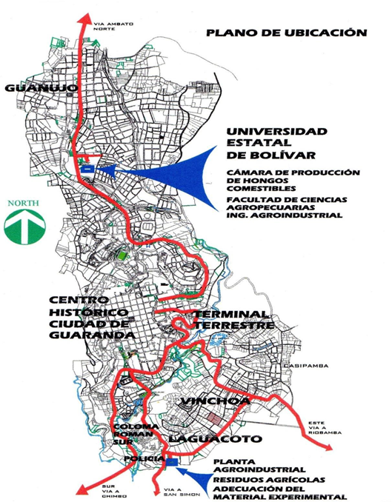

Anexo 2: Base de datos completa
Variables Agronómicas
Variable | Código | Descripción | Variable | Código | Descripción
V1 | Rep. | Repeticiones: 4 | V18 | PCGS | Peso de Cien Granos Secos (g)
V2 | Trat. | Tratamientos: 6 | V19 | VR | Volumen de Raíz (cc)
V3 | PE | Porcentaje de Emergencia | V20 | NGK | Número de granos/kg
V4 | DFM | Días a Floración Masculina | V21 | PGP | Porcentaje de Grano de Primera Categoría (mm)
V5 | DFF | Días a Floración Femenina | V22 | PGS | Porcentaje de Grano de Segunda (mm)
V6 | AP | Altura de Planta (cm) | V23 | PGT | Porcentaje de Grano de Tercera Categoría (mm)
V7 | AIM | Altura Inserción de Mazorca (cm) | V24 | RH | Rendimiento en kg/ha al 13% de humedad
V8 | PPCM | Porcentaje de Plantas Con Mazorca | V25 | RB | Rendimiento de Biomasa en kg/ha al 12% de humedad
V9 | PPSM | Porcentaje de Plantas Sin Mazorca | V26 | pH | Nivel de pH del suelo
V10 | PPCDM | Porcentaje de Plantas Con Dos Mazorcas | V27 | N | Contenido de N kg/ha
V11 | PAR | Porcentaje Acame de Raíz | V28 | P | Contenido de Fósforo kg/ha
V12 | PAT | Porcentaje Acame de Tallo | V29 | K | Contenido de Potasio kg/ha
V13 | DCS | Días a la Cosecha en Seco | V30 | Ca | Contenido de Calcio kg/ha
V14 | SM | Sanidad de Mazorca (%) | V31 | Mg | Contenido de Magnesio kg/ha
V15 | D | Desgrane (%) | V32 | PPK | Peso por Parcela en kg
V16 | LM | Longitud de Mazorca (cm) | V33 | HG | Contenido Humedad de cosecha del Grano (%)
V17 | DM | Diámetro de Mazorca (cm)

Rep | Trat | PE | DFM | DFF | AP | AIM | PPCM | PPSM | PPDM | PAR
1 | 1 | 78 | 115 | 120 | 289.8 | 172.6 | 81.5 | 18.5 | 7.4 | 17.90
1 | 2 | 80.3 | 114 | 122 | 277.2 | 158.7 | 61.3 | 38.7 | 6.5 | 0
1 | 3 | 83.3 | 113 | 119 | 275.9 | 149.4 | 81.5 | 18.5 | 14.8 | 0
1 | 4 | 83.3 | 112 | 119 | 256.2 | 135.4 | 64.3 | 35.7 | 7.1 | 6.50
1 | 5 | 83.3 | 112 | 118 | 268.1 | 136.5 | 96.4 | 3.6 | 10.7 | 14.30
1 | 6 | 79.5 | 110 | 119 | 255.6 | 134.8 | 82.6 | 17.4 | 0.0 | 10.30
2 | 1 | 81.1 | 114 | 120 | 297 | 161.5 | 76.7 | 23.3 | 10.0 | 10.70
2 | 2 | 83.3 | 113 | 121 | 258.3 | 131.4 | 73.3 | 26.7 | 6.7 | 4.20
2 | 3 | 85.6 | 113 | 120 | 286.4 | 156.3 | 86.2 | 13.8 | 17.2 | 8
2 | 4 | 88.6 | 110 | 120 | 269.2 | 150.1 | 96.9 | 3.1 | 6.3 | 12.90
2 | 5 | 77.3 | 114 | 122 | 258.3 | 134.3 | 81.8 | 18.2 | 9.1 | 10.70
2 | 6 | 83.3 | 111 | 120 | 233.6 | 116.8 | 57.1 | 42.9 | 0.0 | 10.30
3 | 1 | 91.7 | 114 | 122 | 270.2 | 139.2 | 83.3 | 16.7 | 6.7 | 17.90
3 | 2 | 93.2 | 114 | 123 | 293.1 | 162.8 | 89.3 | 10.7 | 7.1 | 0
3 | 3 | 86.4 | 115 | 121 | 301.8 | 168.6 | 86.2 | 13.8 | 10.3 | 0
3 | 4 | 79.5 | 112 | 119 | 293 | 161.1 | 70.4 | 29.6 | 7.4 | 0
3 | 5 | 83.3 | 114 | 122 | 269.9 | 141.9 | 86.2 | 13.8 | 3.5 | 10.70
3 | 6 | 78 | 112 | 119 | 245.3 | 129.5 | 35.5 | 64.5 | 0.0 | 13.80
4 | 1 | 75.8 | 113 | 121 | 282.8 | 155.7 | 82.1 | 17.9 | 10.7 | 3.60
4 | 2 | 75.8 | 112 | 121 | 292.8 | 166 | 83.3 | 16.7 | 8.3 | 8.30
4 | 3 | 81.8 | 114 | 122 | 275.6 | 144.9 | 84.0 | 16 | 24.0 | 4
4 | 4 | 78.8 | 113 | 119 | 293.5 | 151.1 | 67.9 | 32,1 | 3.4 | 12.90
4 | 5 | 79.5 | 114 | 122 | 294.4 | 152.2 | 88.0 | 12 | 8.0 | 7.10
4 | 6 | 84.8 | 110 | 120 | 278.8 | 158.8 | 73.1 | 26.9 | 3.9 | 10.30
PAT | DCS | SM | D | LM | DM | PCGS | VR | NGK | PGP | PGS
21.40 | 254 | 2 | 0.82 | 17.81 | 4.2 | 45.55 | 37.5 | 2195 | 1.21 | 70.41
29.20 | 248 | 2 | 0.78 | 15.57 | 4.03 | 41.75 | 22.5 | 2395 | 1.10 | 60.29
16 | 245 | 2 | 0.84 | 17.06 | 4.16 | 47.63 | 27.5 | 2100 | 1.31 | 71.41
38.70 | 253 | 2 | 0.81 | 16.25 | 4.17 | 44.96 | 30 | 2224 | 1.61 | 67.52
39.30 | 250 | 1 | 0.79 | 16.69 | 4.13 | 45.20 | 25 | 2212 | 1.74 | 69.77
58.60 | 245 | 2 | 0.78 | 13.32 | 3.89 | 40.12 | 25 | 2261 | 0.99 | 61.24
17.90 | 252 | 2 | 0.85 | 16.96 | 4.24 | 44.37 | 33.5 | 2254 | 1.28 | 69.88
25 | 250 | 2 | 0.8 | 15.2 | 3.95 | 41.65 | 23.5 | 2401 | 0.99 | 59.41
12 | 248 | 1 | 0.83 | 17.71 | 4.2 | 47.65 | 29.5 | 2099 | 1.36 | 70.11
32.30 | 254 | 2 | 0.82 | 15.86 | 4.26 | 39.17 | 27 | 2553 | 1.51 | 66.72
32.10 | 246 | 2 | 0.81 | 17.34 | 4.13 | 47.61 | 24 | 2100 | 1.78 | 68.29
51.70 | 244 | 2 | 0.77 | 10.52 | 3.68 | 26.70 | 22.5 | 2125 | 0.86 | 62
25 | 253 | 2 | 0.82 | 15.75 | 4 | 44.62 | 35.5 | 2241 | 1.65 | 71.07
33.30 | 253 | 1 | 0.8 | 14.71 | 4.03 | 39.17 | 23 | 2553 | 1.98 | 60.32
20 | 250 | 2 | 0.85 | 18.14 | 4.26 | 44.23 | 28.5 | 2163 | 1.74 | 70.38
41.90 | 256 | 2 | 0.83 | 16.46 | 4.12 | 43.59 | 28.5 | 2294 | 2.19 | 66.51
42.90 | 248 | 2 | 0.8 | 16.59 | 4.13 | 42.16 | 24.5 | 2372 | 2.04 | 67.40
62.10 | 246 | 2 | 0.77 | 10.51 | 3.63 | 38.52 | 23.8 | 2454 | 1.08 | 59.87
21.40 | 250 | 2 | 0.84 | 17.43 | 4.28 | 43.74 | 34.5 | 2286 | 1.25 | 70.34
29.20 | 255 | 2 | 0.8 | 13.48 | 4.34 | 39.40 | 23.3 | 2538 | 1.07 | 60.61
12 | 253 | 1 | 0.84 | 15.25 | 4.19 | 44.90 | 29 | 2227 | 1.30 | 71.64
35.50 | 250 | 1 | 0.83 | 17.24 | 4.27 | 45.33 | 27.8 | 2206 | 1.54 | 69.19
32.10 | 250 | 2 | 0.8 | 17.24 | 4.38 | 47.46 | 24.3 | 2107 | 1.85 | 69.99
55.20 | 243 | 2 | 0.78 | 15.16 | 4.1 | 37.67 | 23 | 2161 | 1.11 | 61.28

PGT | RH | RB | Ph | N | P | K | Ca | Mg | PKP | HG
28.8 | 7427 | 8403 | 6.04 | 191.52 | 126 | 325.2 | 8216.1 | 943.2 | 20.77 | 15.1
38.61 | 6017 | 6980 | 6.53 | 161.28 | 83.16 | 285.7 | 8695.8 | 872.8 | 17.87 | 15.8
27.28 | 8642 | 9097 | 6.17 | 138.6 | 110.88 | 364.6 | 8347.4 | 995.3 | 23.59 | 15
30.87 | 7778 | 8010 | 5.81 | 141.12 | 98.28 | 512.4 | 6670.8 | 845.2 | 22.02 | 15.1
28.49 | 6854 | 7926 | 6.06 | 143.64 | 93.24 | 315.3 | 7266.7 | 885.3 | 20.10 | 15.7
37.77 | 5090 | 6010 | 6.43 | 151.2 | 103.32 | 384.3 | 9498.7 | 1013.7 | 15.12 | 15.2
28.89 | 7940 | 8794 | 6,50 | 193.50 | 127.1 | 328.10 | 8210.2 | 950.10 | 21.42 | 15.1
39.60 | 6126 | 6980 | 6.58 | 163.20 | 84.2 | 286.45 | 8680.20 | 874.20 | 17.74 | 15.6
28.53 | 8232 | 8470 | 7.24 | 140.20 | 112.1 | 365.70 | 8350.20 | 998.20 | 23.46 | 17.4
31.77 | 8162 | 8356 | 6.10 | 142.10 | 99.12 | 510.5 | 6675.20 | 847.40 | 23.06 | 15.5
29.93 | 7260 | 7990 | 6.10 | 144.10 | 94.1 | 316.10 | 7268.10 | 886.5 | 20.98 | 16.5
37.14 | 3983 | 4764 | 6.50 | 152.10 | 104.5 | 385.2 | 9510.20 | 1015.20 | 11.86 | 14.6
27.27 | 7306 | 8510 | 6.45 | 194.60 | 127.8 | 329.80 | 8190.3 | 948.20 | 20.64 | 15.4
37.70 | 6295 | 7010 | 6.60 | 164.10 | 83.7 | 288.10 | 8698.10 | 875.10 | 18.23 | 15.8
27.87 | 8570 | 8990 | 6.30 | 141.20 | 112.9 | 366.80 | 8352.20 | 997.40 | 23.60 | 16.8
31.30 | 7945 | 8120 | 6.15 | 143.20 | 99.9 | 514.1 | 6681.10 | 848.30 | 21.95 | 14.7
30.56 | 6955 | 7907 | 6.12 | 144.60 | 95.2 | 317.80 | 7267.60 | 887.3 | 20.35 | 16.4
39.05 | 4759 | 5670 | 6.68 | 153.20 | 105.1 | 386.3 | 9525.30 | 1017.70 | 14.03 | 14.3
28.41 | 7187 | 8305 | 6.60 | 192.40 | 128.1 | 328.90 | 8230.3 | 950.20 | 20.24 | 17.1
38.32 | 6025 | 6890 | 6.45 | 164.50 | 84.2 | 289.20 | 8670.20 | 874.80 | 17.63 | 16.1
27.06 | 8329 | 8810 | 6.34 | 142.90 | 113.6 | 367.70 | 8348.30 | 996.30 | 23.21 | 16.5
29.27 | 7759 | 8045 | 6.20 | 142.70 | 100.5 | 515.2 | 6672.30 | 849.80 | 21.22 | 14.3
28.16 | 6686 | 7792 | 6.20 | 143.10 | 94.4 | 317.80 | 7270.30 | 885.3 | 19.98 | 18.5
37.60 | 5143 | 5670 | 6.70 | 150.20 | 103.2 | 387.2 | 9525.70 | 1019.30 | 15.12 | 14.9

Anexo 3: Resultados del análisis químico del suelo
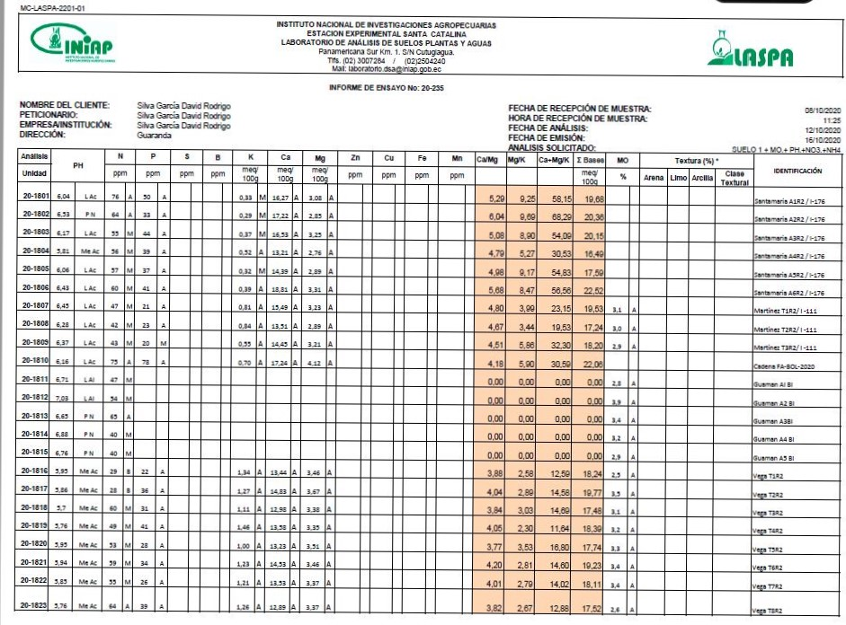
Fuente: INIAP. 2020.
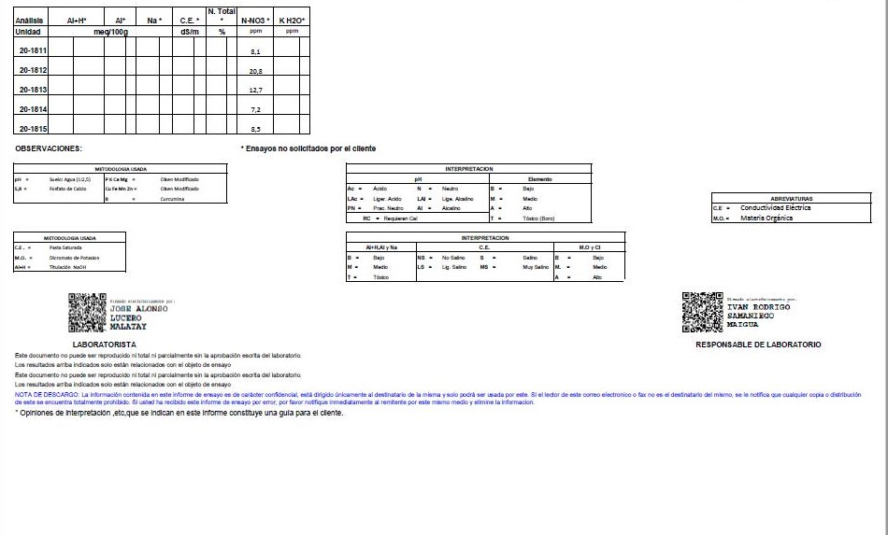

Anexo No. 4. Fotografías de la instalación, seguimiento y evaluación del ensayo
Preparación del suelo, trazado del ensayo y siembra
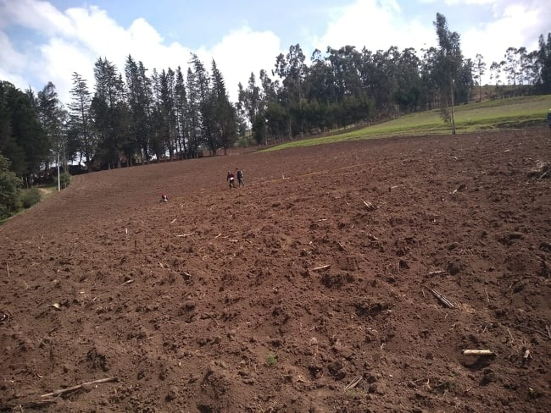
Días a la emergencia Porcentaje de emergencia
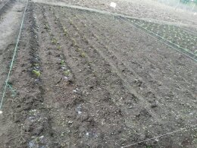
Rotulación del ensayo y raleo de plántulas
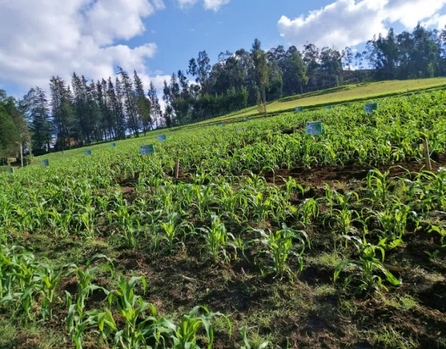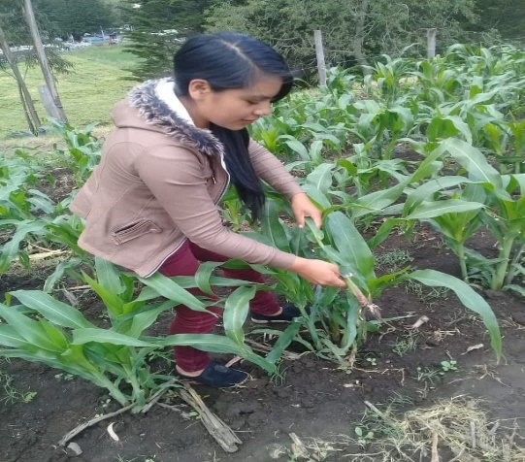
Cálculo y peso de dosis de las fuentes de nitrógeno utilizadas
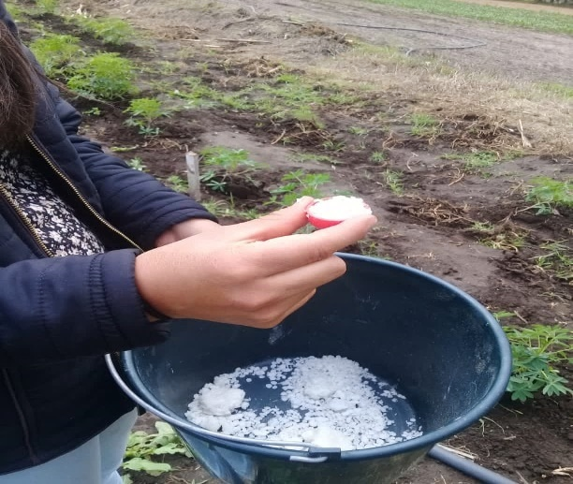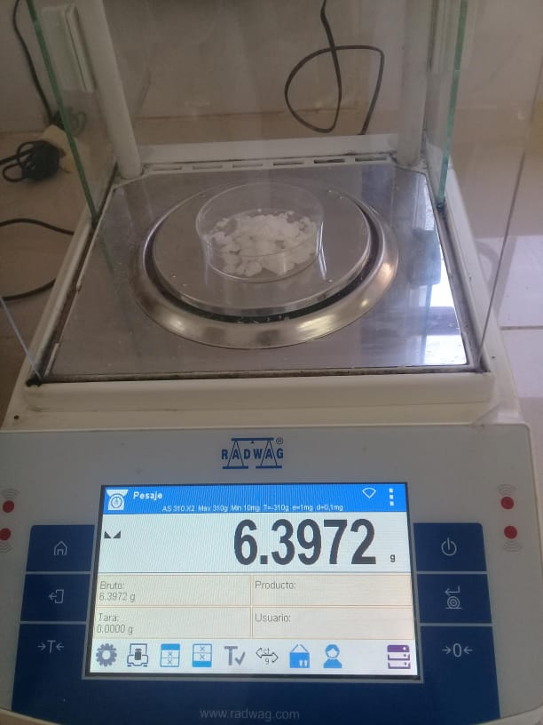

Primera fertilización nitrogenada
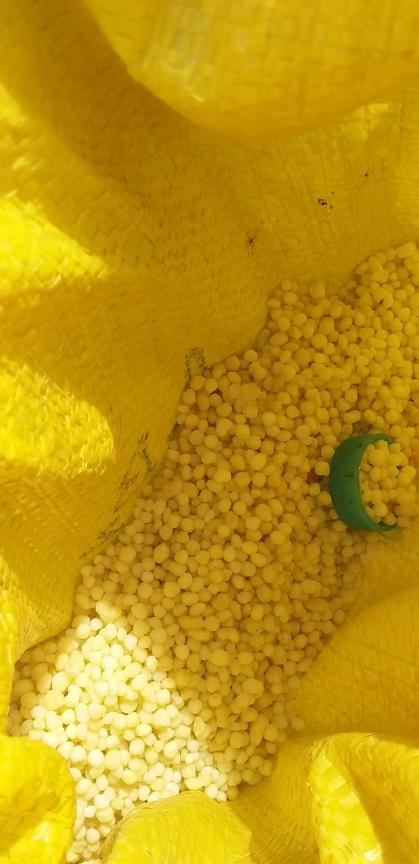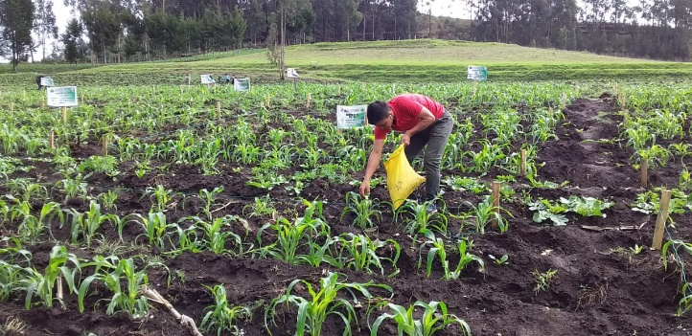
Segunda fertilización nitrogenada
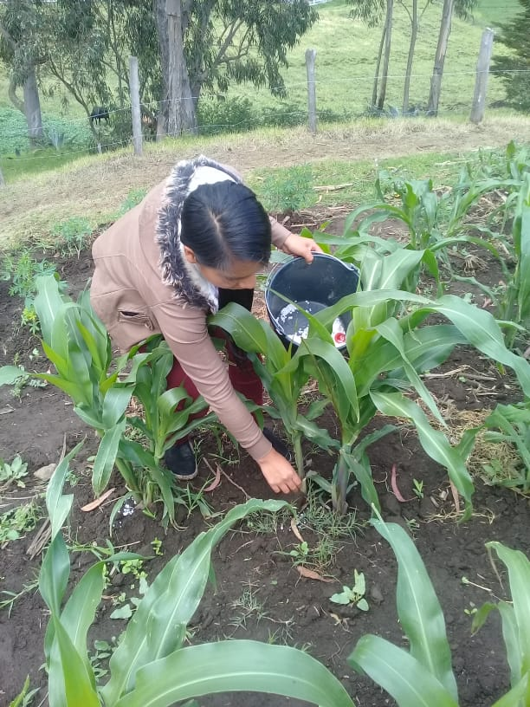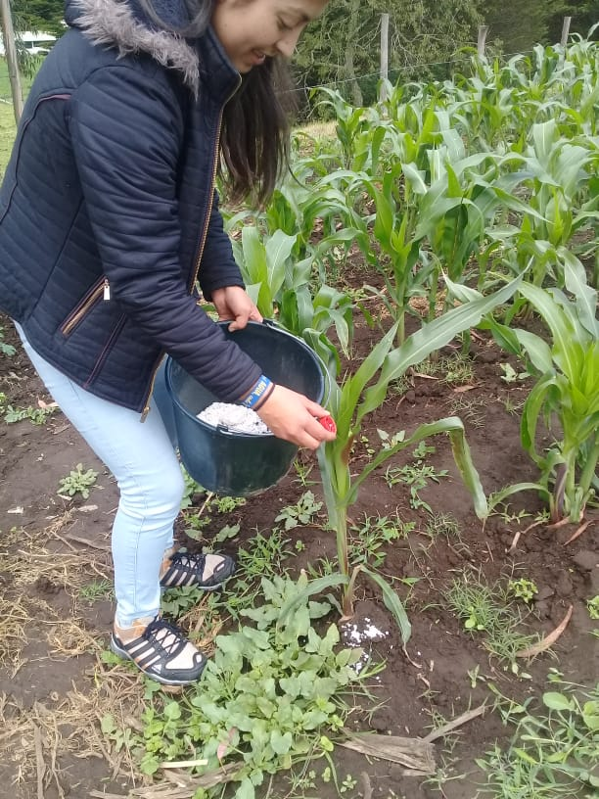

Control químico de insectos plaga: Cogollero (Spodoptera frugiperda)
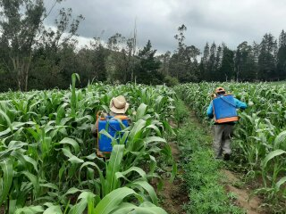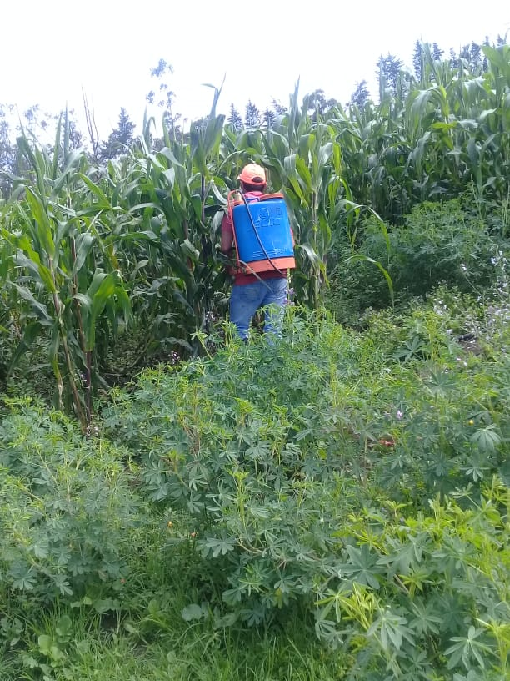
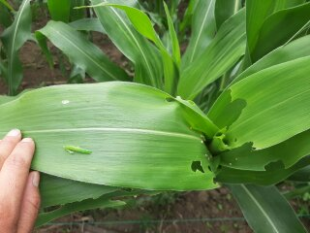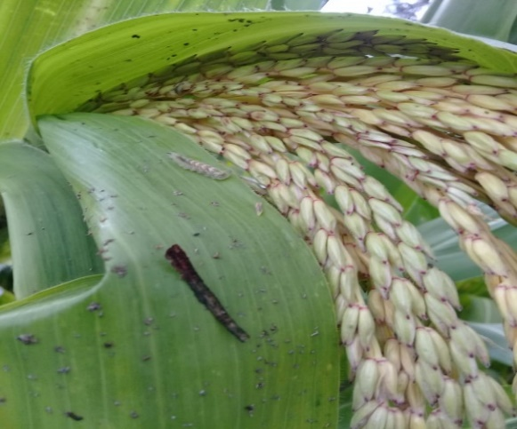

Días a la floración masculina Días a la floración femenina
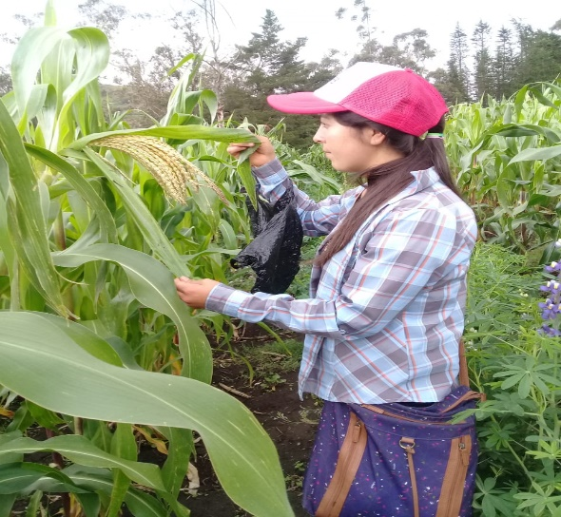
Altura de la planta Altura inserción de la mazorca


Cobertura de mazorca
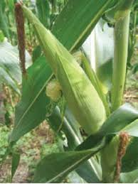
Acame de raíz Acame de tallo
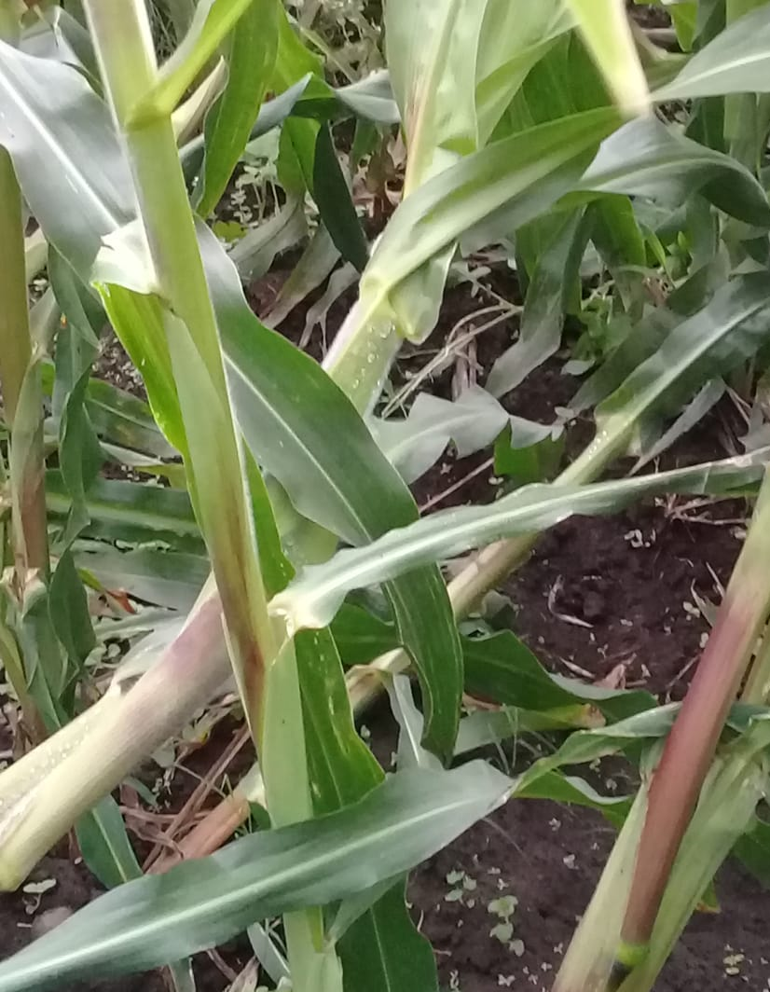

Cosecha (Deshoje) en madurez comercial
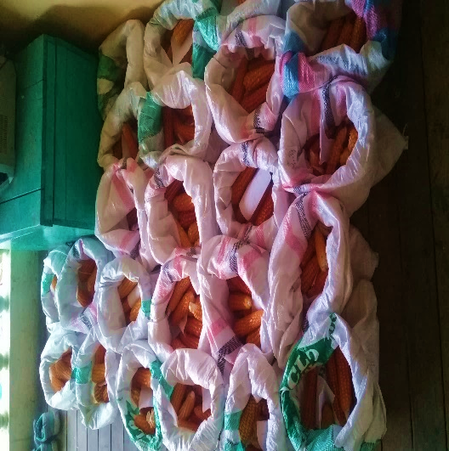
Sanidad y desgrane de mazorcas
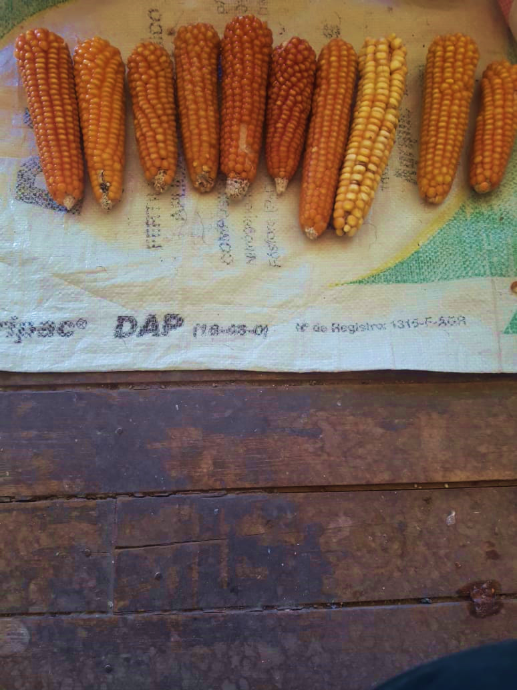

Longitud de mazorca Diámetro de mazorca
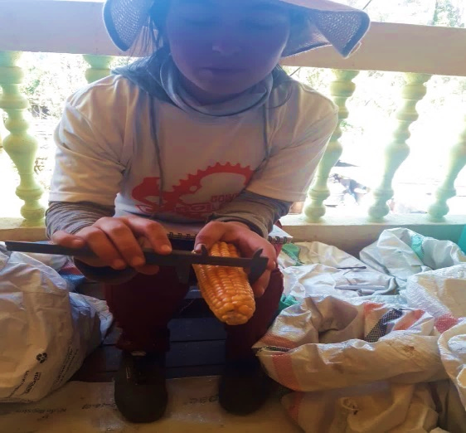
Registro Humedad del grano Peso de cien granos
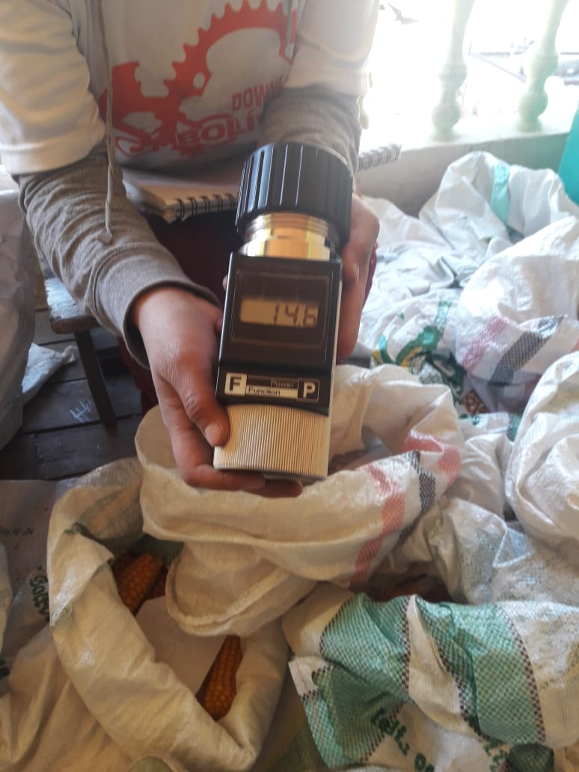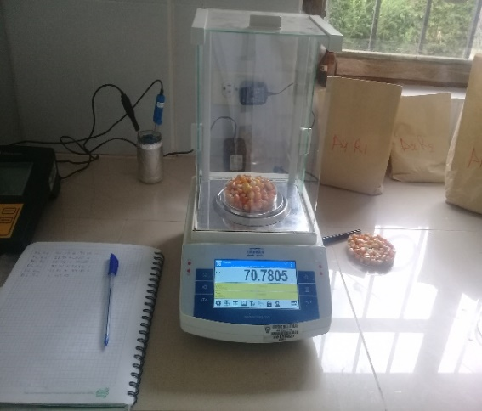

Toma de muestras de biomasa y peso
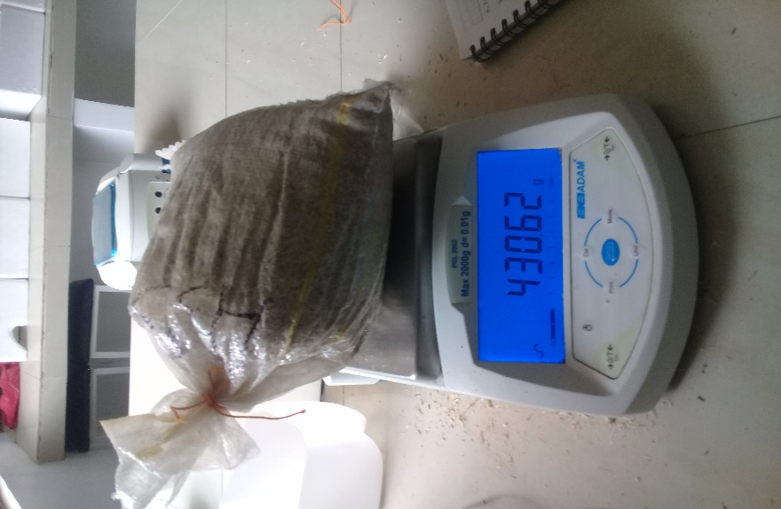
Volumen de raíz Toma de muestras de suelo
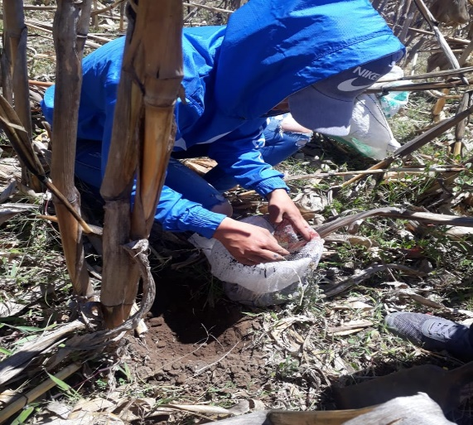

Anexo 5: Glosario de términos técnicos
- Amidas. - Son un tipo de compuestos orgánicos que se forman por la unión entre un ácido carboxílico por un sustituyente amino.
- Amonio. - Es un catión poli atómico cargado positivamente, de fórmula química (𝑁𝑂₄⁺). Tiene un peso molecular de 18,04 y se forma mediante la prolongación del amoníaco (NH₃). Los iones amonio son un producto tóxico de desecho del metabolismo en los animales.
- Análisis de suelo. - Para la buena fertilización de los cultivos, es recomendable contemplar los análisis de suelo. Estos son la parte esencial sobre la que se basa cualquier programa de manejo agronómico en una producción agrícola.
- Asimilable. - Condición requerida por un nutriente vegetal que le permite ser absorbidos a través de las raíces.
- Barreno. - Esenciales para el monitoreo de nutrientes de suelo y nematodos en el perfil del suelo. Los barrenos permiten obtener una muestra de suelo uniforme para llevar a cabo sus propias pruebas en sitio o para enviarlas al laboratorio.
- Dds. - Días después de la siembra.
- Deficiencia. - Funcionamiento inferior a lo normal que se manifiesta desde la siembra y está asociado a desajustes en el comportamiento.
- Desnitrificación. - Proceso resultante de la acción de microorganismos anaerobios sobre los nitratos, que se traduce en una pérdida de N libre. Tiene lugar en suelos inundados o poco aireados.
- Eficiencia agronómica. - Cantidad de grano producido por cada miligramo de nitrógeno aplicado.
- Eficiencia química. - Cantidad de nitrógeno aplicado y asimilado por las plantas.
- Eficiencia. - Es la óptima utilización de los recursos disponibles para la obtención de resultados deseados.
- Erosión. - Es el desgaste o denudación de suelos y rocas que producen distintos procesos en la superficie de la tierra. La erosión implica movimiento, transporte del material, en contraste con la alteración y disgregación de las rocas, fenómeno conocido como meteorización y es uno de los principales factores del ciclo geográfico. Entre los agentes erosivos están la circulación de agua o hielo, el viento, o los cambios térmicos. La erosión produce el relieve de los valles, gargantas, cañones, cavernas y mesas, y puede ser incrementada por la actividad humana.
- Fertilización. -Proceso de enriquecer un sistema para maximizar su producción (los fertilizantes y agroquímicos robustecen la producción agrícola).
- Fertilizante nitrogenado. - Es el que contiene elemento nitrógeno (N). Puede ser simple, como el Nitrato de amonio, Sulfato de amonio, Urea, etc., o binario, como el Nitrato potásico, Fosfato diamónico, etc.
- Lixiviación. - Se llama así al fenómeno de desplazamiento de sustancias solubles o dispersables (arcilla, sales, hierro, humus) causado por el movimiento de agua en el suelo, y es, por lo tanto, característico de climas húmedos. Esto provoca que algunas capas del suelo pierdan sus compuestos nutritivos, se vuelvan más ácidas y a veces, también se origine toxicidad. Por lixiviación pueden perderse grandes cantidades de fertilizantes porque descienden a los horizontes inferiores del suelo, adonde no llegan las raíces de los cultivos.
- Muestra. - Conjunto de casos o individuos extraídos de una población por algún sistema de muestreo.
- Nitrato. - Sal formada por combinación del ácido nítrico y una base; se emplea como oxidante, como abono por su riqueza en nitrógeno y en la fabricación de explosivos.
- Nitrificación. - Es la oxidación biológica de amonio con oxígeno para dar nitrito, seguida por la oxidación de esos nitritos a nitratos. ​
- Nitrógeno. - Es un elemento químico de número atómico 7, símbolo N, su masa atómica es de 14,0067 y que en condiciones normales forma un gas diatómico que constituye del orden del 78 % del aire atmosférico.
- Per cápita. - Es una locución adaptada del latín de uso actual que significa literalmente por cada cabeza, esto es, por persona o por individuo y por año.
- pH. - El pH del suelo es una medida de la acidez o alcalinidad en los suelos. El pH se define como el logaritmo negativo de la actividad de los iones hidrógeno en una solución. El índice varía de 1 a 14, siendo 7 neutro. Un pH por debajo de 7 es ácido y por encima de 7 es básico.
- Producción. - Proceso de transformación social de la naturaleza, mediante el trabajo y el capital, en objetos con valor de uso y de cambio; puede clasificar en producción agrícola, industrial y comercial.
- Productividad. -También conocida como eficiencia es genéricamente entendida como la relación entre la producción obtenida por un sistema de producción o servicios y los recursos utilizados para obtenerla.
- Semilla. - Parte del fruto de las fanerógamas, que contiene el embrión de una futura planta, protegido por una testa, derivada de los tegumentos del primordio seminal. Grano que en diversas formas produce las plantas y que al caer o ser sembrado produce nuevas plantas de la misma especie.
- Solubilidad. - La solubilidad es capacidad que posee una sustancia para poder disolverse en otra. Dicha capacidad puede ser expresada en moles por litro.
- Suelo. - Es un recurso natural renovable de importancia básica para la vida sobre la tierra. Es la fuente de vida de las plantas, animales y la especie humana.
- Sulfato. - Sal formada por combinación del ácido sulfúrico y una base; se obtiene al hacer reaccionar el ácido sulfúrico con los metales, sus hidróxidos y carbonatos o al oxidar un sulfuro; también se conocen algunos sulfatos orgánicos, como el sulfato de metilo y los sulfatos de alcaloides utilizados en medicina.
- Variedad. - Categoría específica de una planta de cultivo, seleccionada tomando como base su homogeneidad fenotípica (algunas veces la genotípica).
- Zuro. - Corazón o tusa de la mazorca de maíz después de desgranada.

